省流版:

1. 第二十六章
2. 平衡热辐射:温度不变的热辐射(物体吸收的能量等于辐射的能量)
3. 光谱辐出度(单色辐出度) $M_{v}$:单位时间、面积、频率辐射的能量 单位 $W/\left(m^{2}·HZ\right)$
4. 总辐出度 $M\left(T\right)=\int_{0}^{∞}{M_{v}\left(T\right)dv}$ 单位 $W/\left(m^{2}\right)$ 单位面积辐射出的功率

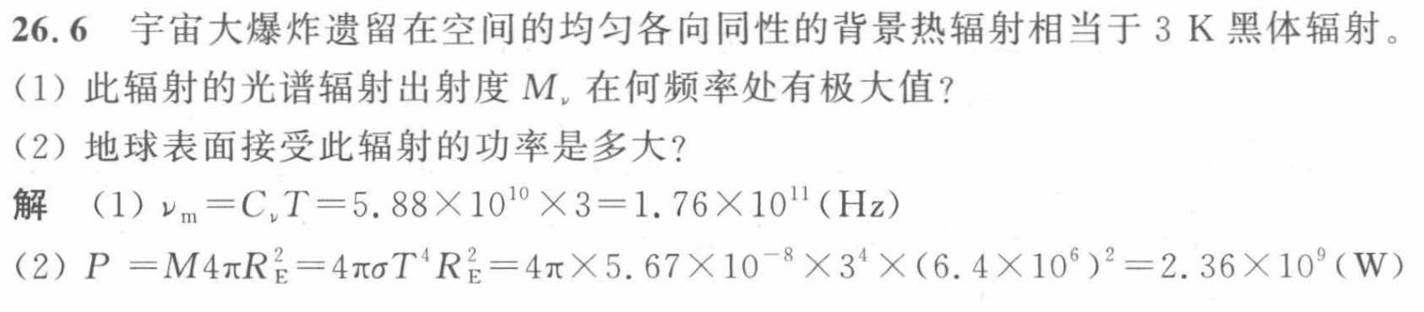

1. 单色吸收比 $α_{v}\left(T\right)=\frac{dE_{v}\left(in\right)}{dE_{v}\left(out\right)}$
2. 基尔霍夫辐射定律:对于平衡热辐射有规律 $\frac{M_{v}}{α_{v}}=M_{v}黑体$ 与材料无关, ﻿各种物体在相同温度时，对同一波长的单色辐出度与单色吸收率之比都是相等的

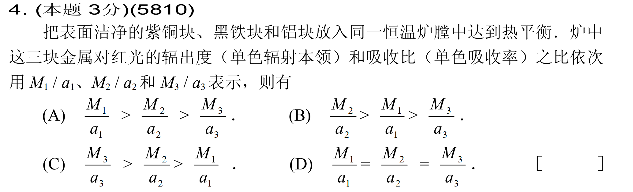

1. 黑体

﻿能够全部吸收外来的任何电磁辐射而无反射的物体,即 $α_{v}=1$ 的物体

1. 黑体辐射谱

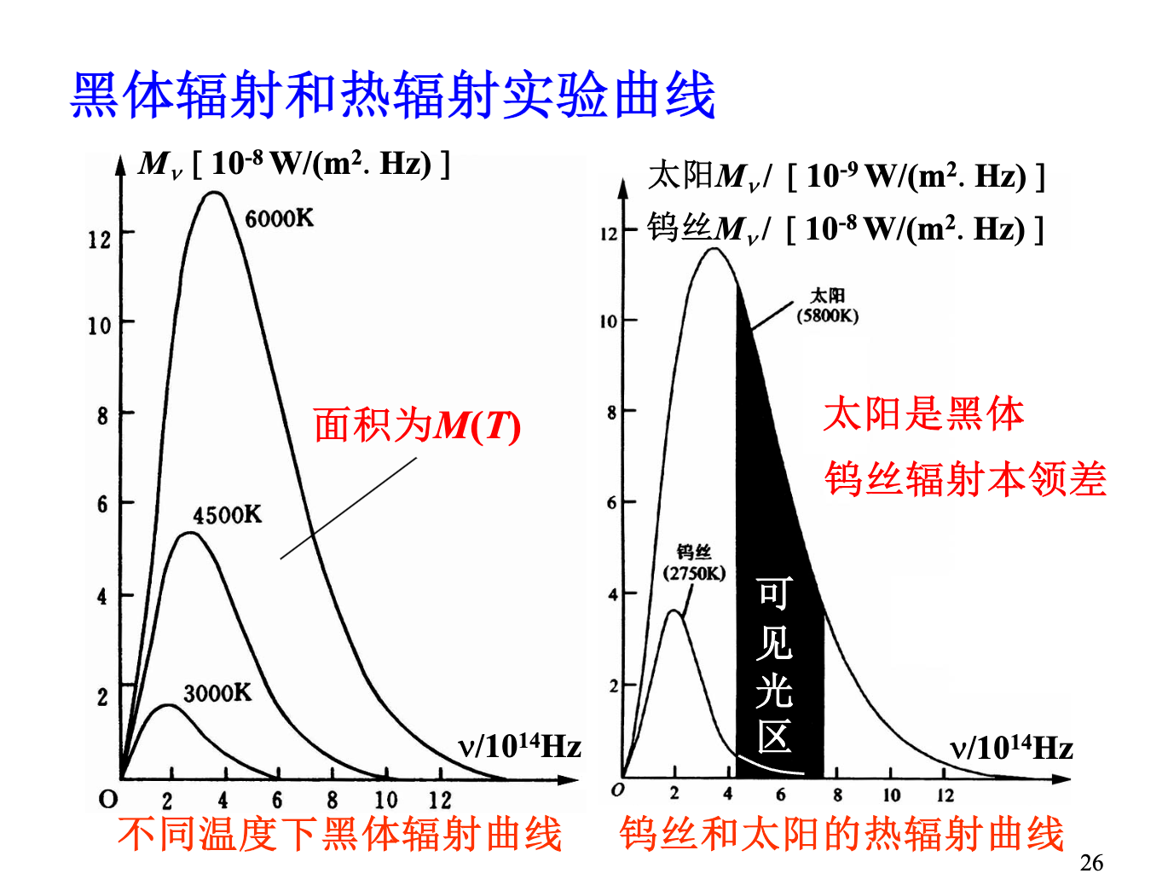注意区分X轴是波长还是频率

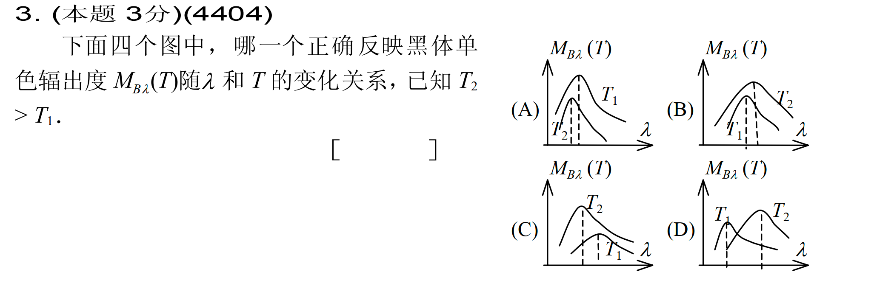

1. 维恩位移定律 $v_{m}=C_{v}T$ ($C_{v}$ 为常数) ﻿黑体辐射的频率与绝对温度成正比
2. 斯特潘-玻尔兹曼定律 $M\left(T\right)=σT^{4}$ ($σ$ 为常数) ﻿黑体的辐射出射度与绝对温度的四次方成正比

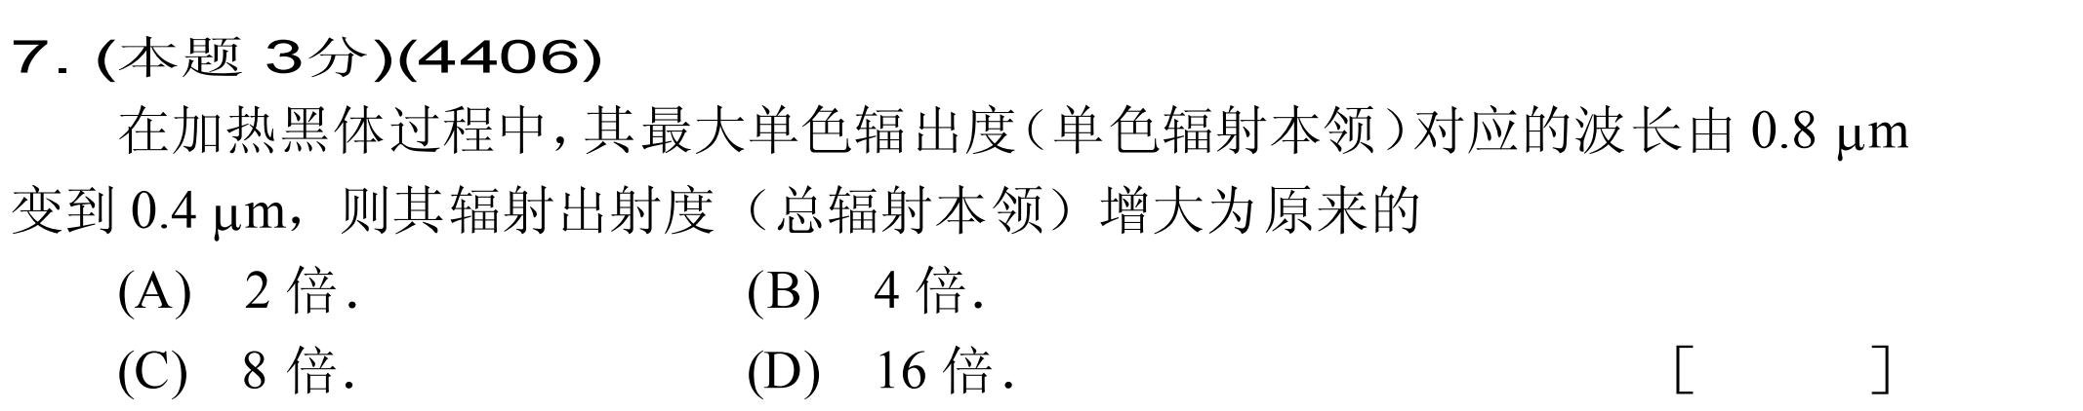

1. 维恩公式在低频不符合 瑞利-金斯公式 “紫外灾难”
2. 普朗克公式

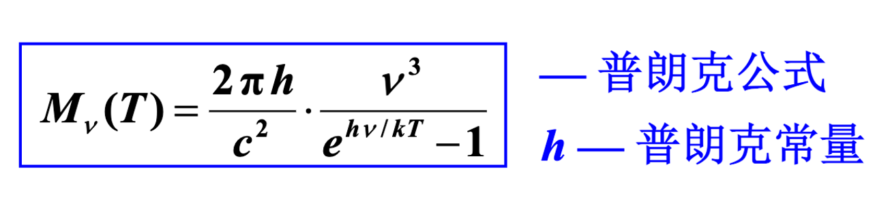

基于黑体辐射提出能量量子化的假设,基本思想: ﻿认为黑体腔壁由许多带电简谐振子组成，每个振子辐射和吸收的能量值是不连续的，是能量子 $hv$ 的整数倍

公式的含义: ﻿在一定温度 T， 单位时间内从绝对黑体单位面积上所辐射的波长在λ附近单位波长间隔内的辐射能

1. 光电效应
2. 饱和光电流强度与入射光的强度成正比

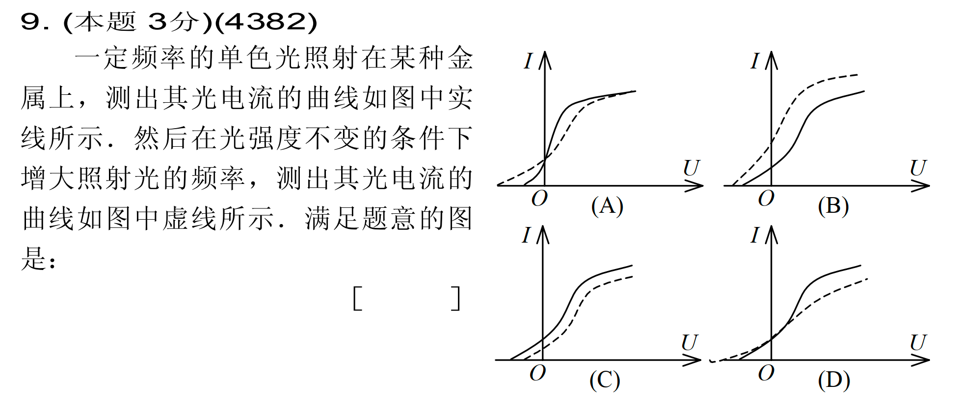因为饱和光电流的大小只和光强有关,其实实际上是和光子的数目有关系,光强保持不变的时候,频率增加,那么光子的数量会减少,那么打出来的电子就少,那么饱和光电流就小

1. 光电子的最大初始动能与光的频率成正比,与光强没有关系

公式:

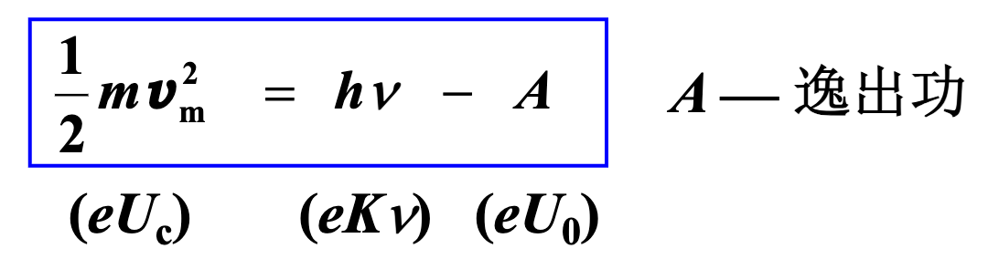

1. 截止频率(当动能为0,结合上面的公式推导)

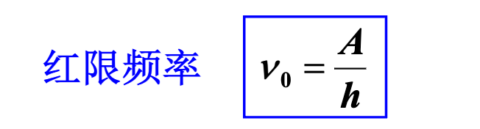

1. 爱因斯坦光子理论与光的二象性

光字能量 $ε=hv$

光强 $I=Nhv$ (光子在某处出现的概率由光强决定)

波动性特征 :频率 波长 粒子性特征: 能量、质量、动量

$$E=hv$$

$$m=\frac{E}{c^{2}}=\frac{hv}{c^{2}}$$

$$p=\frac{h}{λ}$$

1. 康普顿散射: 散射的X 光射线中不仅有与入射光波长相同的射线,而且还出现波长大于入射光波长的射射

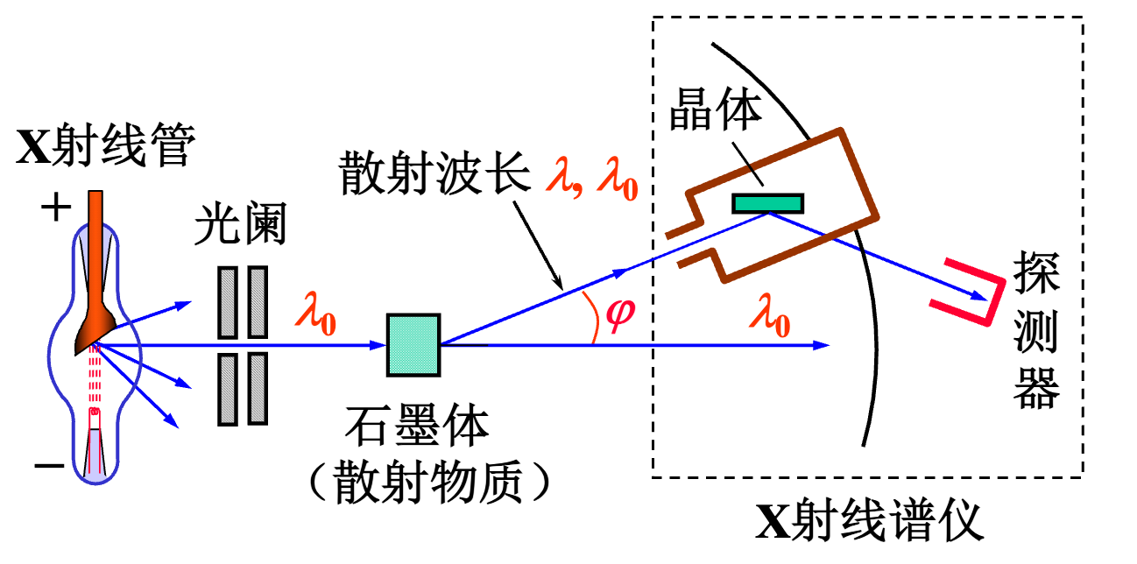

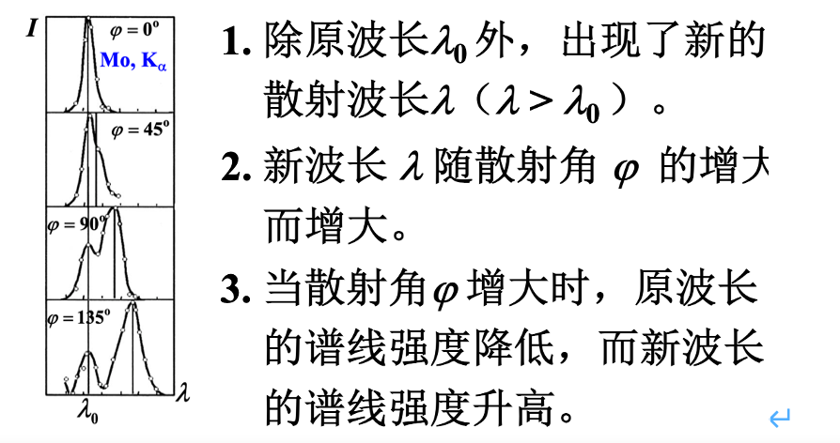

理论模型:

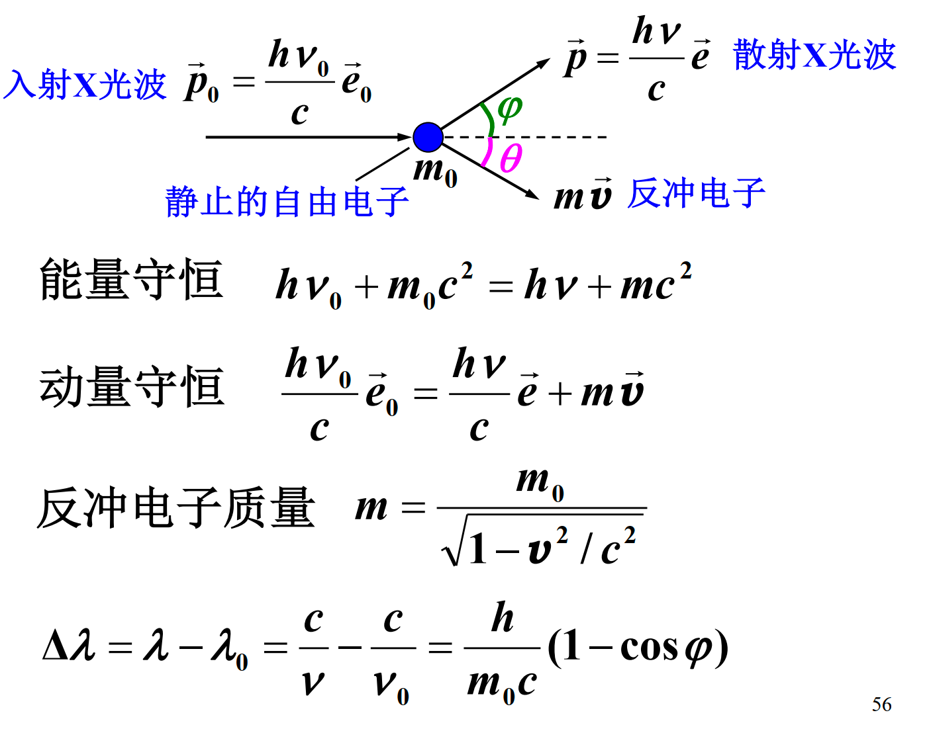

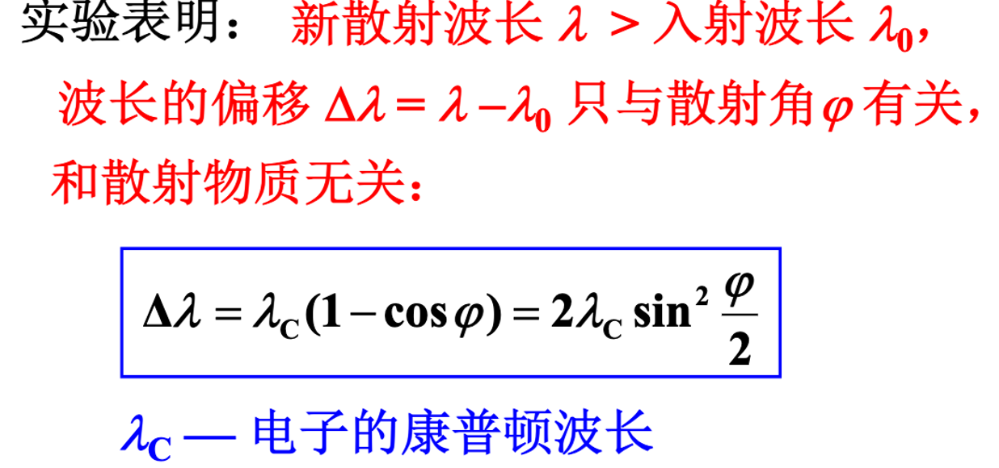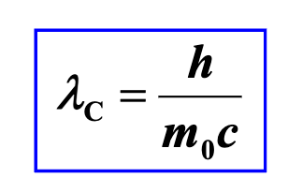

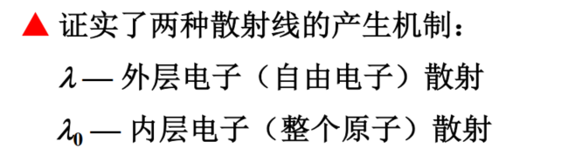

几个问题探讨:

1. 为何康普顿散射中存在原波长的散射？

因为光子还可与石墨中被原子核束缚得很紧的内层电子发生碰撞,内层电子不能视为自由的,而应视为与原子是一个整体。所以这相当于光子和整个原子碰撞。因为 $m_{原子}≫m_{光子}$，所以在弹性碰撞中入射光子几乎不损失能量，即散射光子波长不变

1. 为何康普顿效应中的电子不能像光电效应那样吸收光子，而是散射光子?

自由电子不能吸收光子，只能散射光子。(如果自由电子吸收光子，就无法同时满足能量守恒和动量守恒,否则违反相对论)

1. 为何在光电效应中不考虑动量守恒?

在光电效应中，入射光是可见光或者紫外线，光子能量低，电子不能视为“自由”，故原子参与动量交换，光子—电子系统动量不守恒。而原子质量较大，它参与的能量交换可忽略，光子—电子系统能量仍可认为是守恒的。

1. 为何对可见光观察不到康普顿效应?

因可见光光子能量不够大，原子内的电子不能视为自由，故可见光不能产生康普顿效应。

光电效应与康普顿散射的比较

|  |  |  |  |  |
| --- | --- | --- | --- | --- |
|  | 动量(光子-电子)守恒 | 能量守恒 | 吸收光子 | 散射光子（弹性碰撞） |
| 光电效应 | 不满足 | 满足 | 正确 |  |
| 康普顿散射 | 满足 | 满足 |  | 正确 |

结论:对于重原子 $I_{λ}<I_{λ_{0}}$ (对于原子序数大的原子，原子越大，与X射线发生弹性碰撞的内层电子越多)

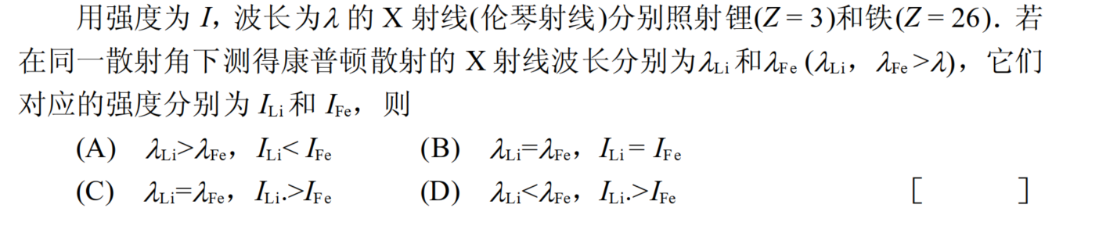

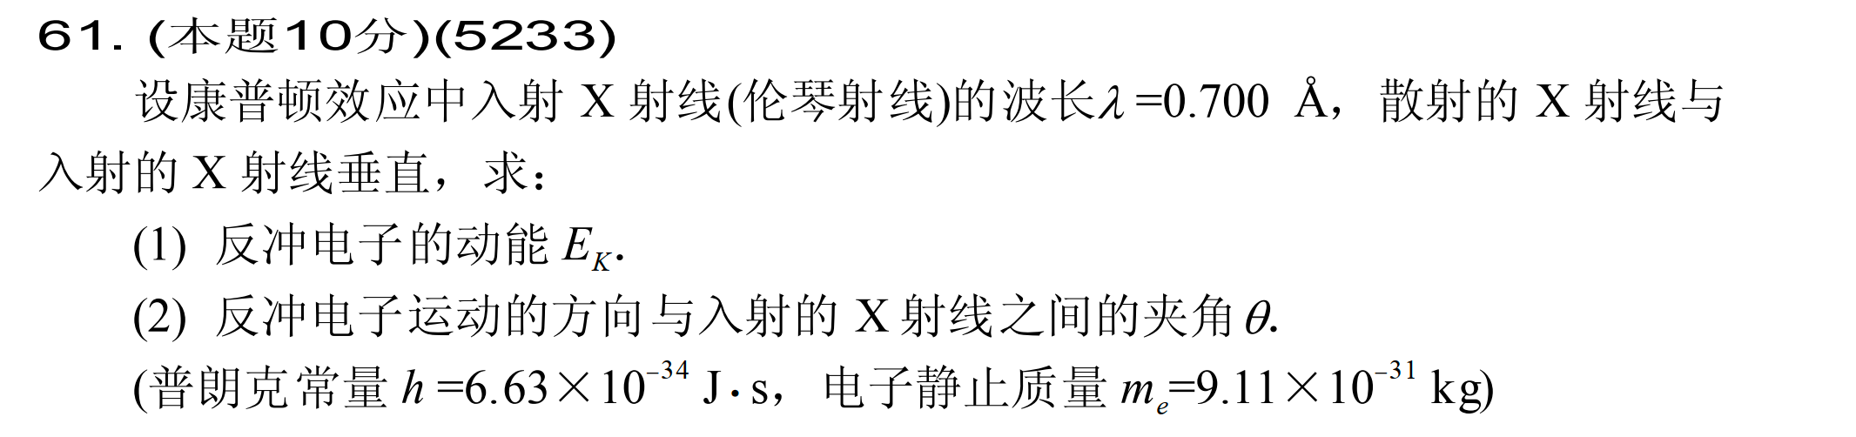

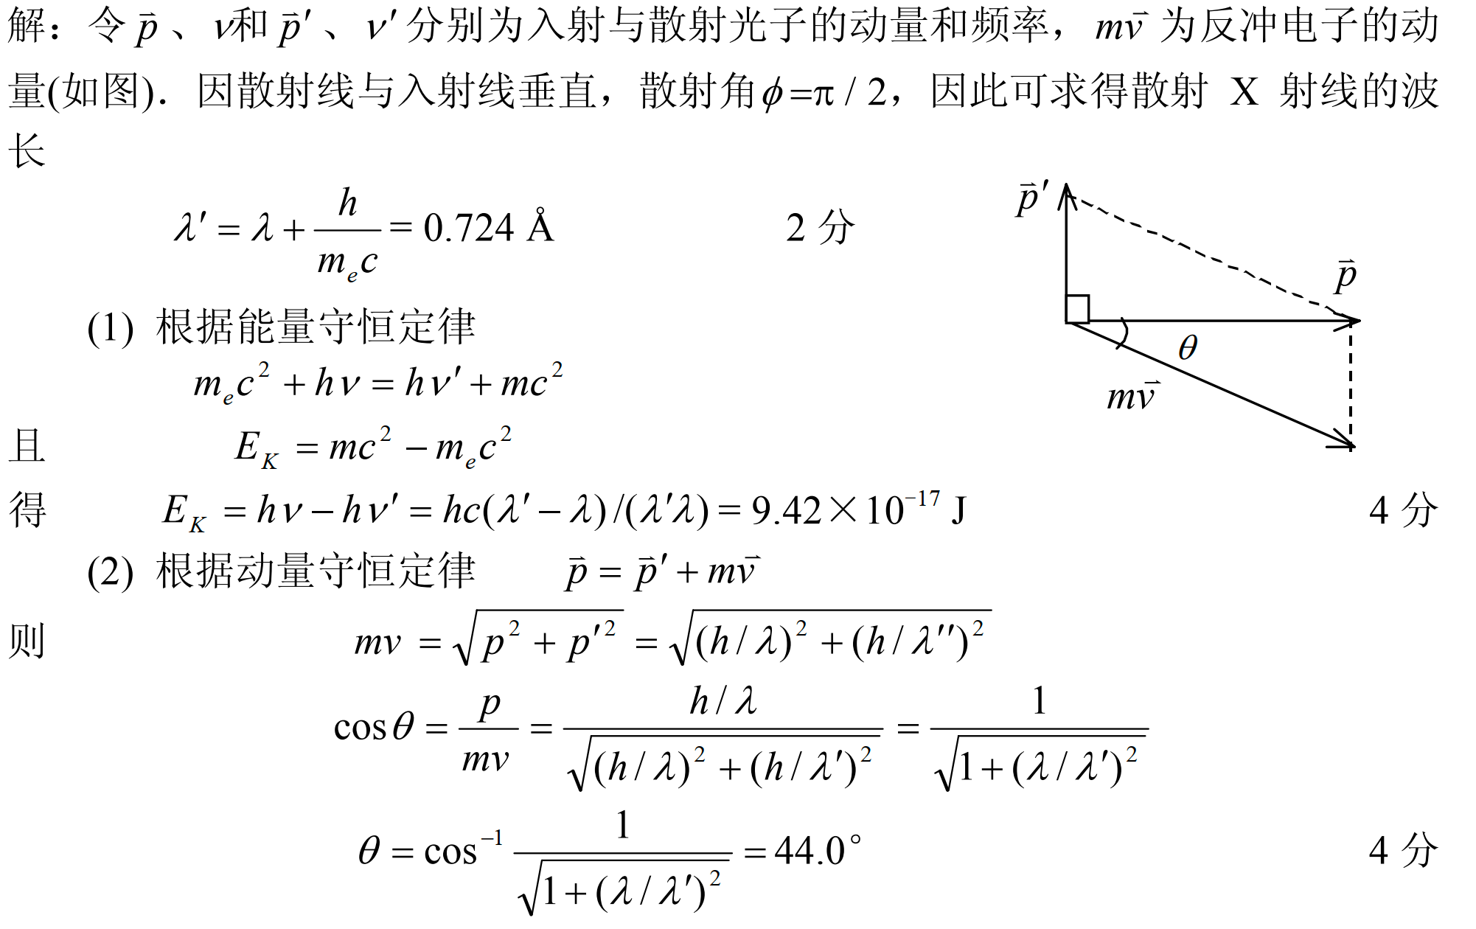

1. 德布罗意波

一个能量为E动量为p的粒子也具有波动性,与波动性的联系如下

$$v=\frac{E}{h}$$

$$λ=\frac{h}{p}$$

实验验证: 戴维孙-革末实验(汤姆孙、维恩孙)

物质波的波速 $λv=u$ 一般不等于粒子的运动速度 $v$

但是 $uv=c^{2}$ (可以用上面的式子证明)

求德布罗意波长

相对论形式: $λ=\frac{hc}{\sqrt{E_{k}^{2}+2E_{k}E_{0}}}$

非相对论形式($E_{k}<<E_{0})$: : $λ=\frac{h}{\sqrt{2mE_{k}}}$

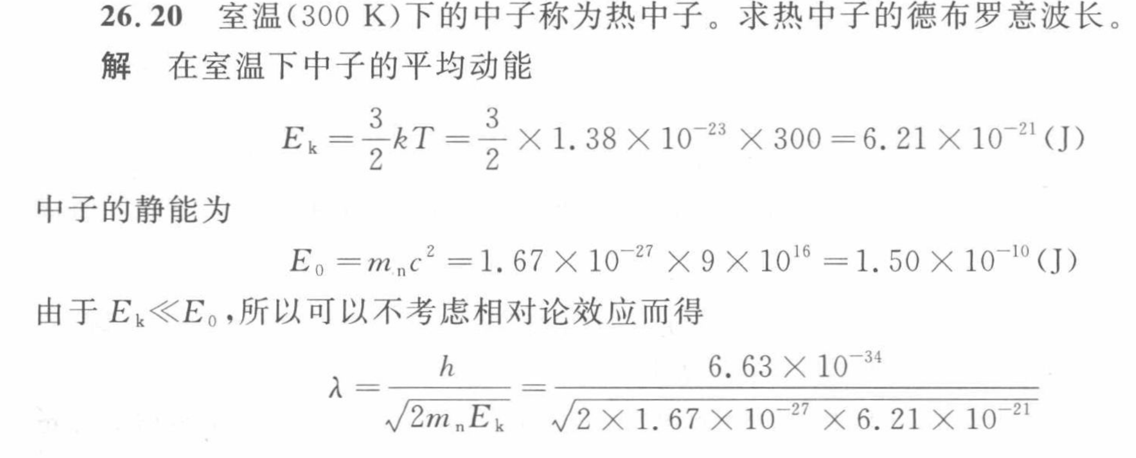

1. 概率波、概率幅

波函数的条件:连续、有限、单值

1. 不确定关系

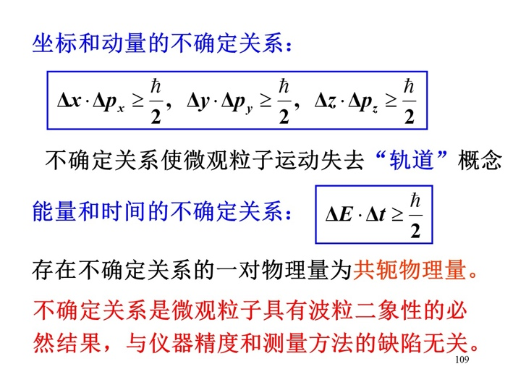

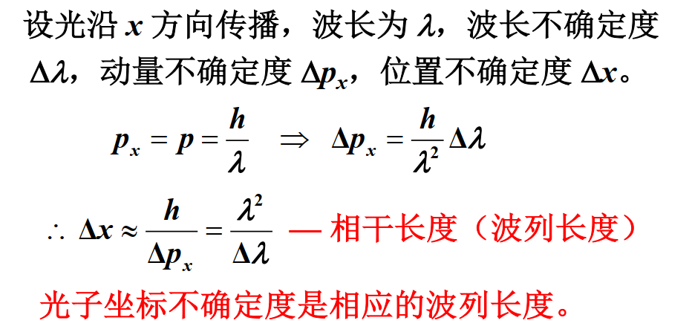

1. 薛定谔方程
2. 方程

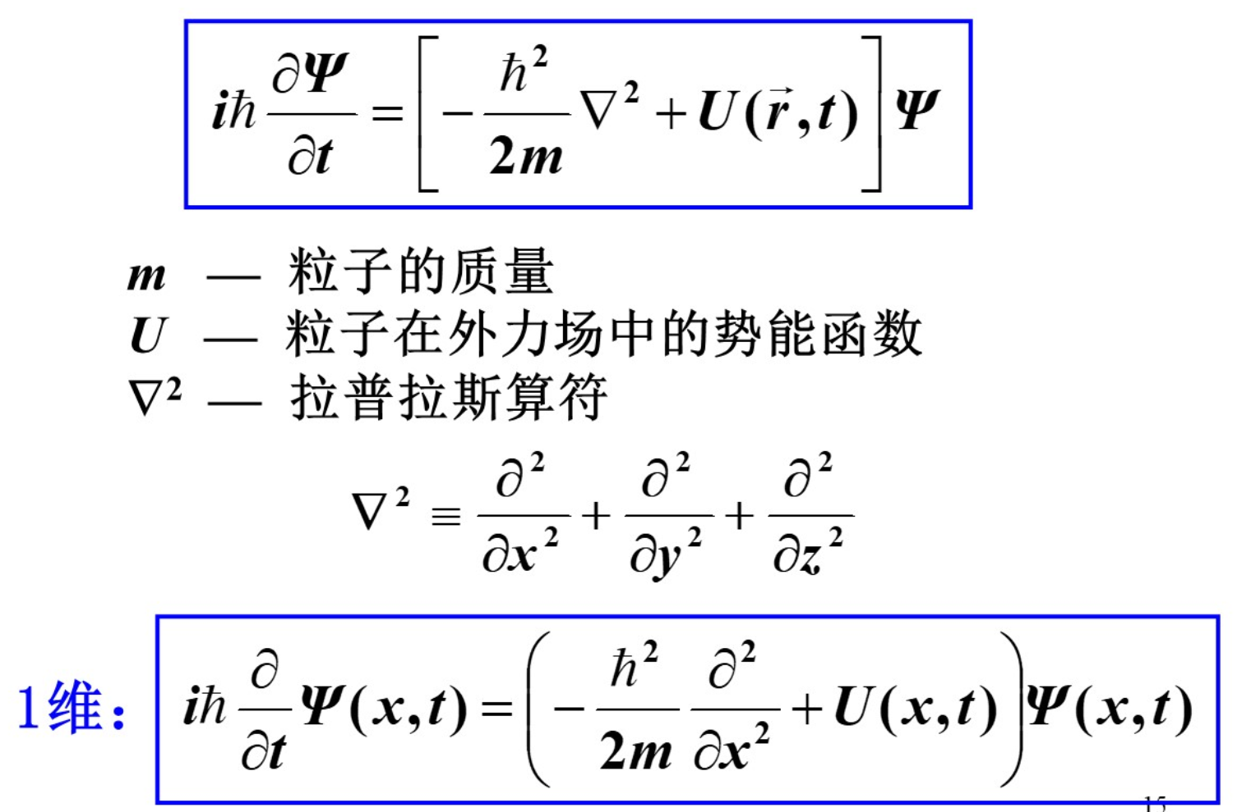

特点:

1. 量子物理的基本假设
2. 一阶偏微分方程,波函数的线性叠加
3. 关于时间是一阶的,不同于经典的波动方程,关于时间是二阶
4. 哈密顿算符

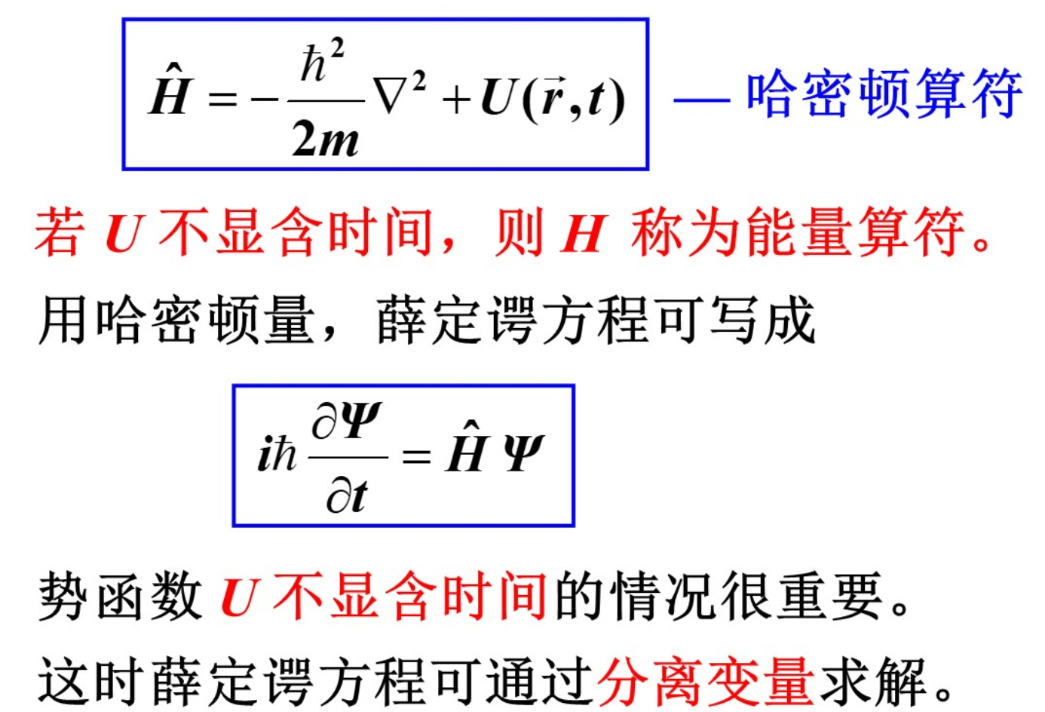

1. 定态薛定谔方程——能量本征方程(U不含t)

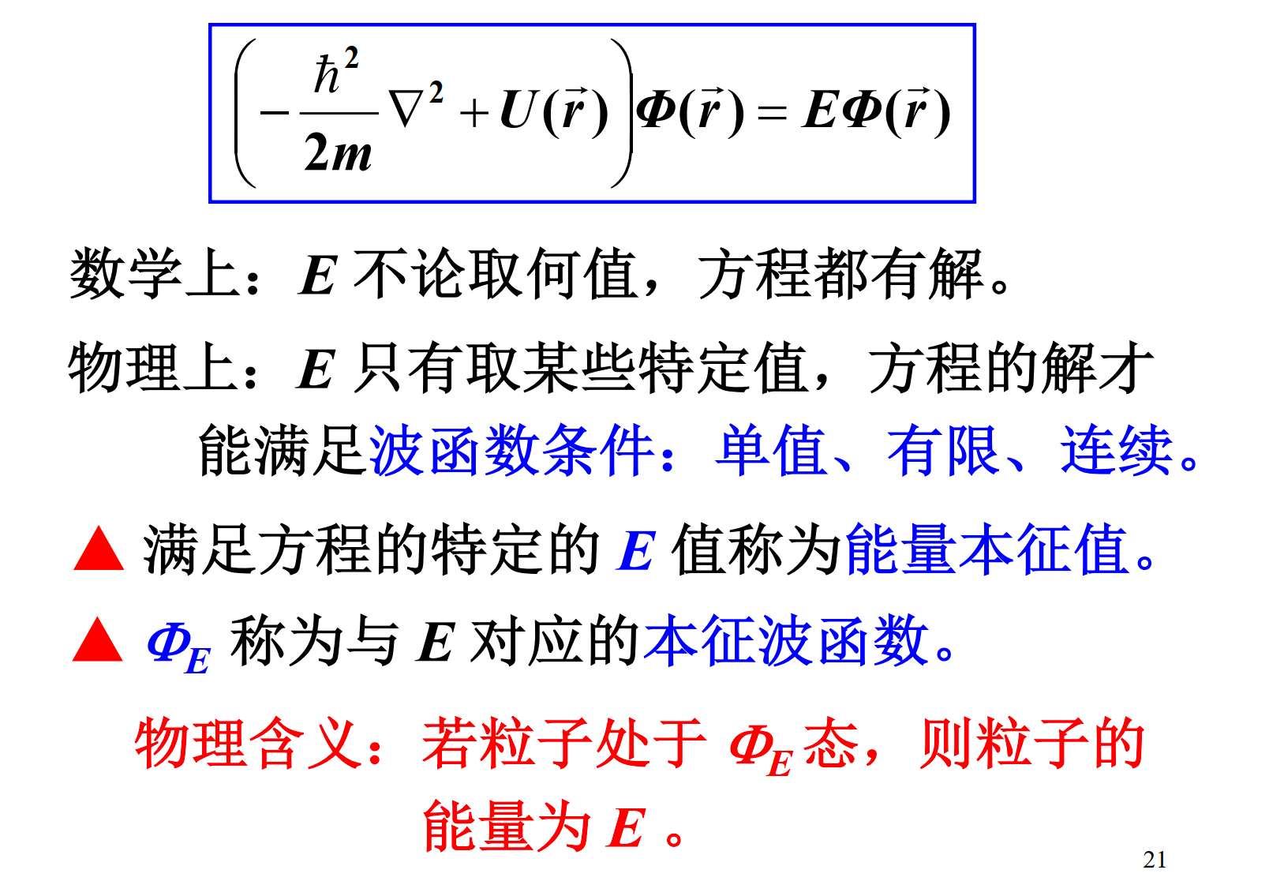

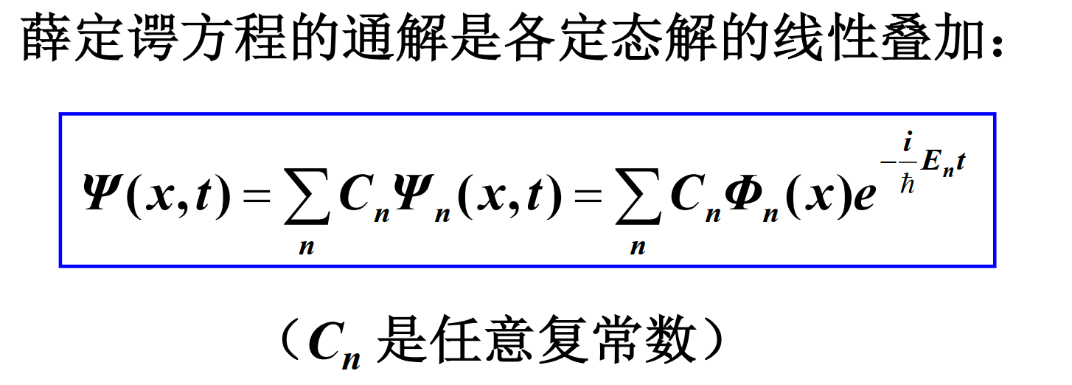

1. 无限深势阱模型

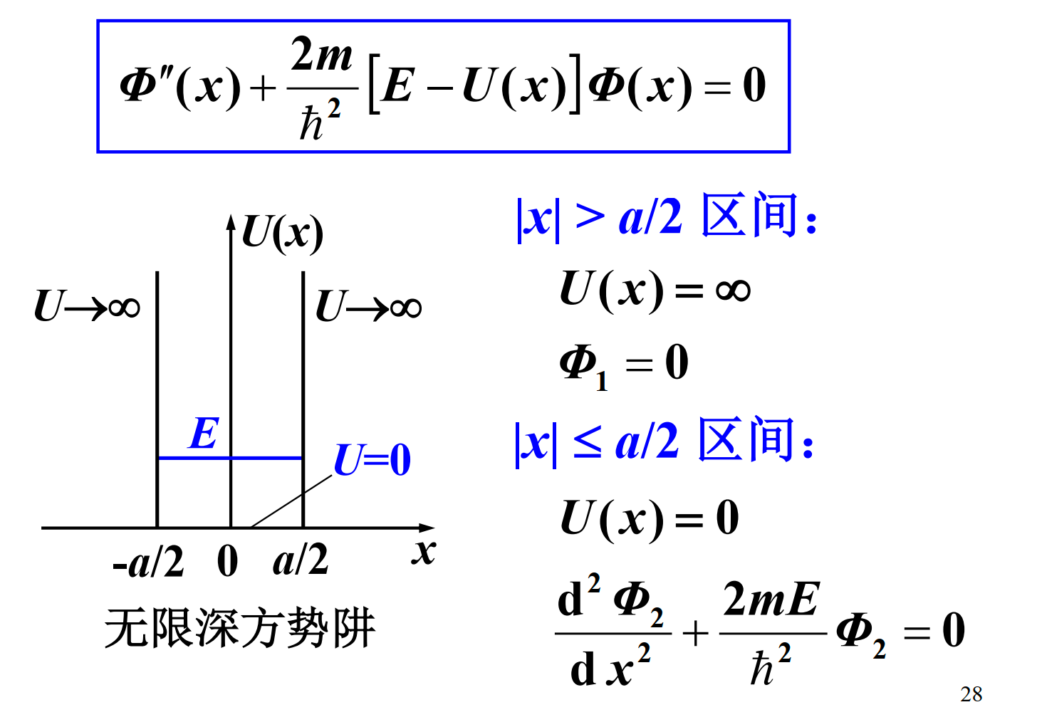

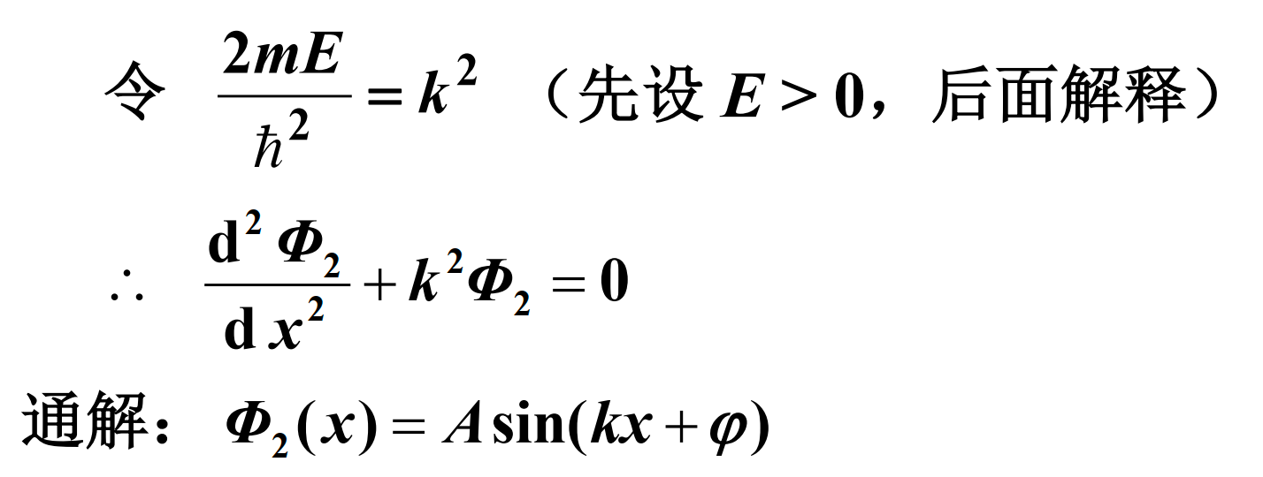

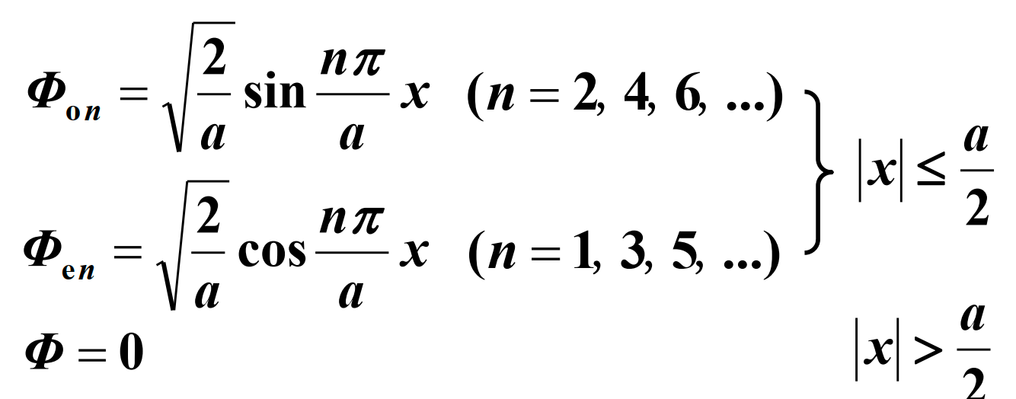

(利用连续性、归一化)

能量本征值: $E_{n}=\frac{π^{2}ℏ^{2}}{2ma^{2}}n^{2}$ 零点能: $E_{1}=\frac{π^{2}ℏ^{2}}{2ma^{2}}$

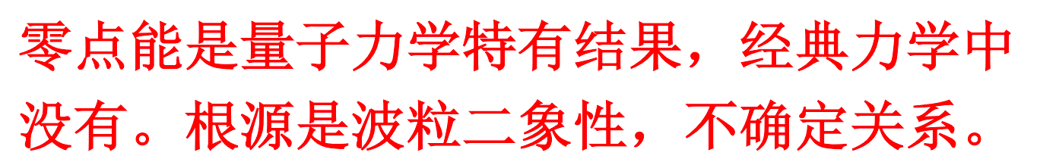

波长 $λ_{n}=\frac{2a}{n}$ (满足驻波的条件)

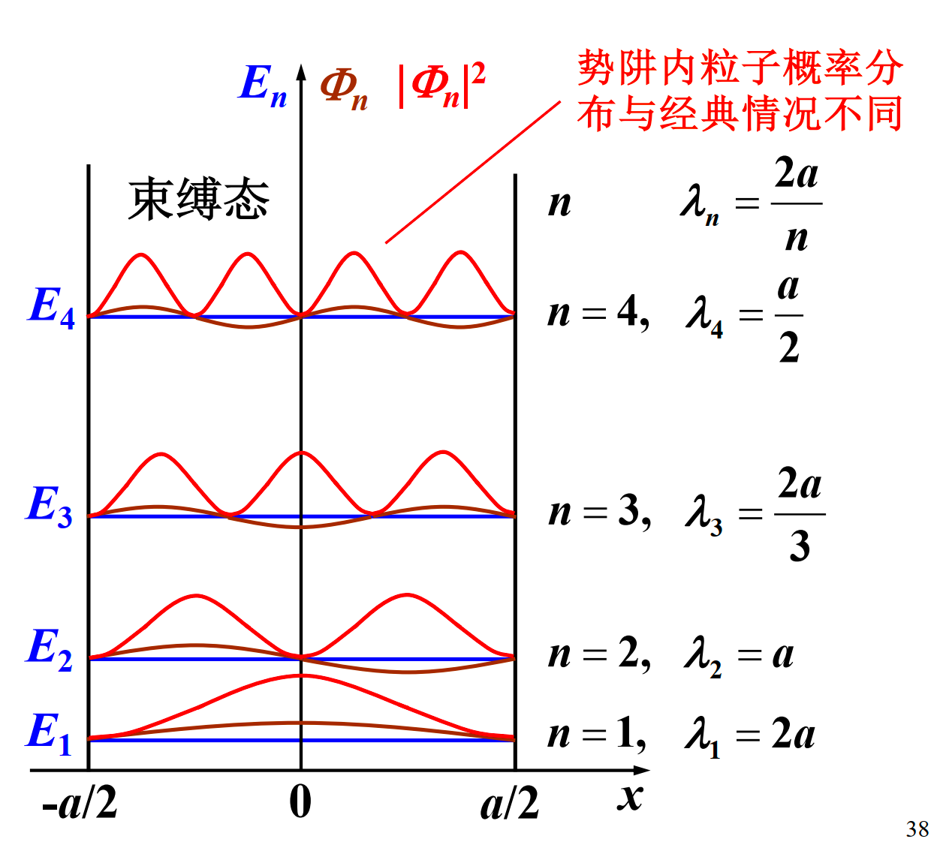

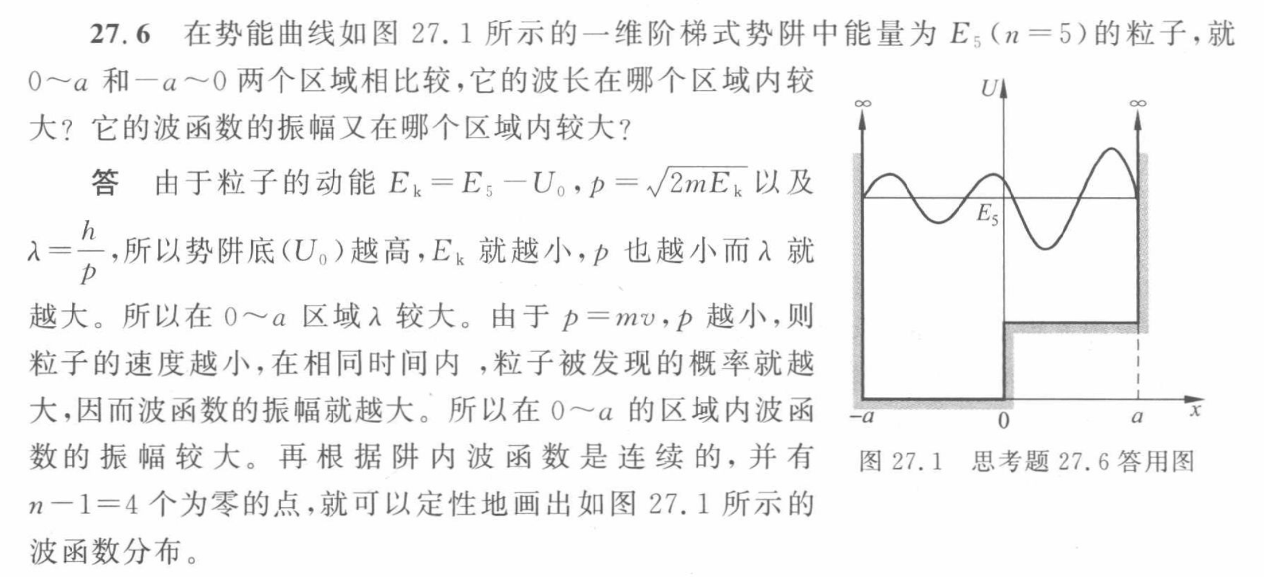

1. 势垒穿透

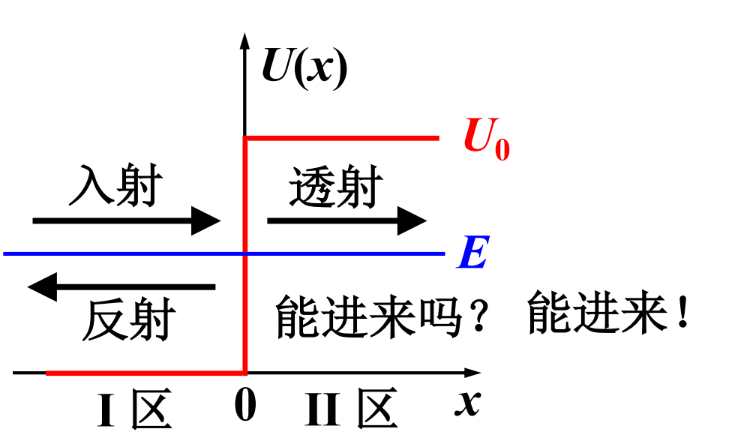

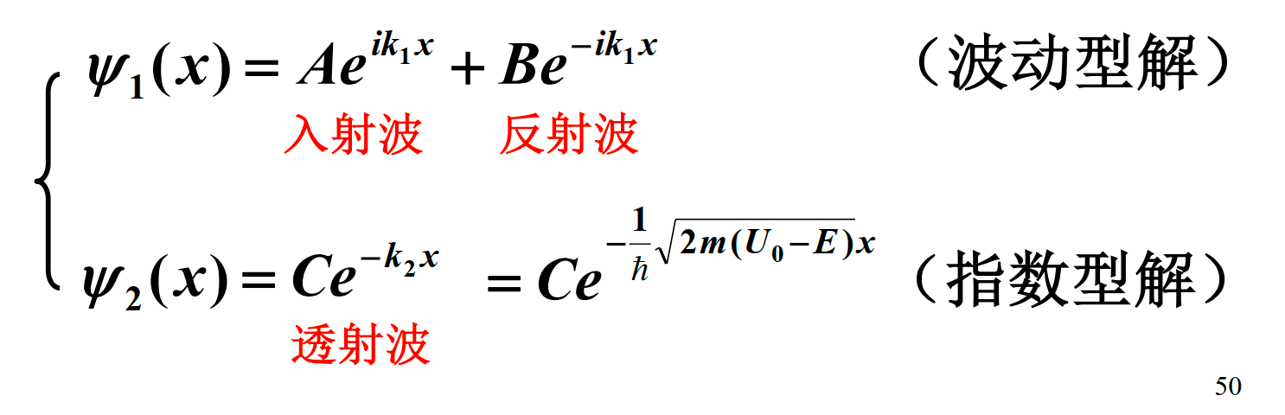

1. 有限宽势垒和隧道效应

波可以穿过有限宽势垒，以平面波形式继续前进，称为势垒穿透或隧道效应.

(根源是不确定关系)

1. 一维谐振子

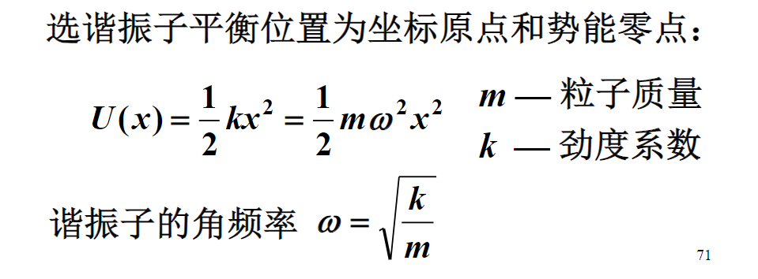

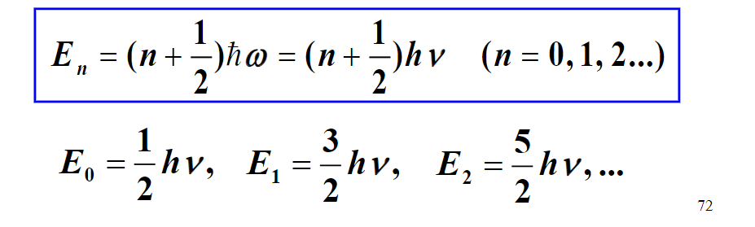

普朗克能量子假说,频率为 $v$ 的谐振子的能量只能是 $nhv$ (n为正整数)

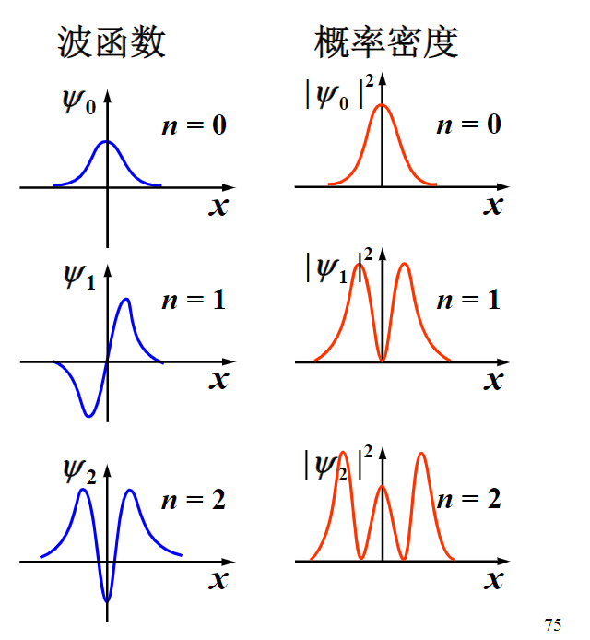

1. 原子中的电子
2. 跃迁谱

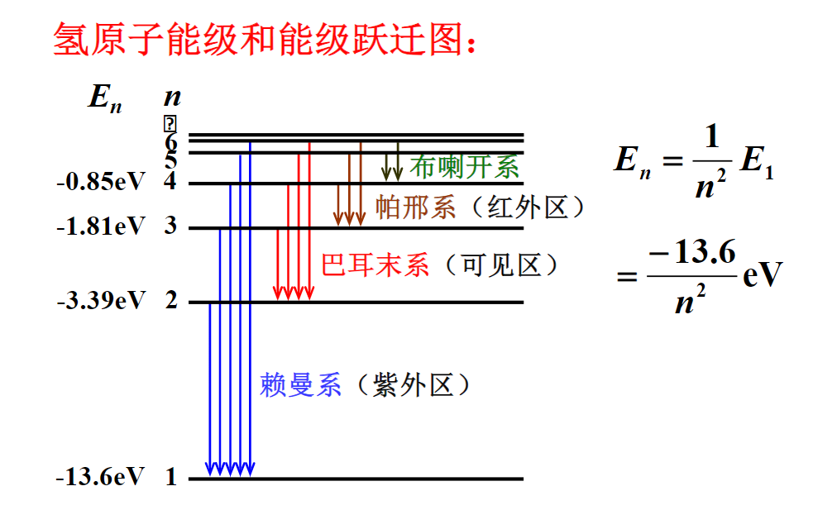

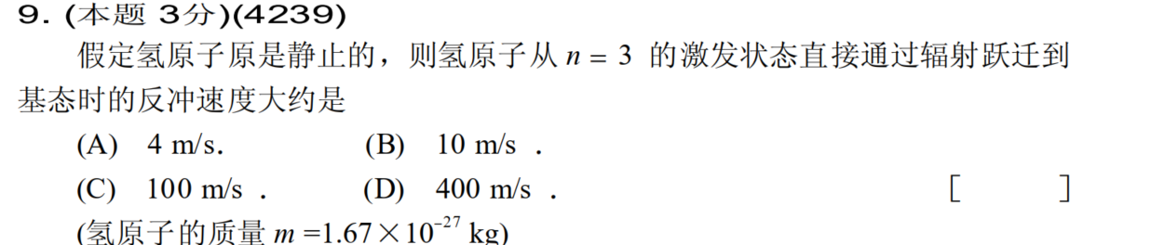

1. 巴耳末、里德伯

$\frac{1}{λ}=R\left(\frac{1}{n^{2}}-\frac{1}{{n^{'}}^{2}}\right)$ 巴耳末n取2

1. 玻尔氢原子解释

三个假设:

1. 量子化定态假设: ﻿原子只能处在一系列能量不连续的稳定状态(定态)中，处于定态中的原子，其电子只能在一定轨道上绕核作圆周运动，但不发射电磁波
2. 频率假设 $v=\frac{E_{i}-E_{j}}{h}$
3. 轨道角动量量子化 $L_{n}=mv_{n}r_{n}=nℏ$ (n=1,2,3……)

评价: 玻尔的氢原子理论中提出的关于定态能级和﻿能级跃迁决定谱线频率的假设在现代的量子力学理论中仍然是两个重要的基本概念

1. 氢原子量子力学处理

能量量子化 $E_{n}=\frac{1}{n^{2}}E_{1}(E_{1}=-13.6eV)$ (n=1,2,3……)

角动量量子化 $L=\sqrt{l\left(l+1\right)ℏ}$ (l=0,1,2,……,n-1)

特定轴的投影 $L_{z}=m_{l}ℏ$ ($m_{l}=0,±1,±2,……,±l$)

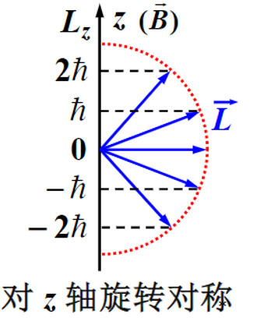

1. 玻尔半径

电子出现在 $r_{1}$ 的单位厚度球层内的概率大

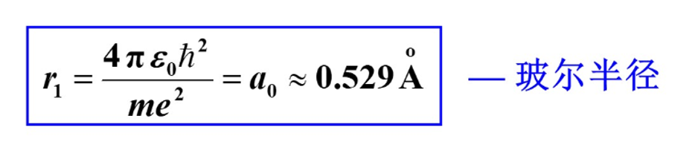

轨道半径 $r_{n}=n^{2}r_{1}$

1. 角动量和磁矩的关系

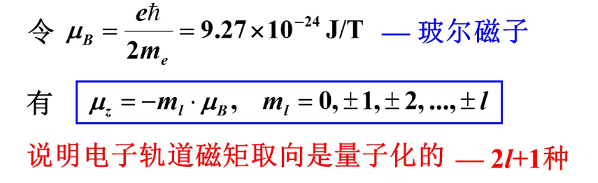

斯特恩-盖拉赫实验验证角动量空间量子化,通过磁矩的量子化来证明角动量空间量子化,但是由于磁矩在匀强磁场中不受力,则需要有随位置变化的磁场

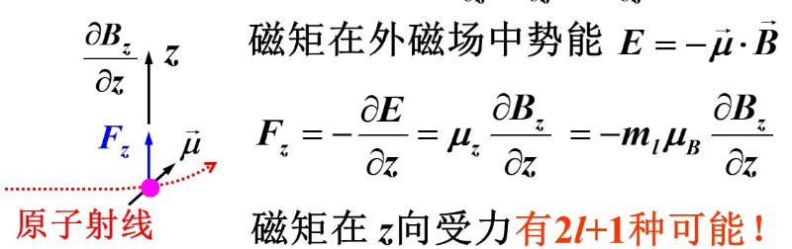

证明电子 $\vec{S}$ 只有两个方向(因为银原子的基态l=0,理论来说应该只有一个线,但是出现了两个线,那么说明原子中的电子运动描述不完备)

只能通过电子自旋角动量的空间量子化来解释

1. 电子自旋

乌伦贝克和古兹米特最早提出电子自旋

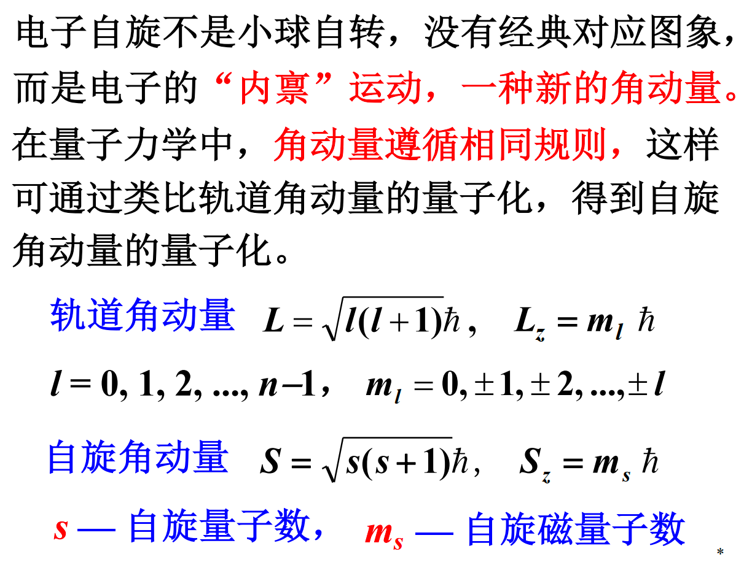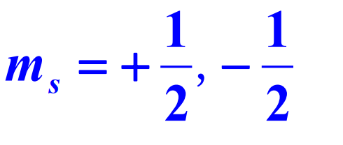

1. 自旋—轨道耦合

自旋角动量和轨道角动量的合成



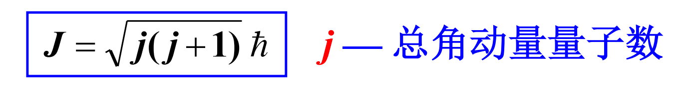

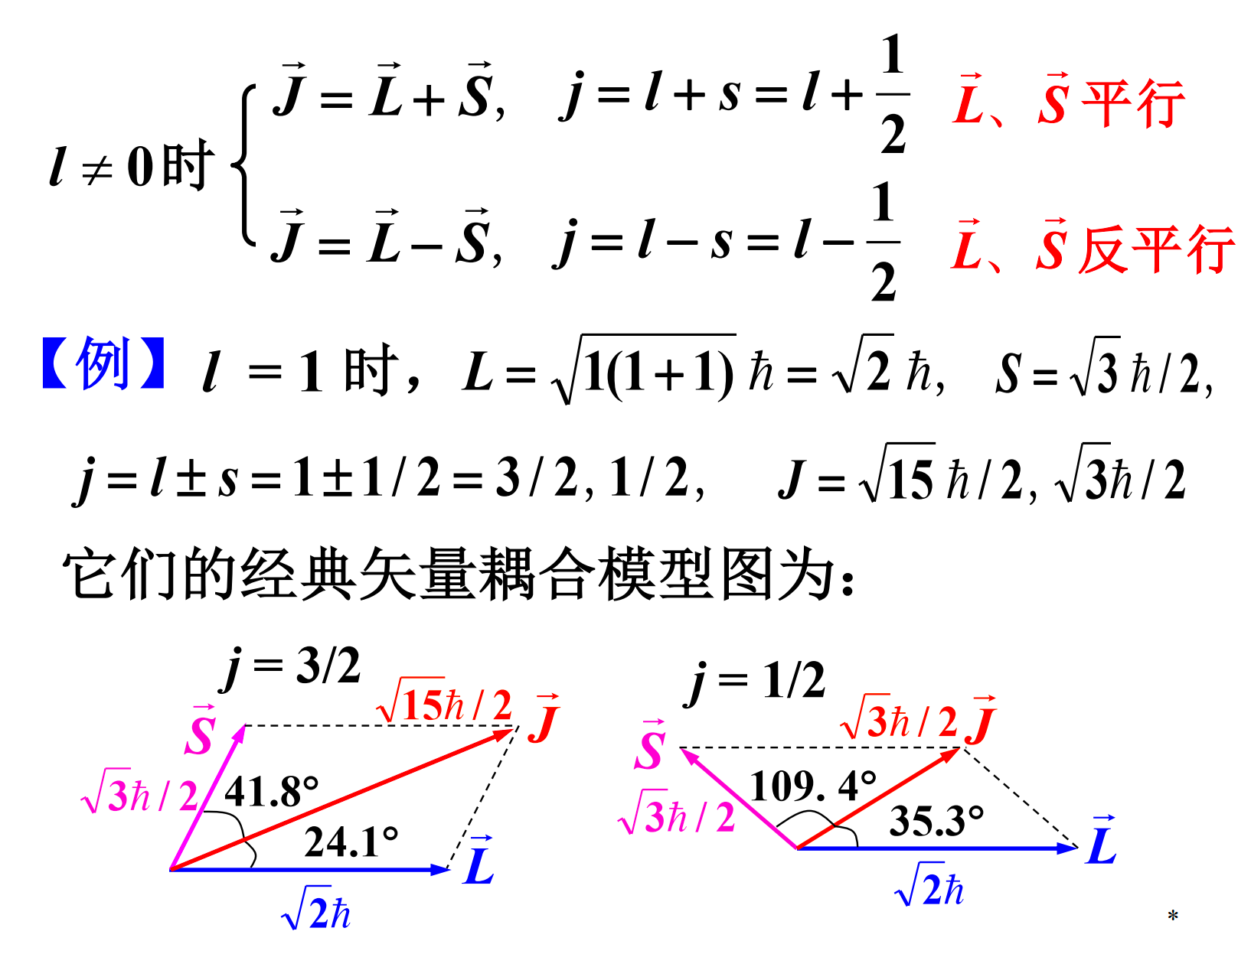

1. 原子状态光谱

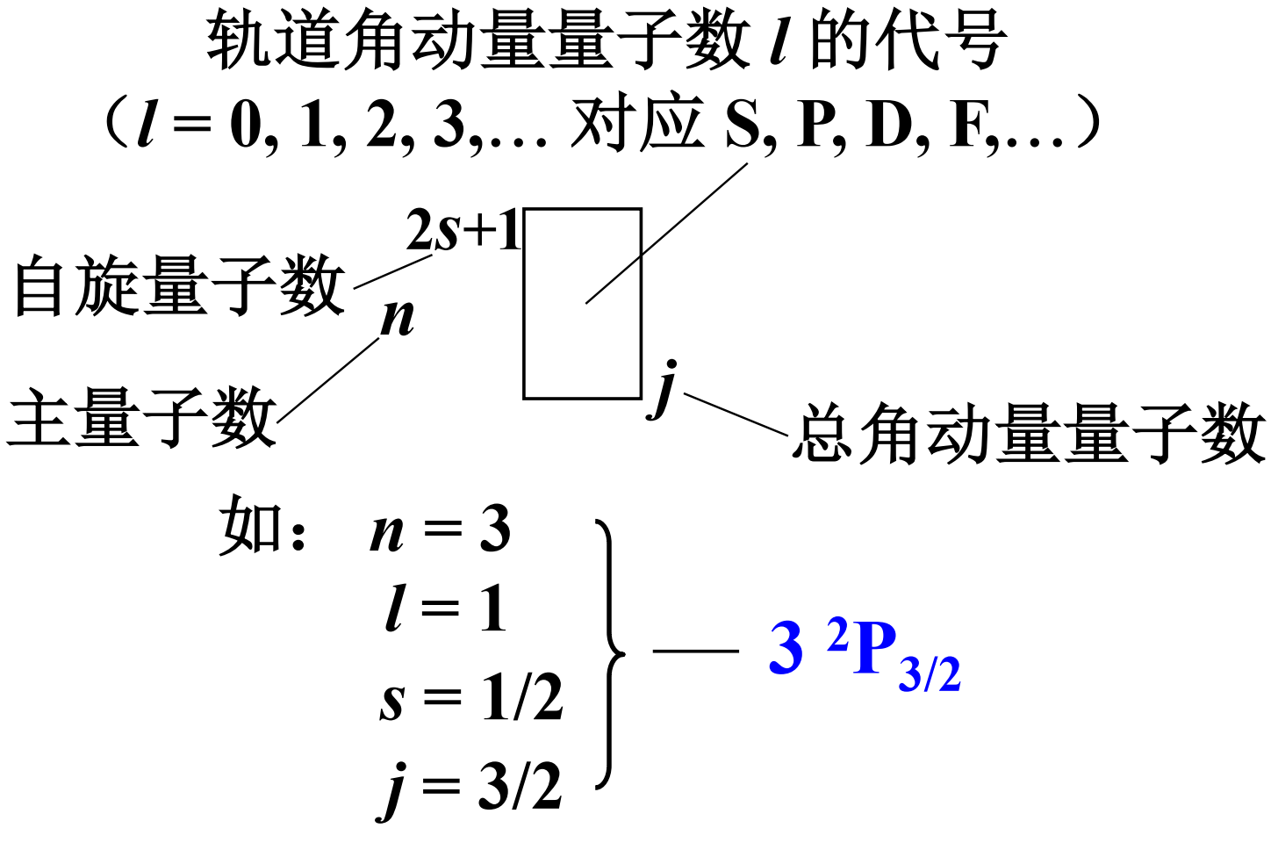

1. 复杂的原子能级

l决定能量

原因:轨道贯穿、原子实极化

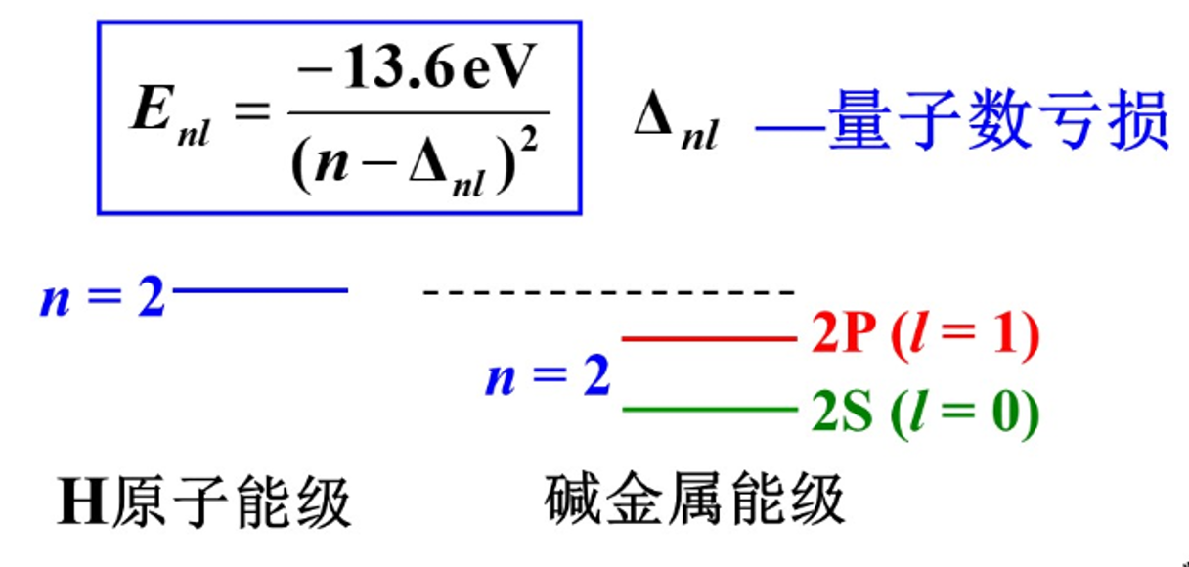

$m_{s}$ 决定能量(自旋—轨道耦合能)(精细结构)

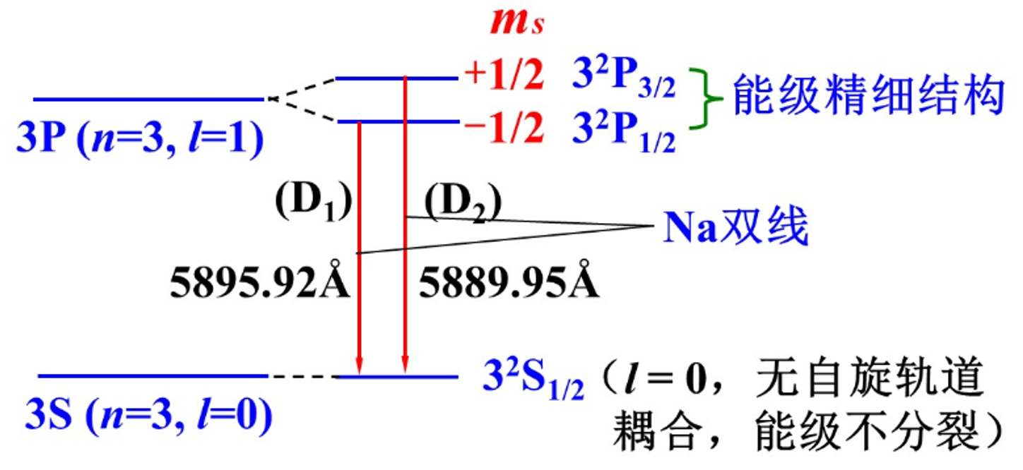

1. 泡利不相容原理

同种微观粒子质量、自旋、电荷等固有属性相同在量子力学的范畴下不可区分

一个原子内不能有两个或者两个以上四个量子数完全相同的电子

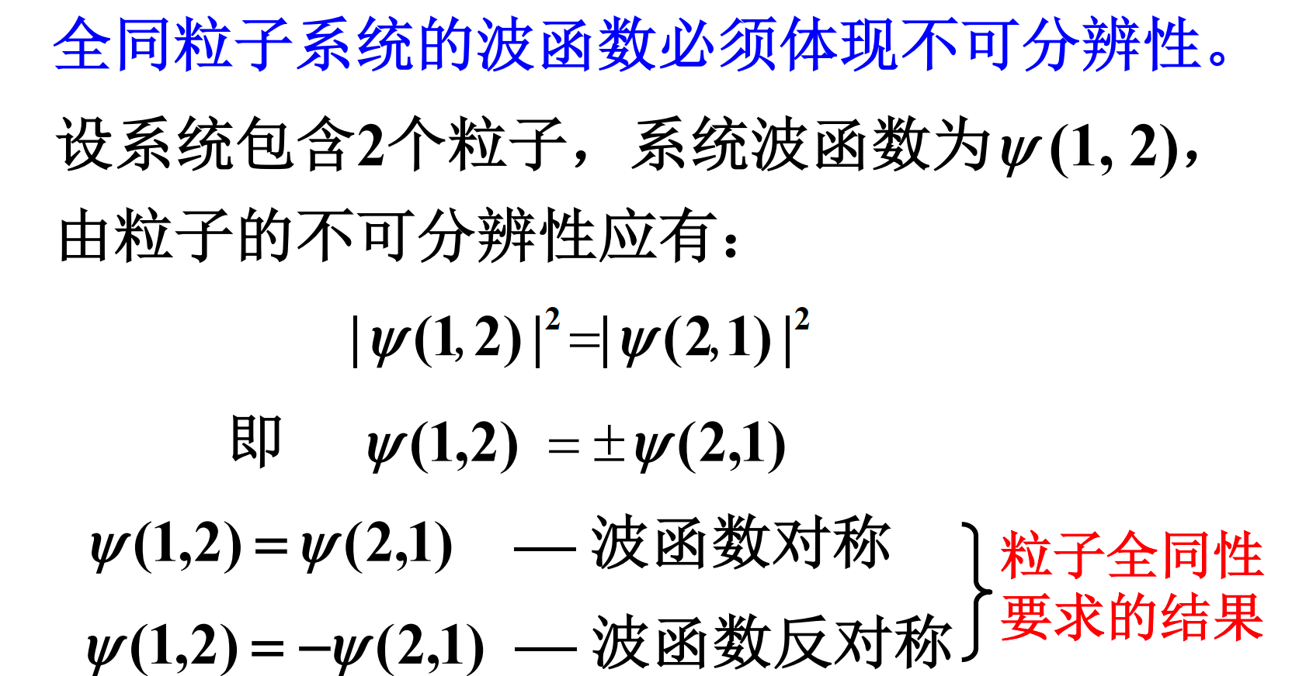

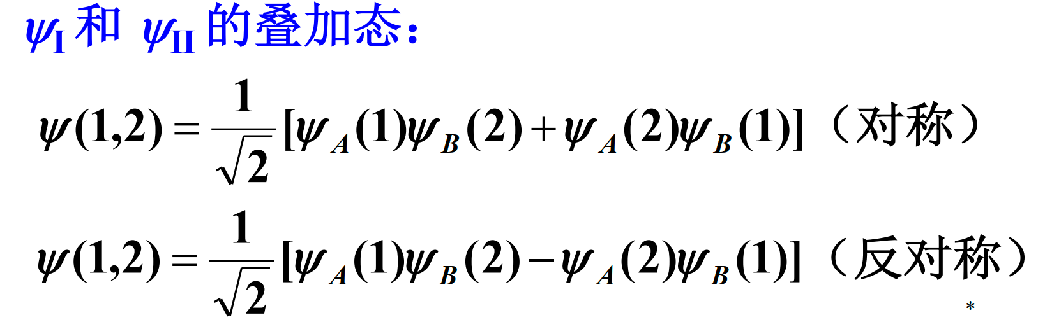

费米子:

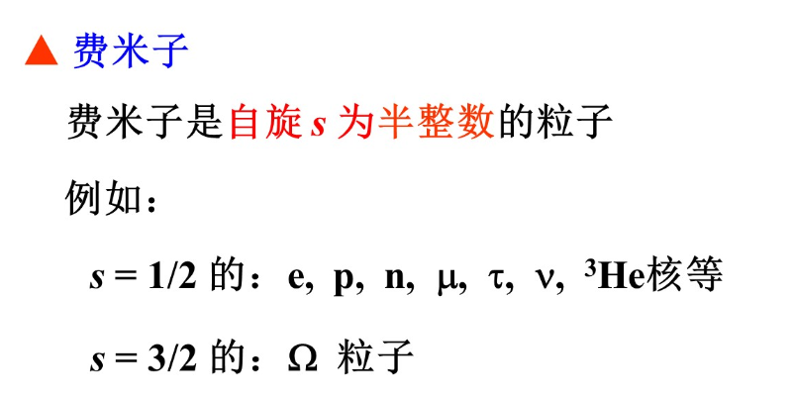

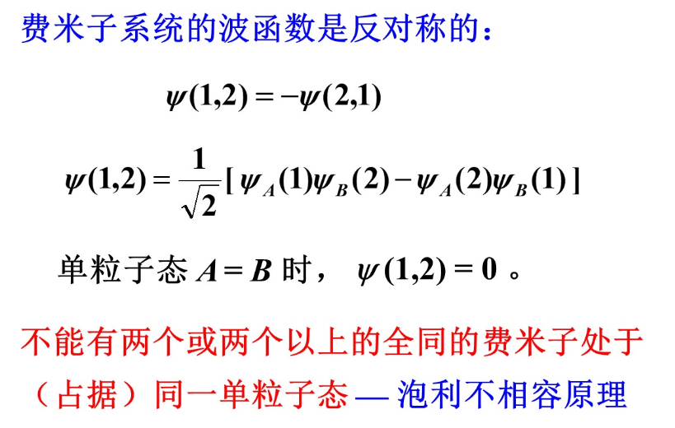

玻色子

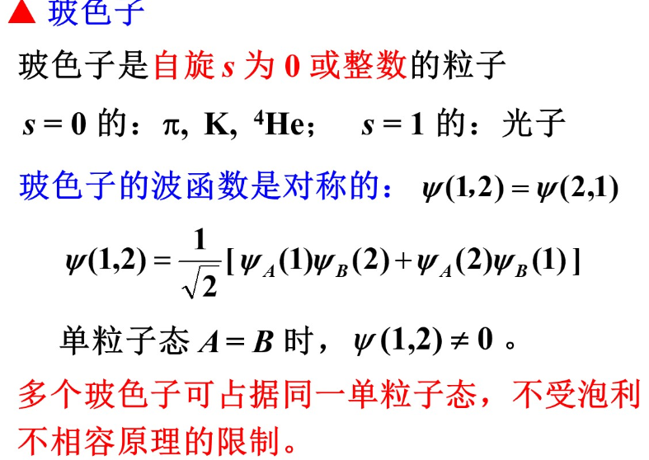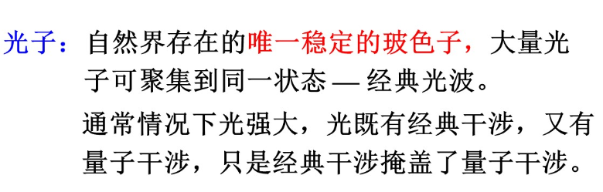

1. 能量最低原理（电子优先占据最低能态）

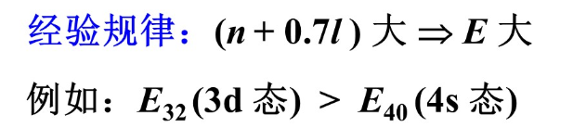

1. 量子数

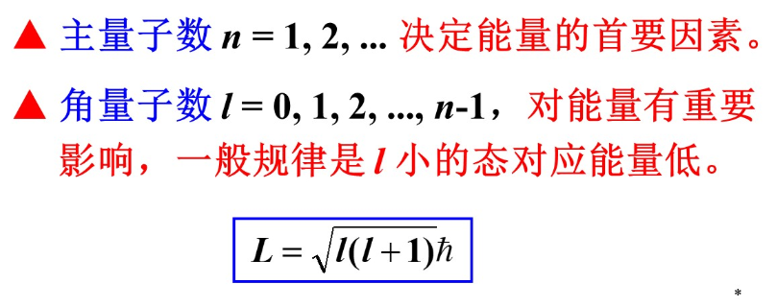

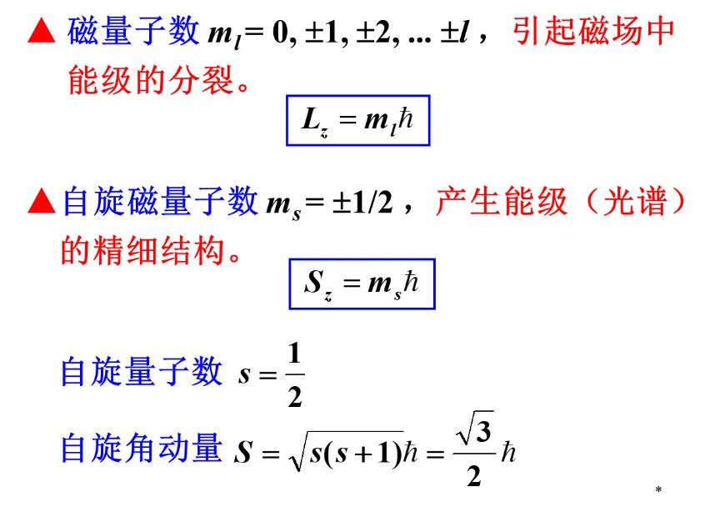

n、l、ml一定时,不同的量子态数目为2

n、l一定时,不同的量子态数目为2*(2l+1)

n、l、ml一定时,不同的量子态数目为2 $n^{2}$

*

与化学的结合

**1.主量子数(n)**

主量子数(n)的取值为1,2,3,4,…,N(N为正整数),也可以用大写字母K,L,M,N,O,…表示。用来描述原子中电子层(电子出现概率最大区域)离核的远近。

**2.** **角量子数(l)**

角量子数(l)的取值与主量子数(n)有关,当主量子数(n)的取值为N(N为正整数)时，角量子数(l)的取值为0,1,2,3,…,(N-1)(N为正整数)。用来描述同一电子层中的不同电子亚层。

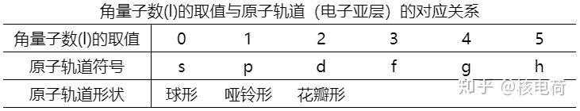

**3. 磁量子数(m)**

磁量子数(m)的取值与角量子数(l)有关，当角量子数(l)的取值为(N-1)(N为正整数)时，磁量子数(m)的取值为0,±1,±2,±3,…,±(N-1)。用来描述原子轨道在空间中的伸展方向，一个取值对应着一个伸展方向。

注意：是取0,±1,±2,±3,…,±(N-1)所有的值。

原子轨道在空间的每一个伸展方向称做一个轨道

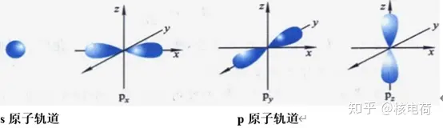

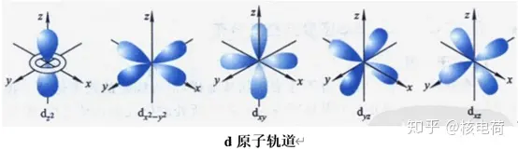

**4.自旋量子数($m_{s}$)**

自旋量子数($m_{s}$)的取值为 $+\frac{1}{2}$ 和 $-\frac{1}{2}$。用来描述电子的自旋方式，通常用↑和↓来表示，↑↑表示自旋方向相同，↑↓表示自旋方向相反。

1. X射线

X射线谱特点

1. 连续谱形状与阳极材料无关
2. 轰击重靶得到的谱线强度大
3. 截止波长只和电压有关和阳极材料无关
4. 连续谱

X射线连续谱是电子和靶原子非弹性碰撞的结果，这种产生 X 射线的方式叫轫致辐射

由于电子所损失的能量的最大值就是电子本身从加速电场获得的能量,所以发出的光子的最大能量就是这个能量。因此在一定的电压下发出的 X射线的频率有一极大值。相应地，波长有极小值，这就是截止波长

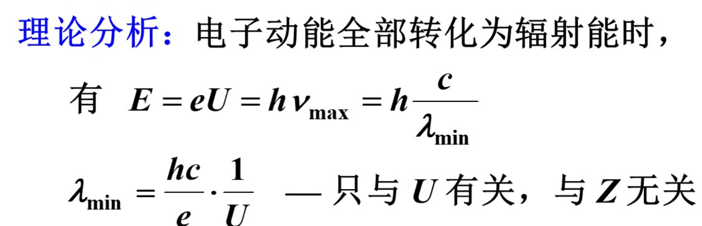

热电子具有各种大小的加速度，因而韧致辐射产生连续谱

形状只与热电子加速度有关，与阳极材料无关

电子打重物质（Z大）辐射强

1. 线状谱(特征谱)

线状谱起源于电子的内层跃迁,它的位置由元素决定,与电压无关,不同的元素特征谱不同

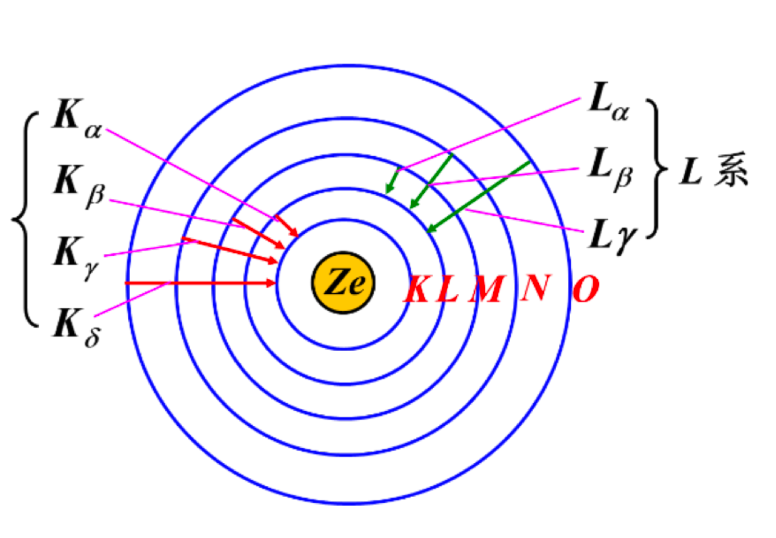

莫塞莱定律

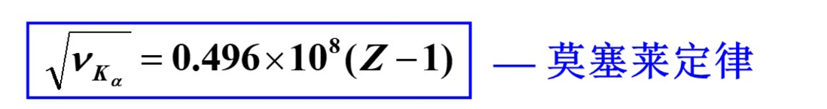

K系只和元素本身有关,与化学结构无关

1. 激光
2. 世界上第一台激光器:1960年的红宝石激光器(——梅曼)(基于1954年的受激发的微波放大器——唐斯)
3. 激光全息照相技术利用激光的相干性好
4. 产生激光的条件:1. 受激辐射 2. 粒子数反转 3. 三能级系统 4. 谐振腔
5. 激光的三个主要特性:1. 相干性好 2. 单色性好 3. 光强大
6. 谐振腔:1. 增强光放大作用 2. 使光有更好的单色性 3. 使光有更好的方向性
7. 激光器的基本结构包括:1. 工作物质 2. 激励能源 3. 光学谐振腔
8. 按照工作物质分类的激光器包括: ﻿固体激光器、气体激光器、液体激光器、半导体激光器
9. 激光在横向（即垂直于光的传播方向）的平面上由谐振腔所允许的各种不同的稳定光场分布，通常称为不同的横模
10. 自发辐射光是非相干光

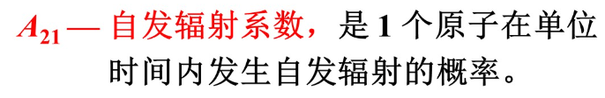

1. 吸收

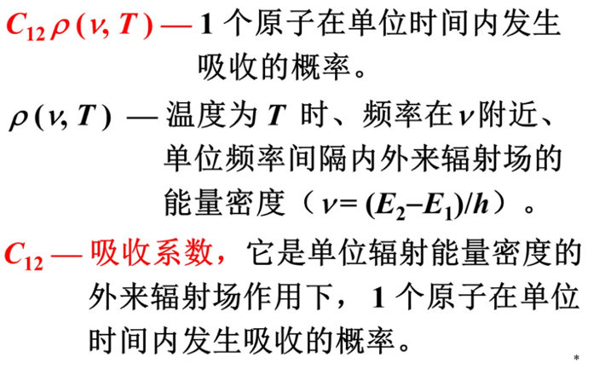

1. 受激辐射

与入射光的频率、振动方向、相位、传播方向相同

受激辐射有光放大作用、得到的是相干的光

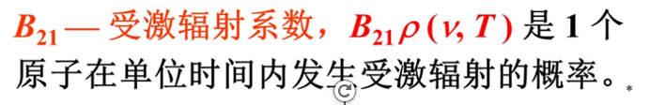

但是

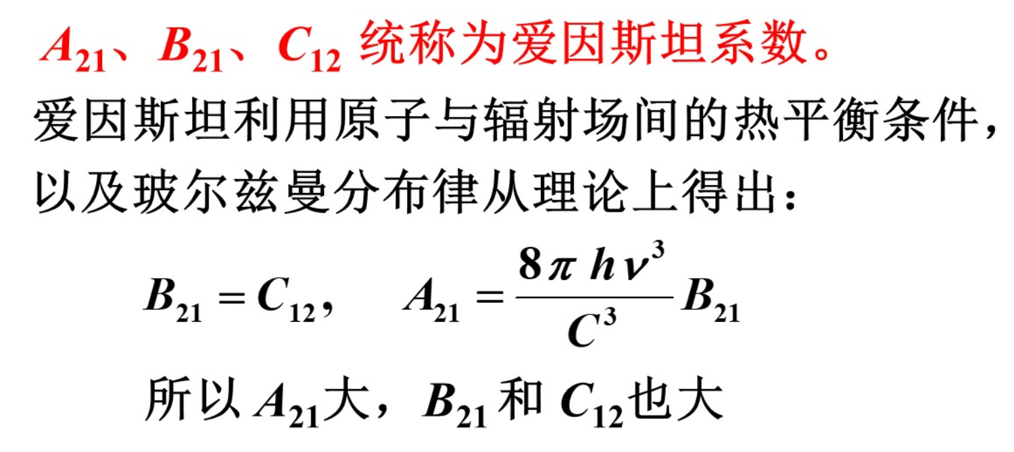

1. 粒子数布居反转

正常情况:

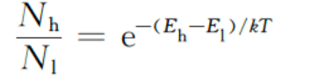

如果想得到激光,需要光放大,那么受激辐射需要大于吸收,但是 $B_{21}=C_{12}$,所以要 $N_{2}>N_{1}$

1. 氦氖激光器(氦是辅助物质,氖是激活物质)

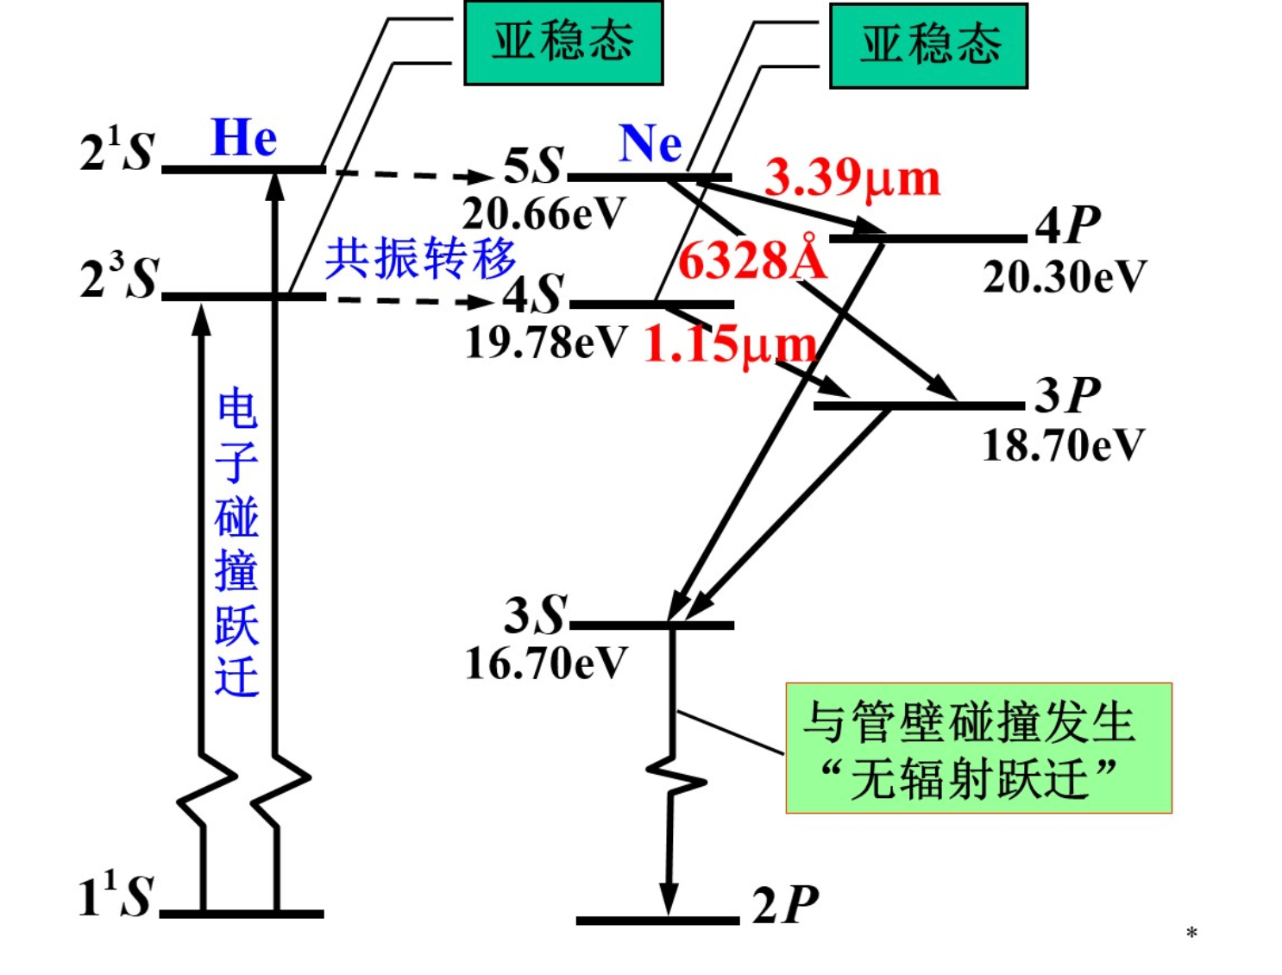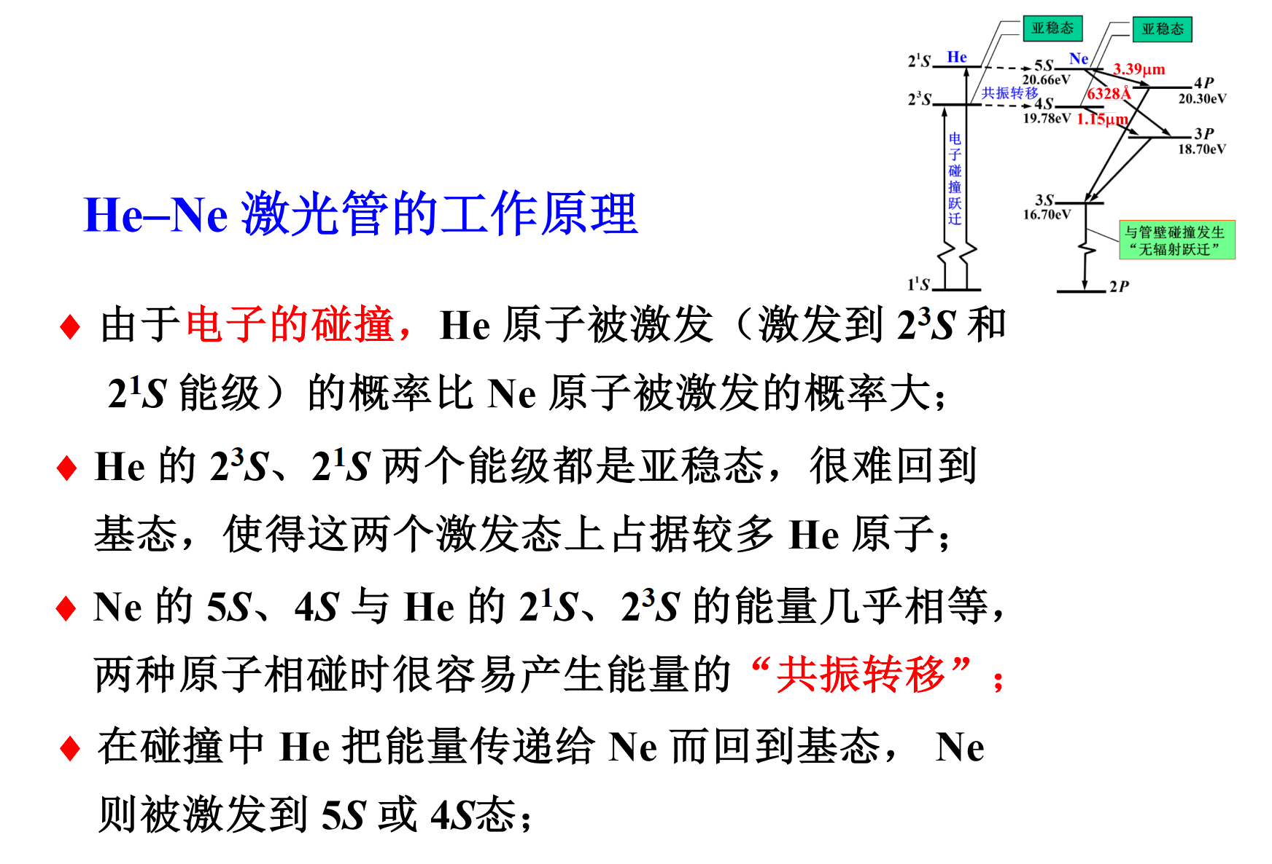

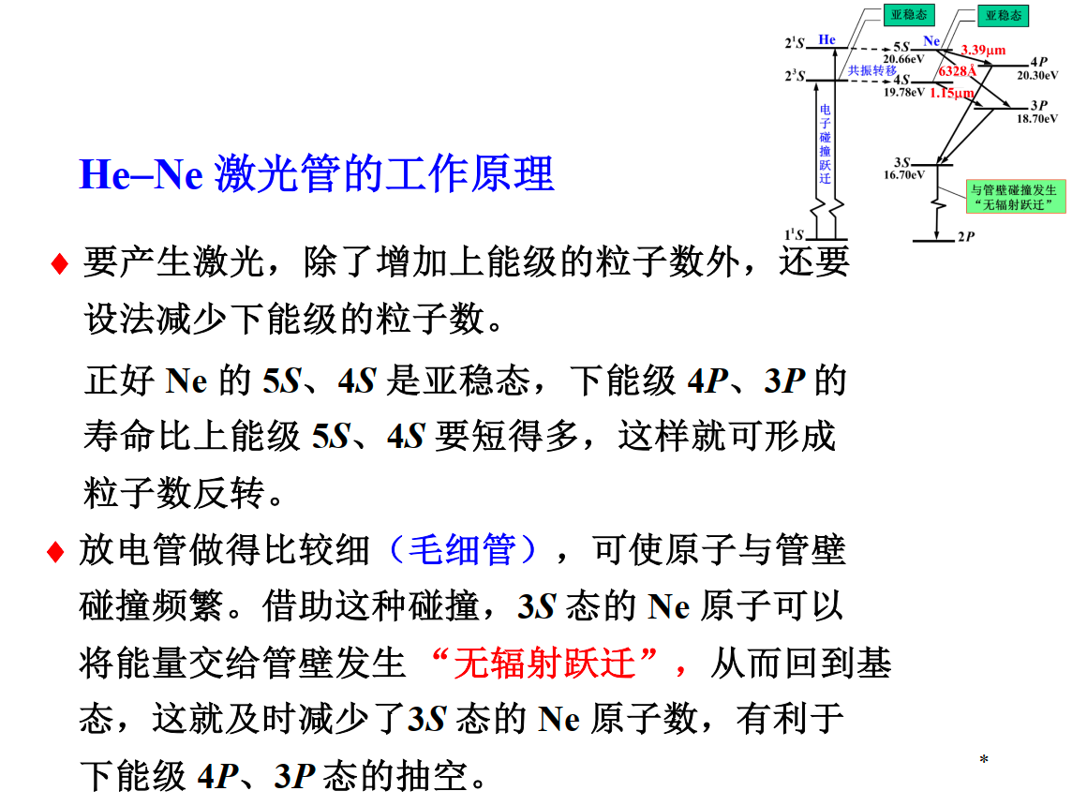

1. 光学谐振腔

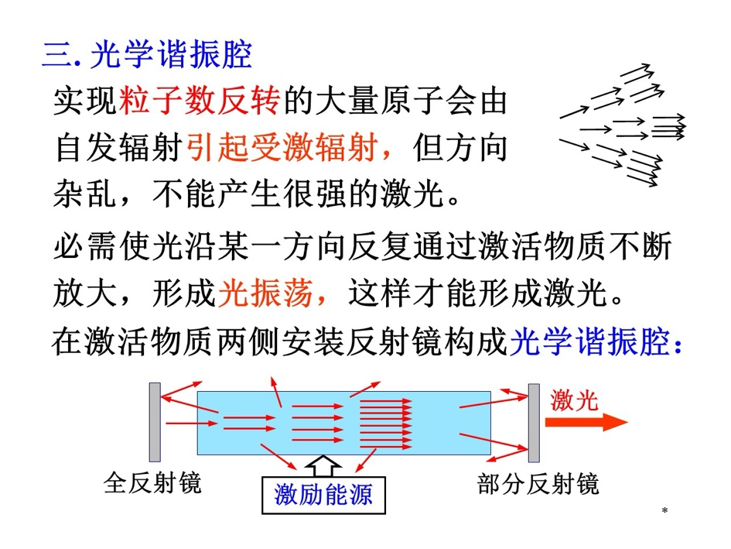

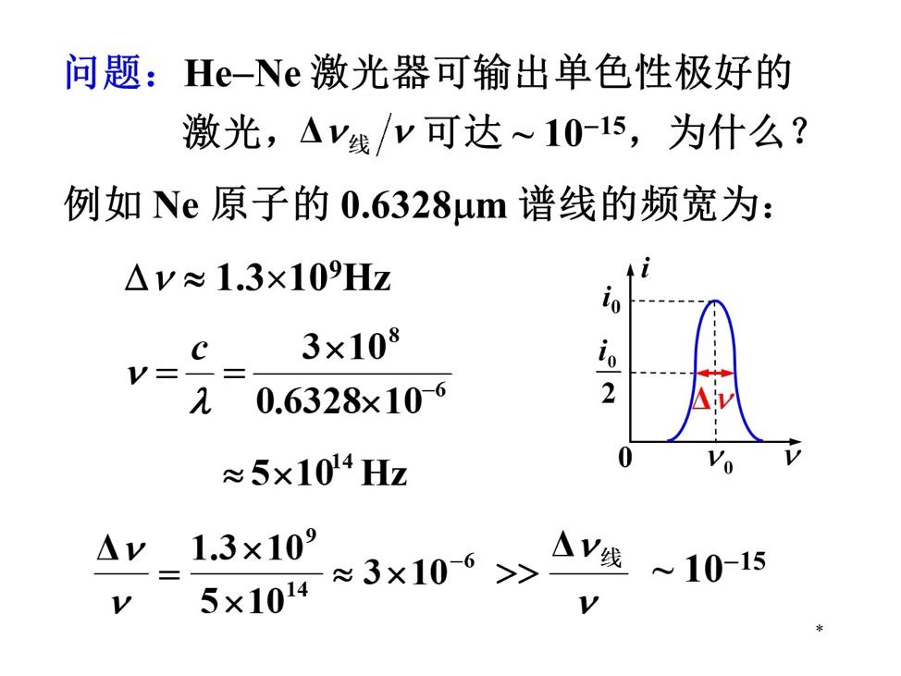

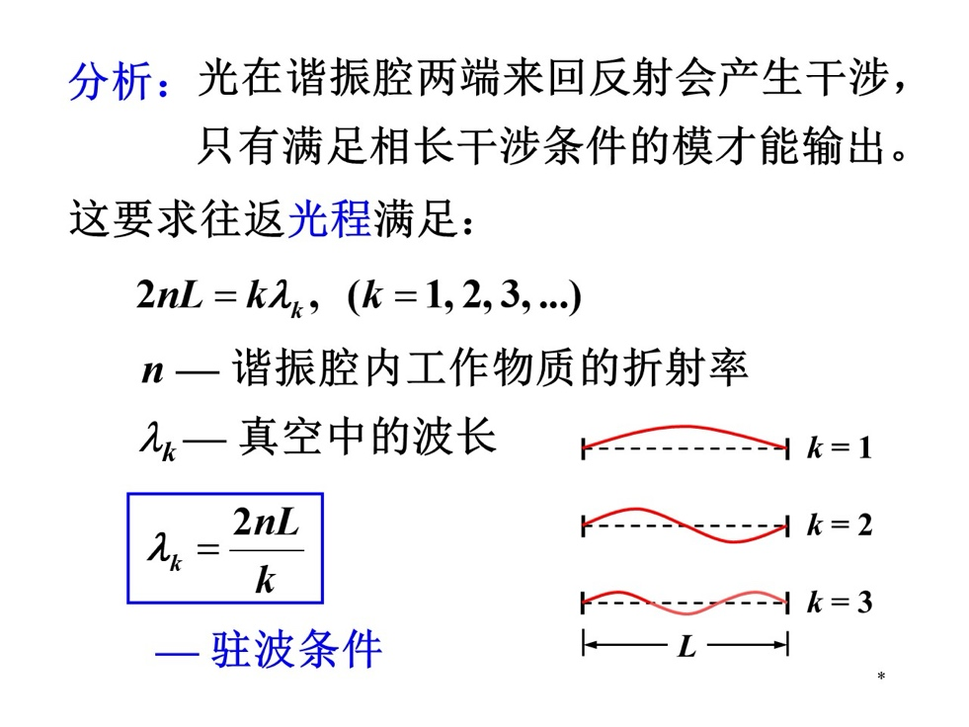

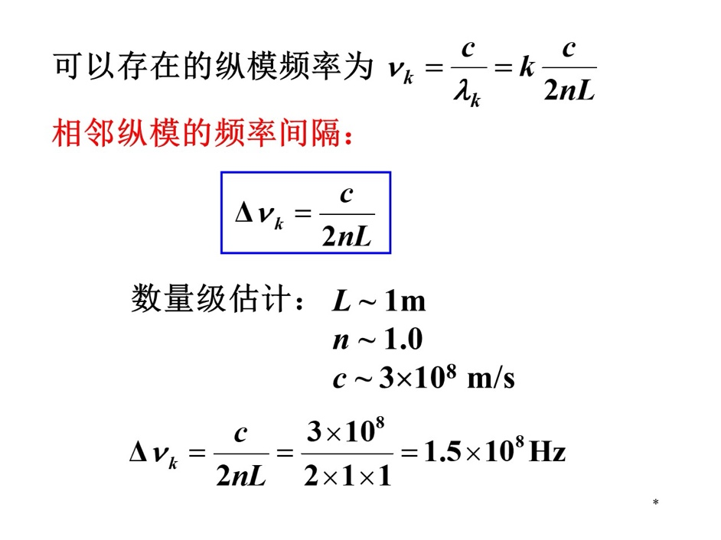

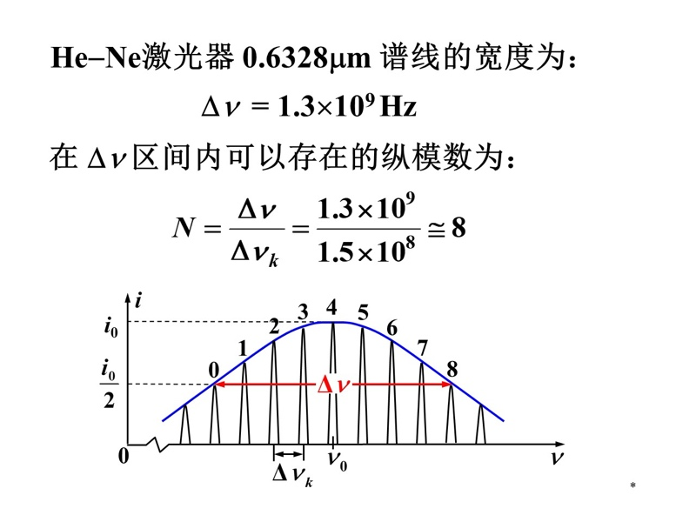

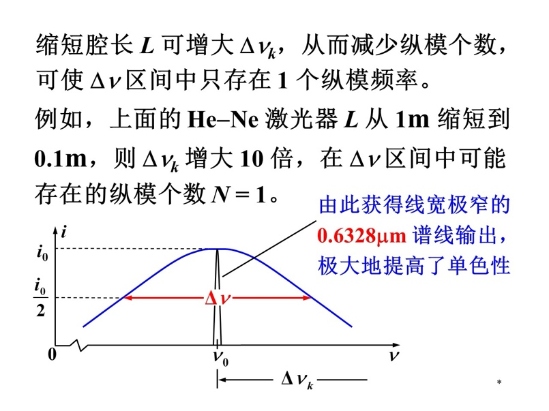

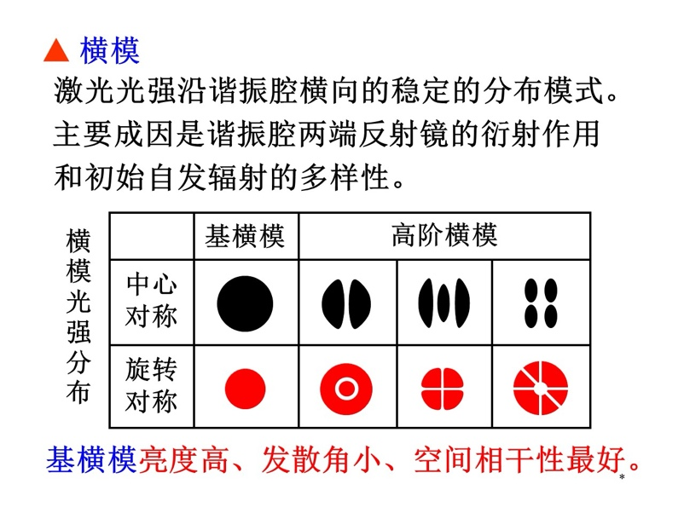

1. 第二十六章
2. 黑体辐射
   1. 热辐射

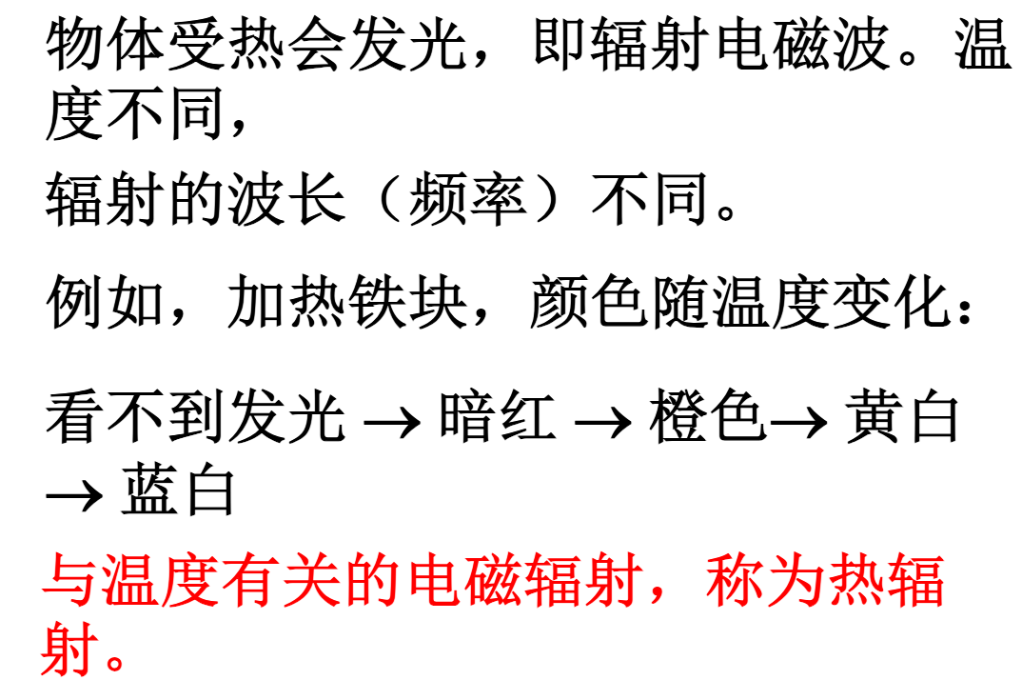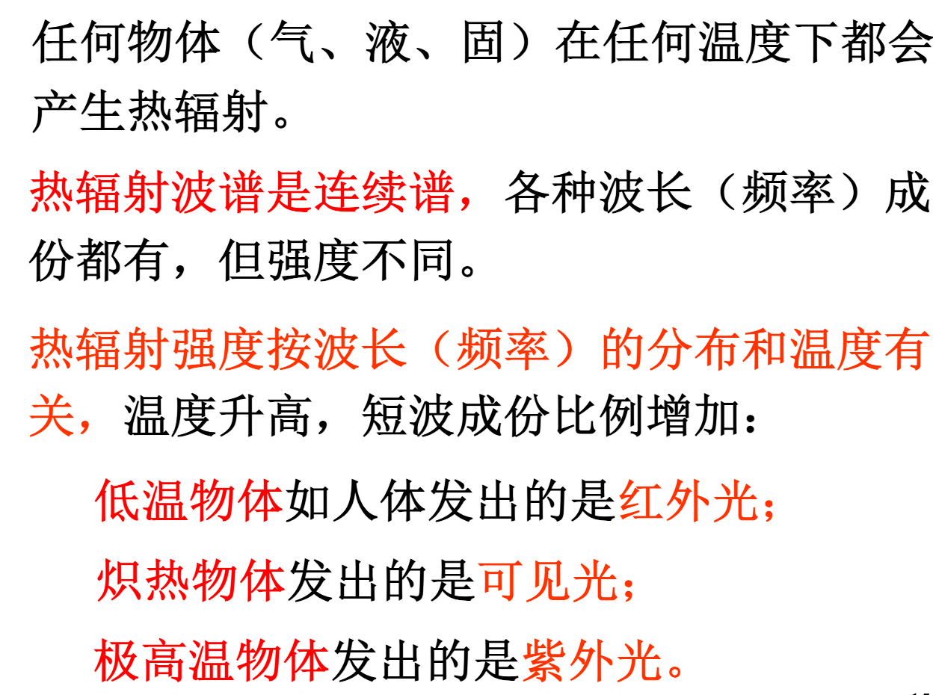

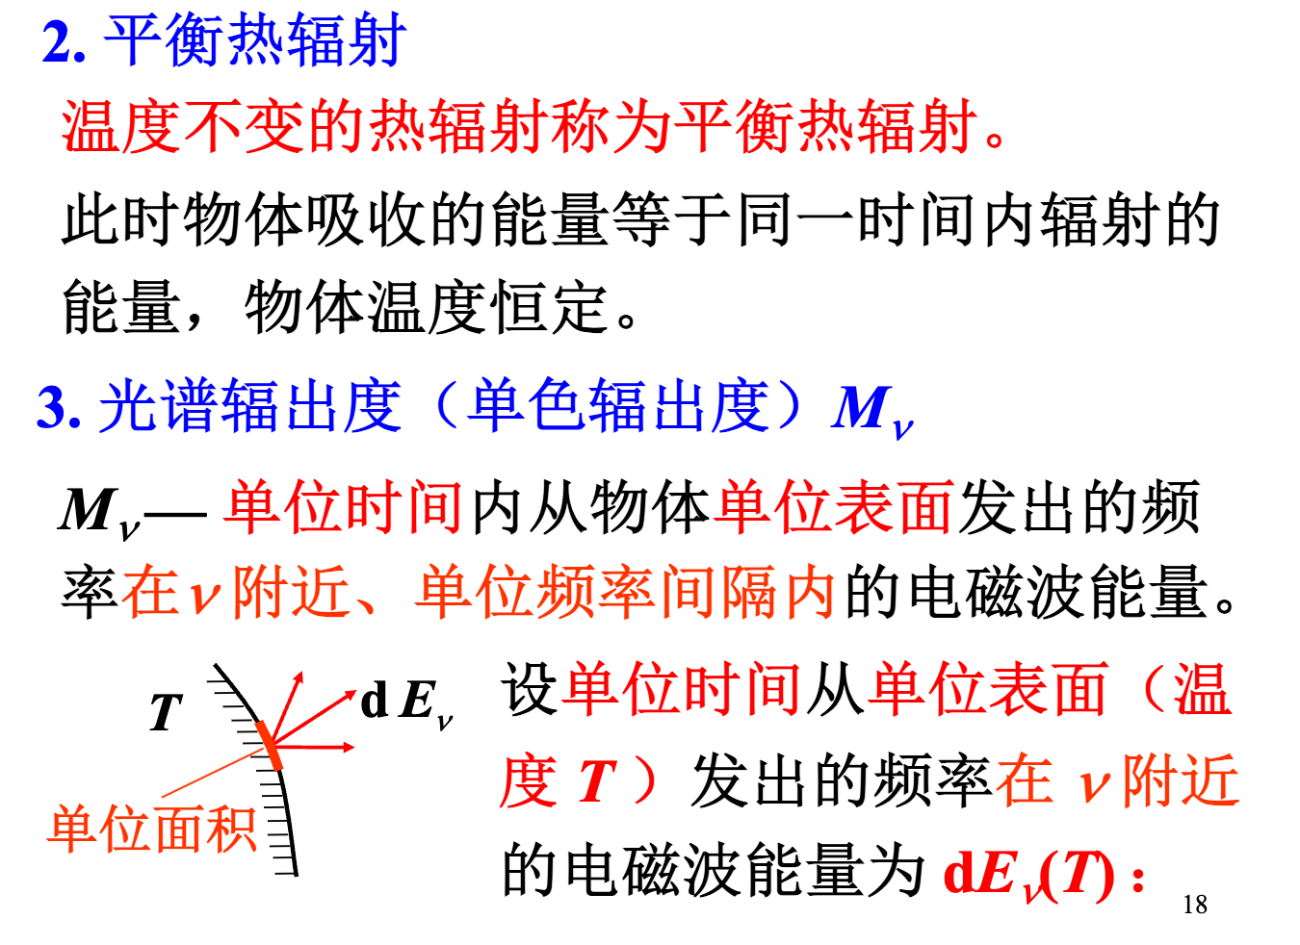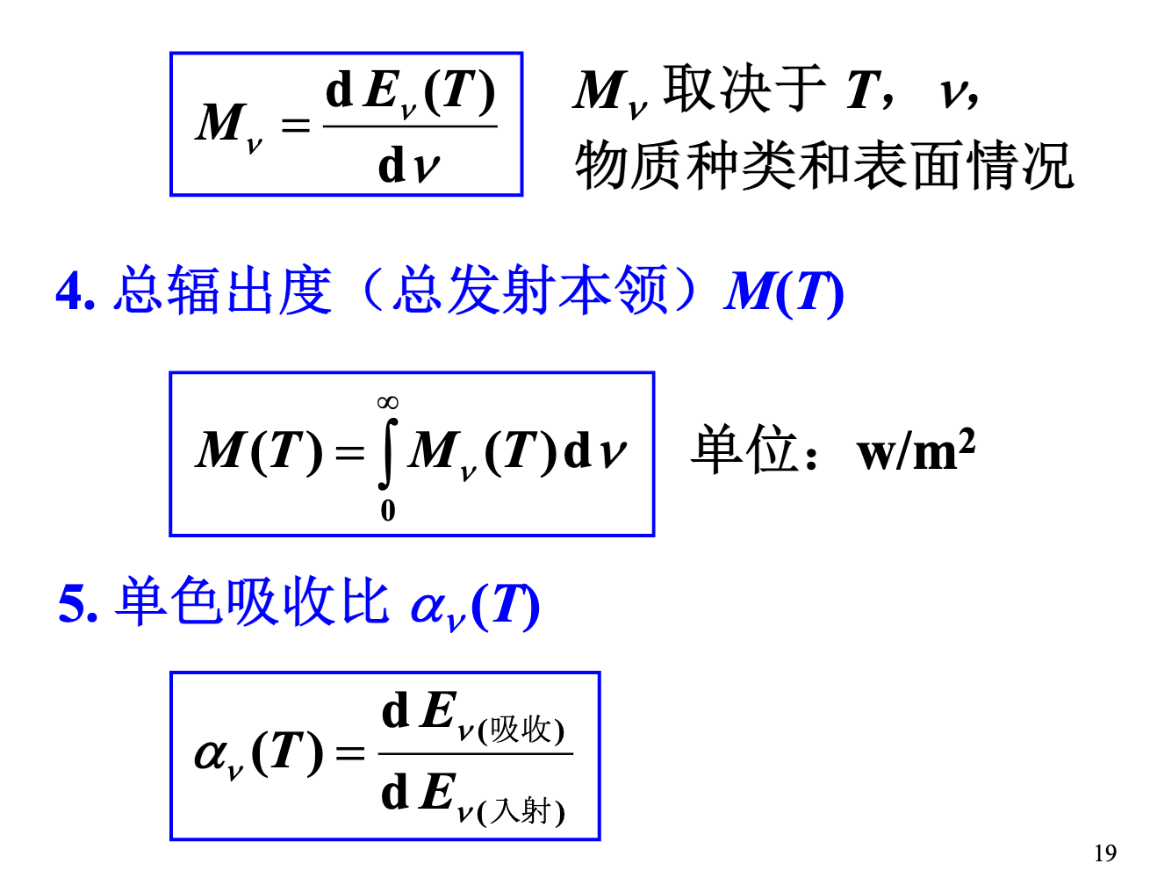

注意总辐出度的单位,可以用来计算辐射的功率,建立在热平衡的基础上的话,吸热的功率和放热的功率是相等的.



* 1. 黑体

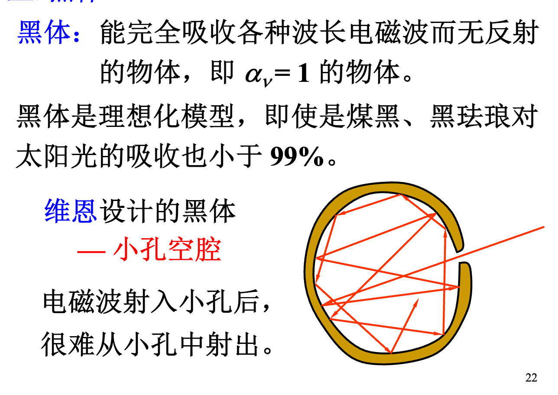

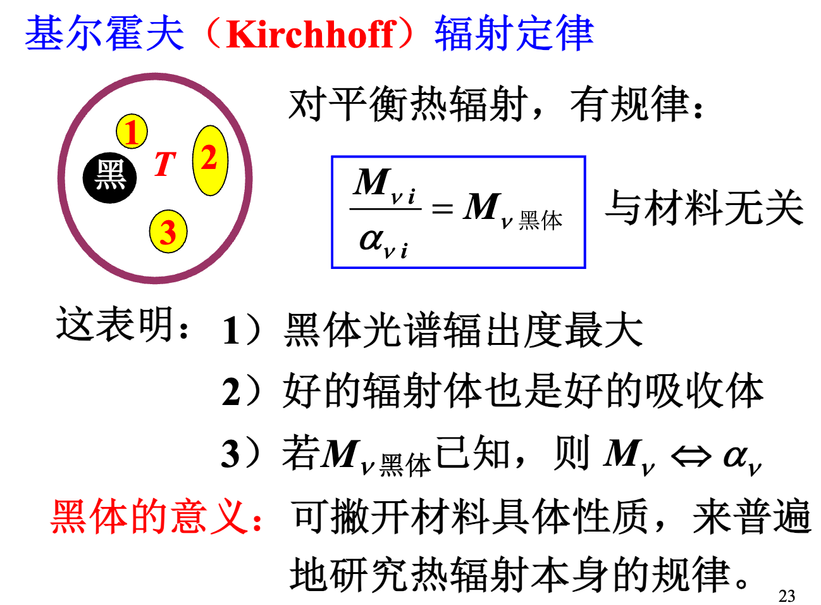

* 1. 黑体辐射谱

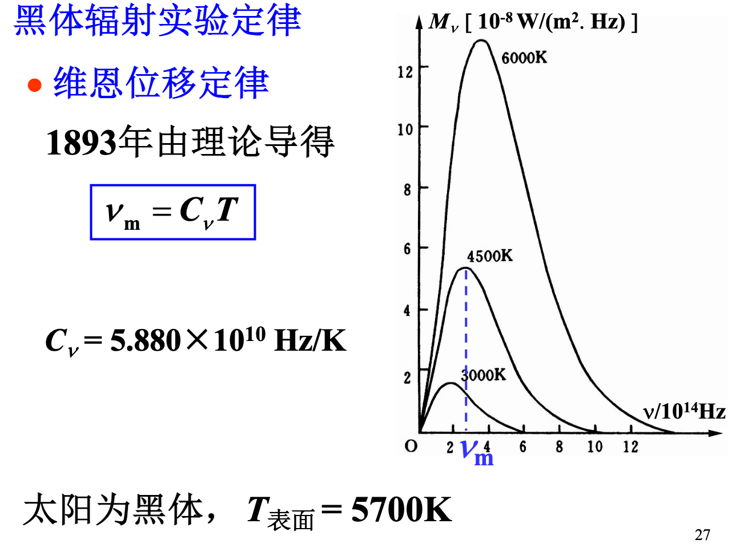

一定要区分X轴是频率还是波长

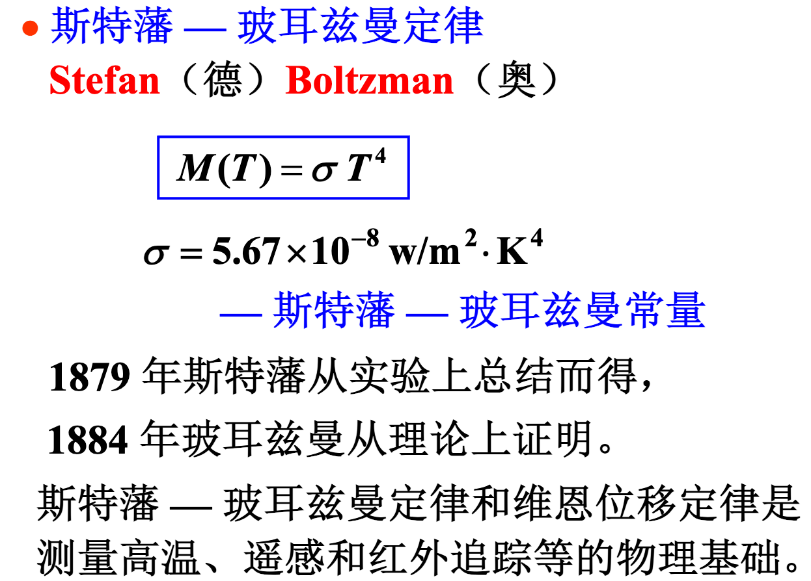

* 1. 经典物理的困难

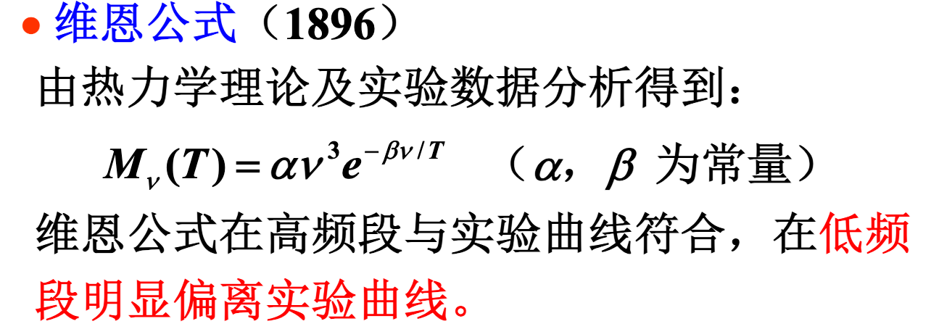

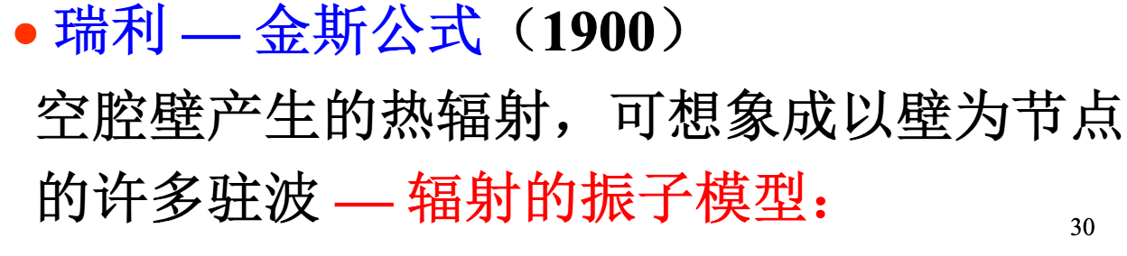

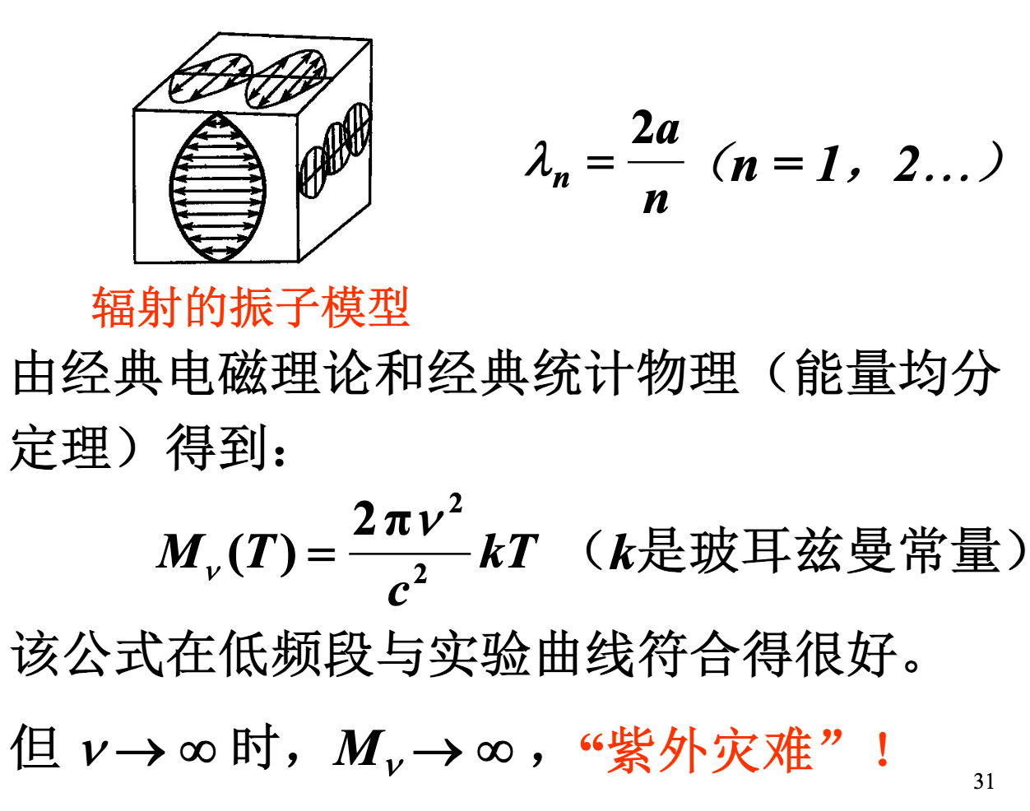

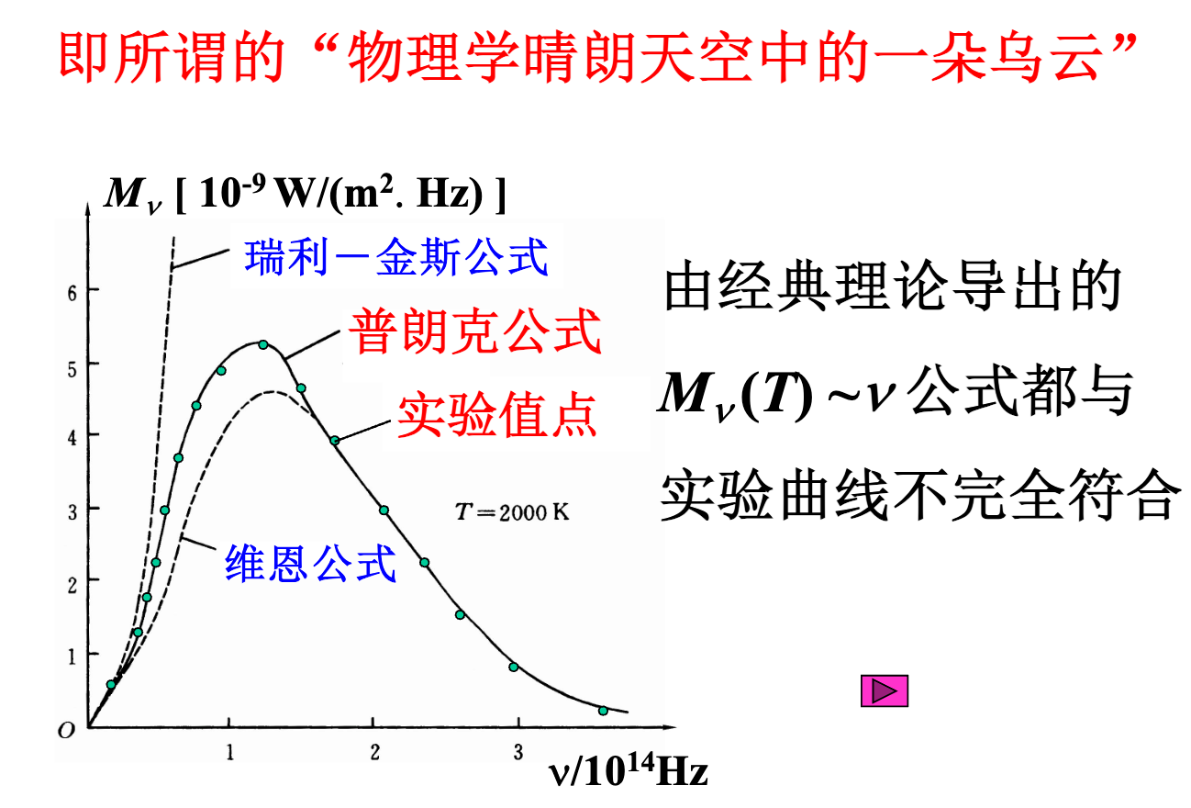

* 1. 普朗克能量子假说和黑体辐射公式

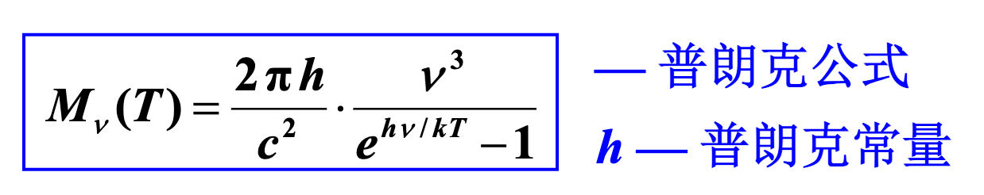

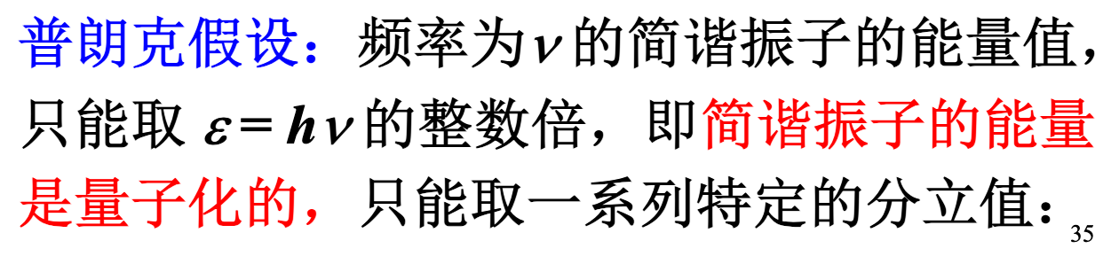

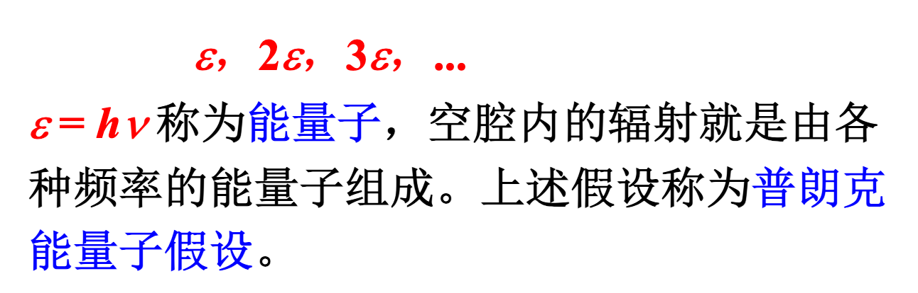

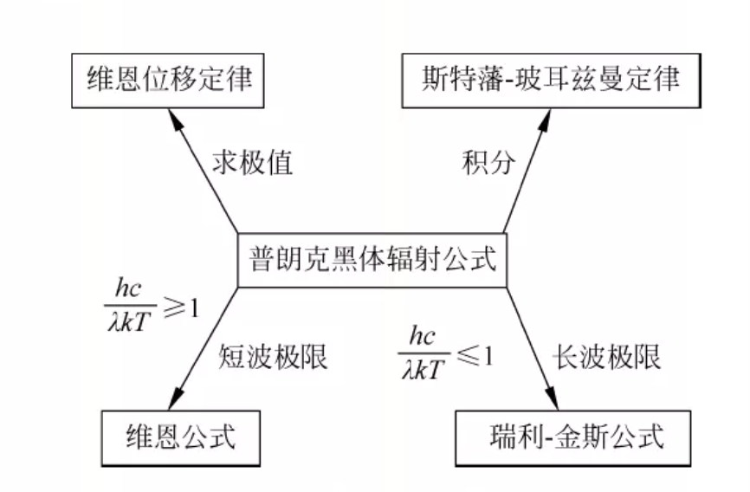

1. 光电效应
   1. 概念: 金属受到适当波长的光照射时会逸出电子的现象称为光电效应。释放出来的电子称为光电子,所形成的电流称为光电流。
   2. 实验规律

(1) 饱和光电流强度与入射光的强度成正比。

(2) 光电子的最大初动能与照射光的频率成正比，与入射光强无关。

(3)每种金属都存在红限频率,即截止频率。如果照射光的频率低于该金属要求的红限频率,则不会产生光电效应。

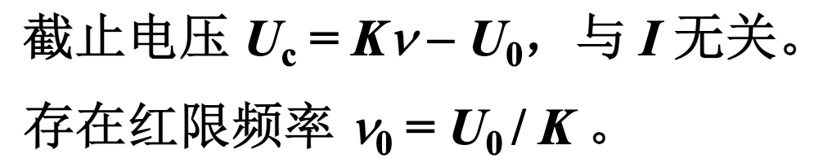

(4) 只要照射光的频率高于红限频率,光电效应几乎瞬时发生

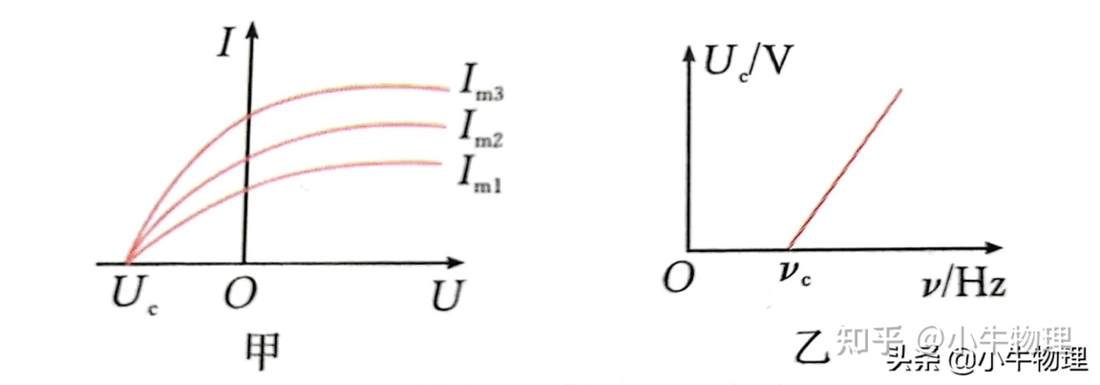

1. 光子、光的二象性
   1. 爱因斯坦光子理论

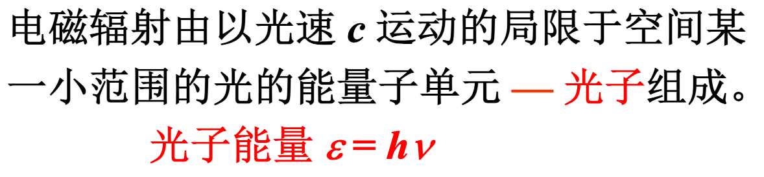

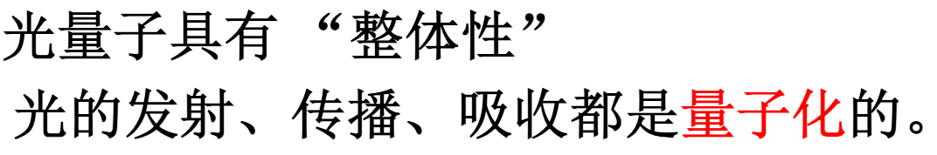

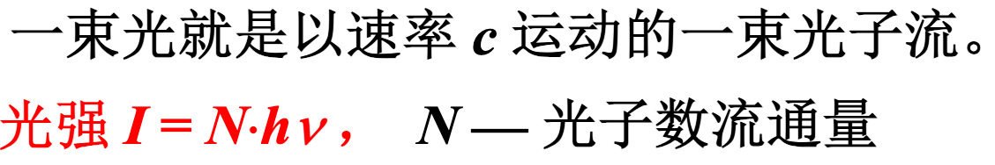

* 1. 光电效应解释





解释:

照射金属表面的光强越强，即投射在金属表面的光子数越多,金属中就有越多的电子有机会获得光子,因而逸出的光电子数越多,饱和光电流越大(建立在频率不变的前提下,不能看到光强不变就认为饱和光电流不变)

电子的最大初动能与照射光的频率成线性函数关系,与光强无关

因为光子的能量不能小于逸出功,光电子的初动能不可能小于零,必须大于或等于零, $hυ-A≥0$。这说明金属对照射光有红限频率 $υ$ 的要求



因为饱和光电流的大小只和光强有关,其实实际上是和光子的数目有关系,光强保持不变的时候,频率增加,那么光子的数量会减少,那么打出来的电子就少,那么饱和光电流就小

为什么会在U=0的时候相交呢?

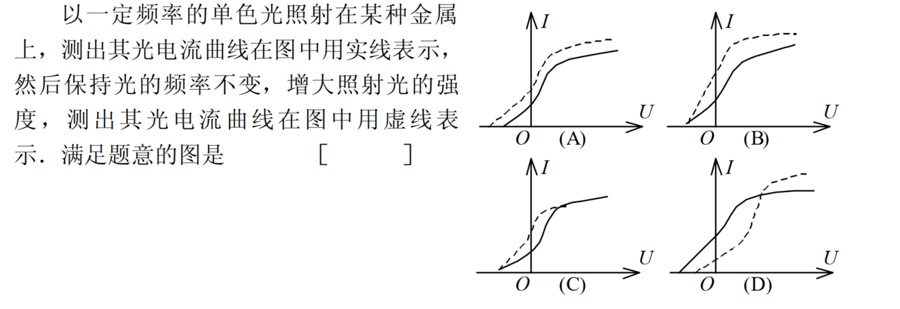

* 1. 光的二象性

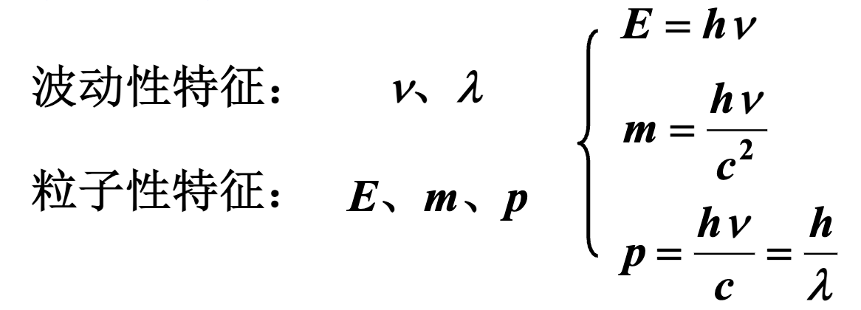

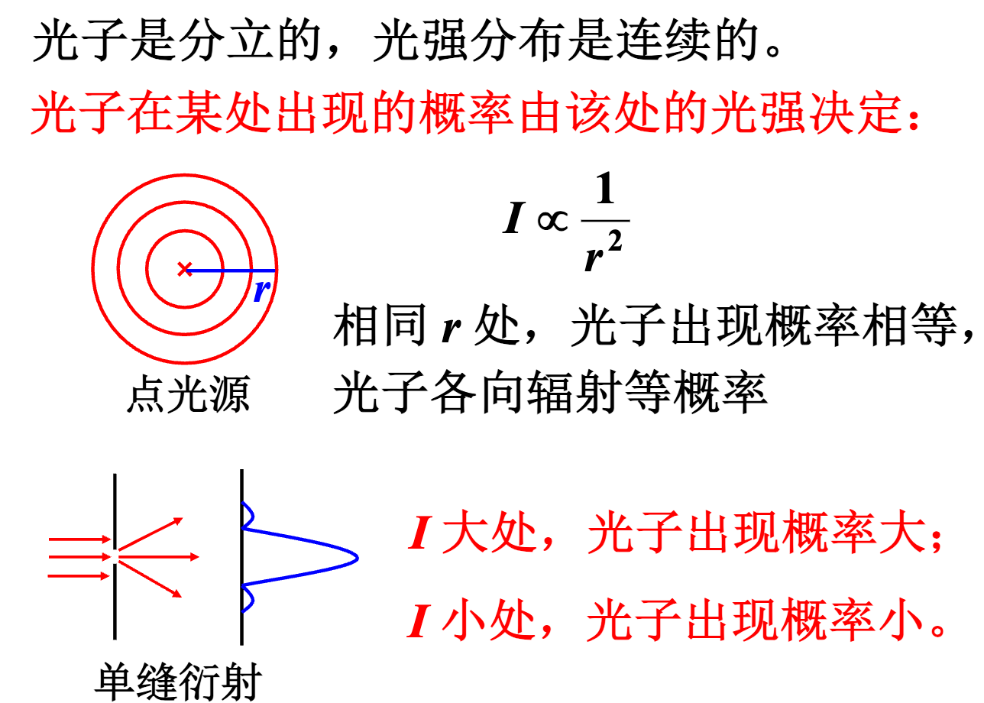

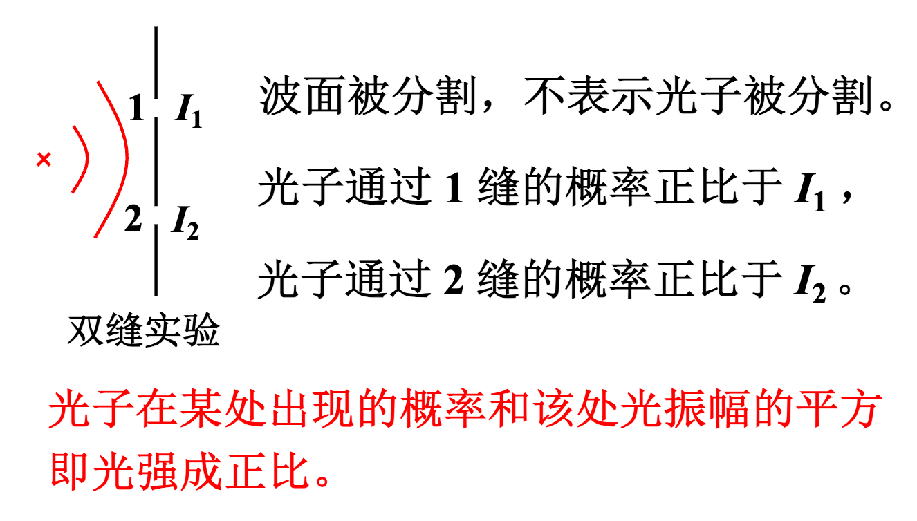

1. 康普顿散射
   1. 实验规律

康普顿散射: 散射的X 光射线中不仅有与入射光波长相同的射线,而且还出现波长大于入射光波长的射线



* 1. 曲线

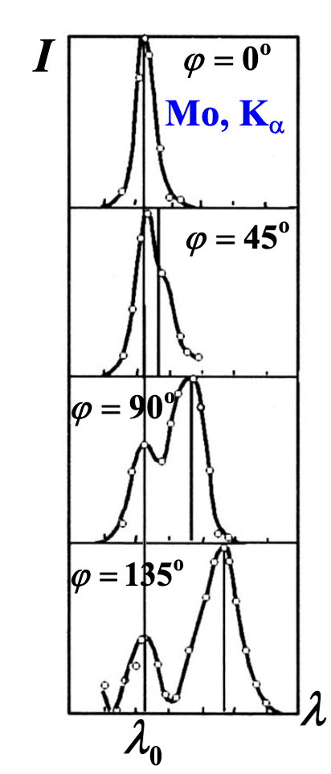 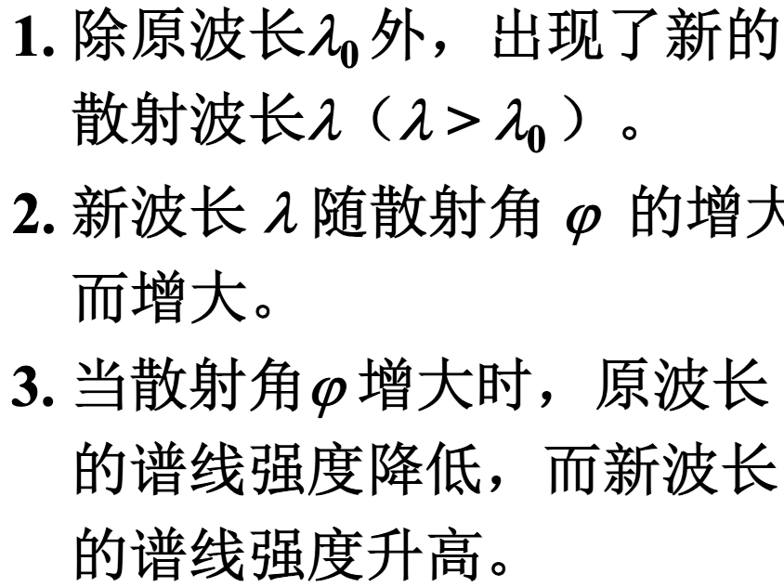

* 1. 理论解释

X射线光子与“静止”的“自由电子”进行弹性碰撞。



能量守恒、动量守恒 $→$ 碰撞使得电子获得光子的部分能量 $→$ 光子能量减少 $→$ 散射的X射线的频率减少、波长变大

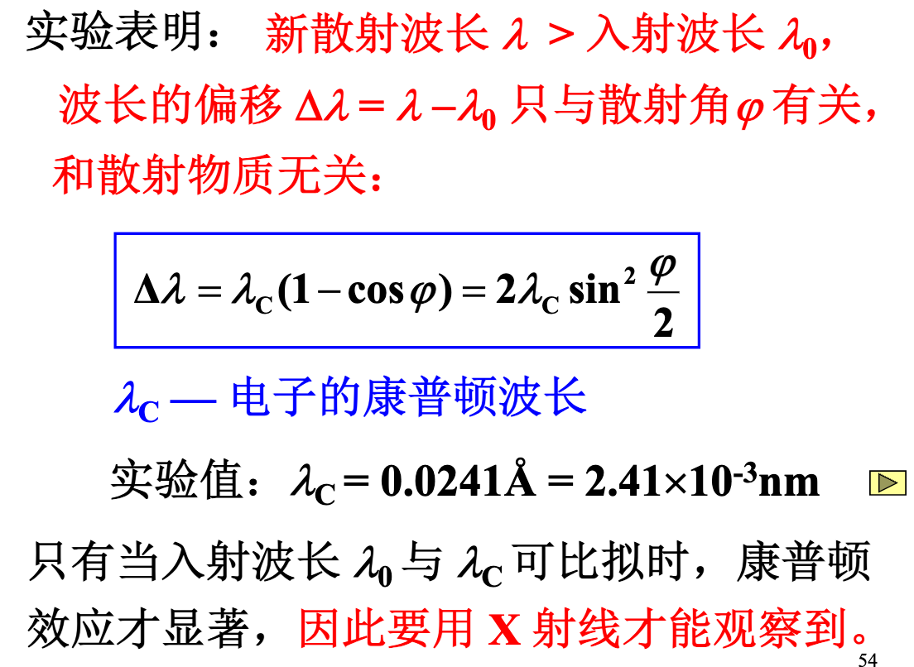

**

* 1. 几个问题的探讨
     1. 为何康普顿散射中存在原波长的散射？

因为光子还可与石墨中被原子核束缚得很紧的内层电子发生碰撞,内层电子不能视为自由的,而应视为与原子是一个整体。所以这相当于光子和整个原子碰撞。因为，所以在弹性碰撞中入射光子几乎不损失能量，即散射光子波长不变

* + 1. 为何康普顿效应中的电子不能像光电效应那样吸收光子，而是散射光子？

自由电子不能吸收光子，只能散射光子。(如果自由电子吸收光子，就无法同时满足能量守恒和动量守恒,否则违反相对论)

* + 1. 为何在光电效应中不考虑动量守恒？

在光电效应中，入射光是可见光或者紫外线，光子能量低，电子不能视为“自由”，故原子参与动量交换，光子—电子系统动量不守恒。而原子质量较大，它参与的能量交换可忽略，光子—电子系统能量仍可认为是守恒的。

* + 1. 为何对可见光观察不到康普顿效应？

因可见光光子能量不够大，原子内的电子不能视为自由，故可见光不能产生康普顿效应。

光电效应与康普顿散射的比较

|  |  |  |  |  |
| --- | --- | --- | --- | --- |
|  | 动量守恒 | 能量守恒 | 吸收光子 | 散射光子（弹性碰撞） |
| 光电效应 | 不满足 | 满足 | 正确 |  |
| 康普顿散射 | 满足 | 满足 |  | 正确 |

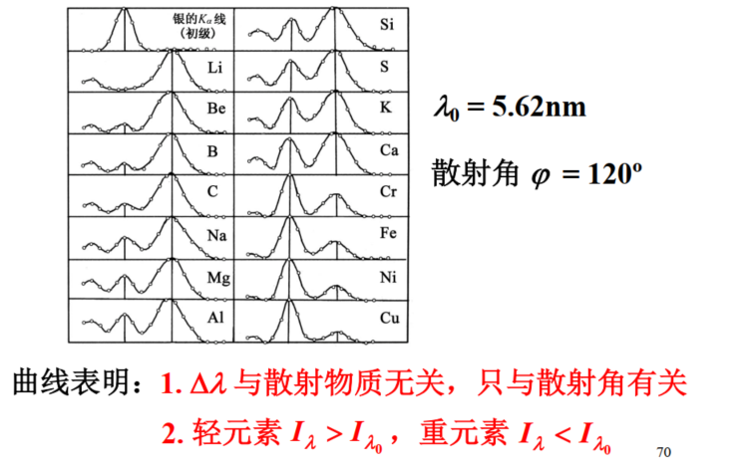



对于原子序数大的原子，原子越大，与X射线发生弹性碰撞的内层电子越多。



1. 实物粒子的波动性
   1. 德布罗意假设

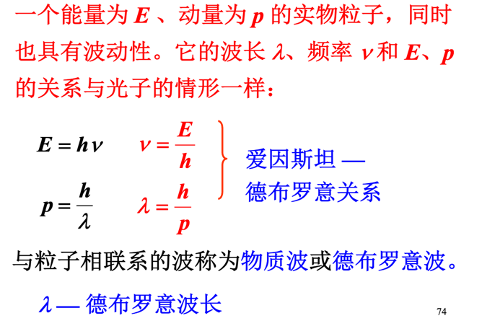

注意相对论的问题

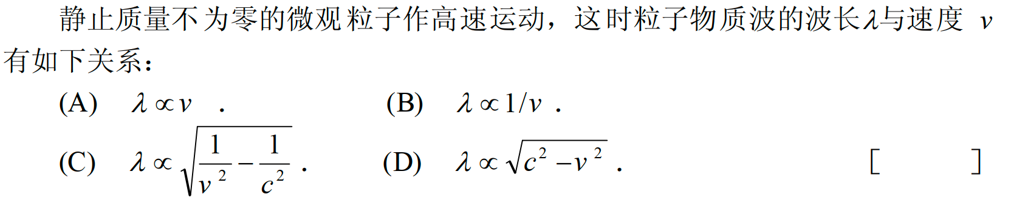

* 1. 实验验证

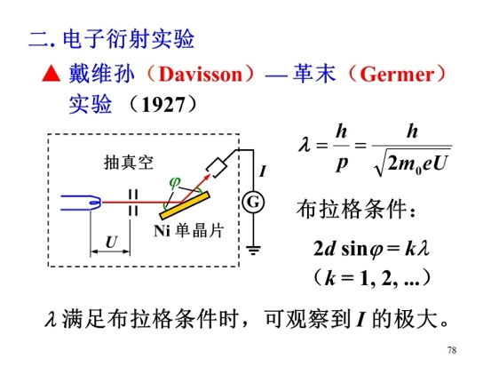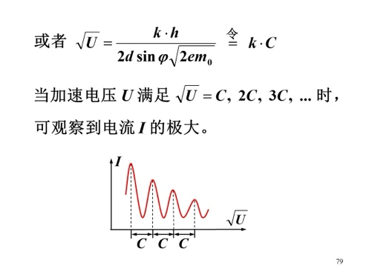

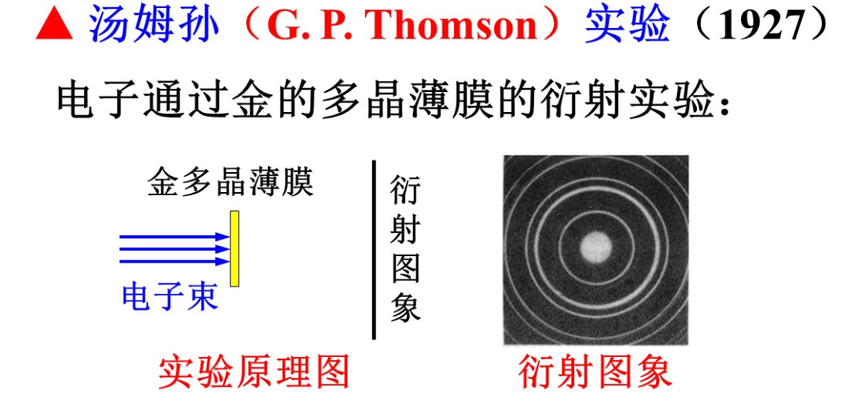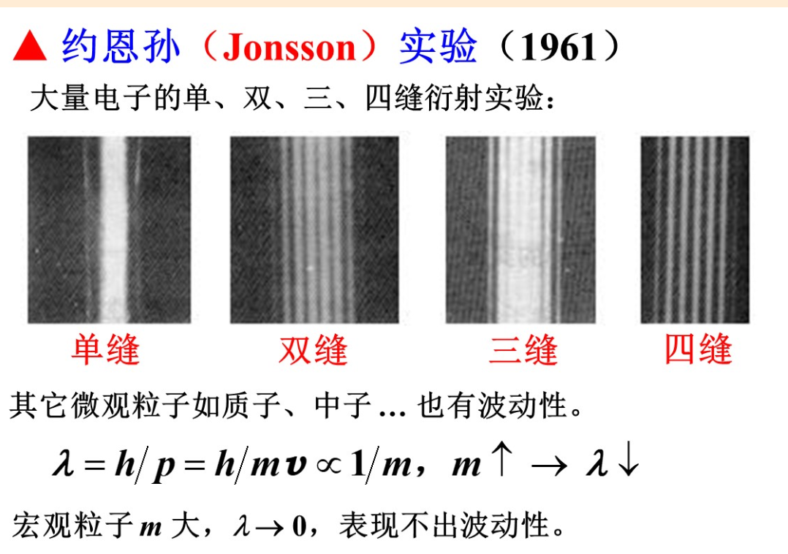

* 1. 一切实物粒子都有波动性

h很小,导致波长很小,使得“宏观物体只表现出粒子性”

注意:

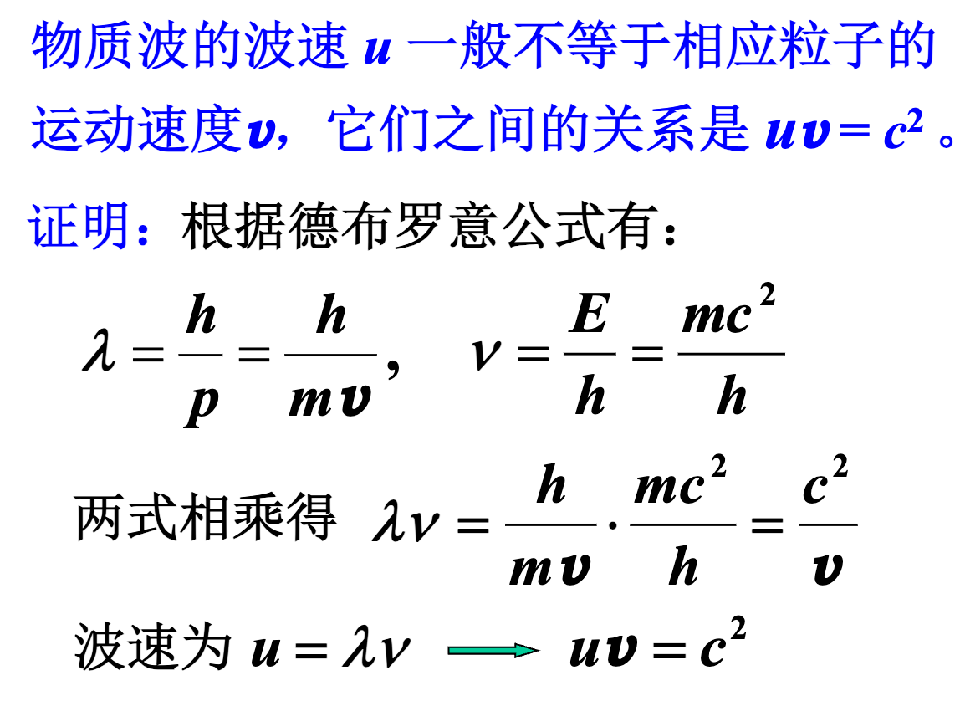

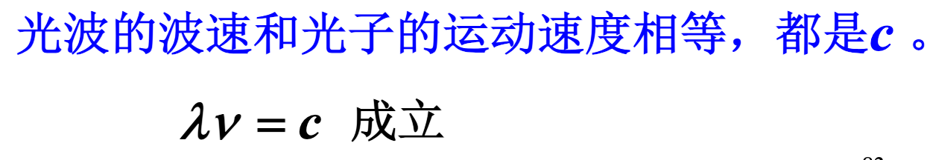

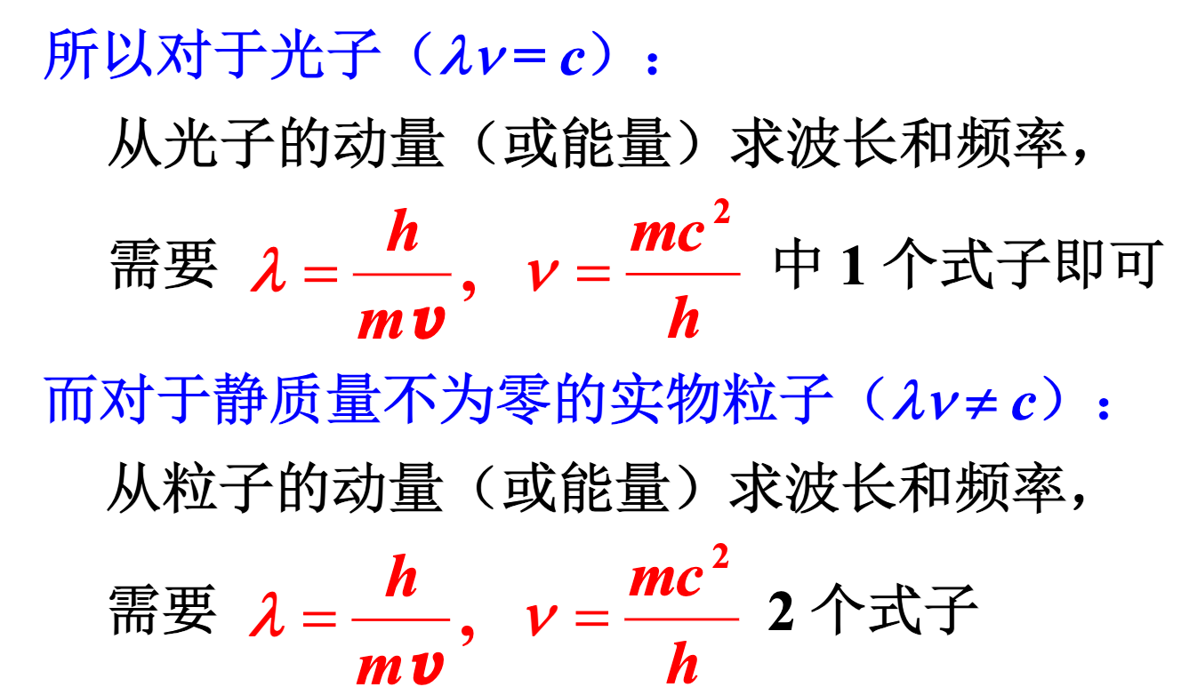

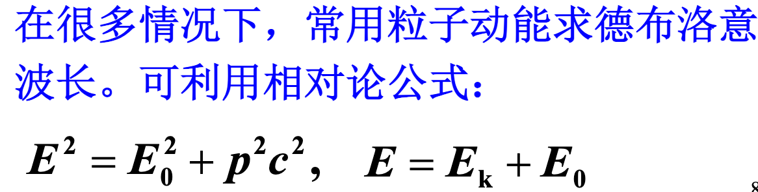

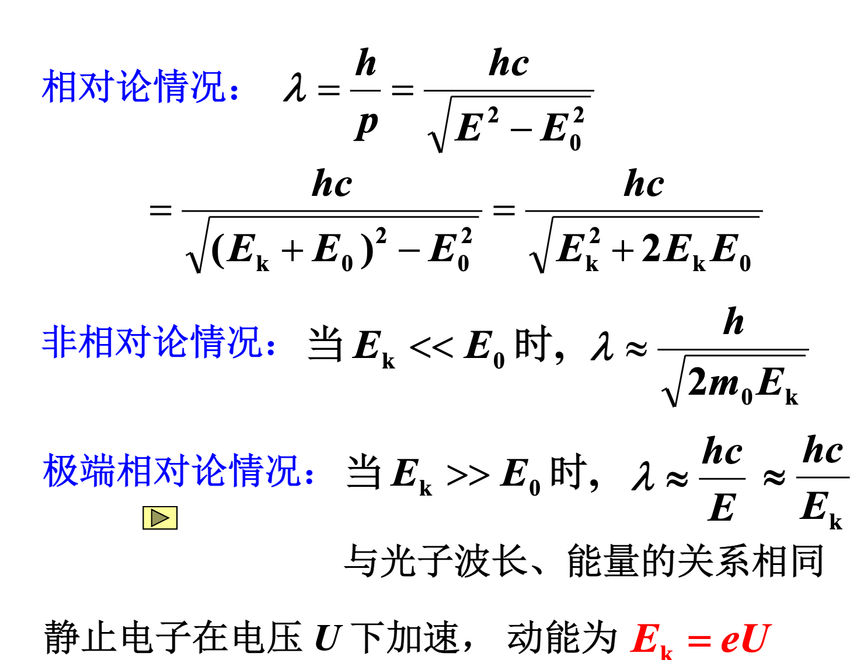



1. 概率波与概率幅
   1. 电子的双缝干涉实验

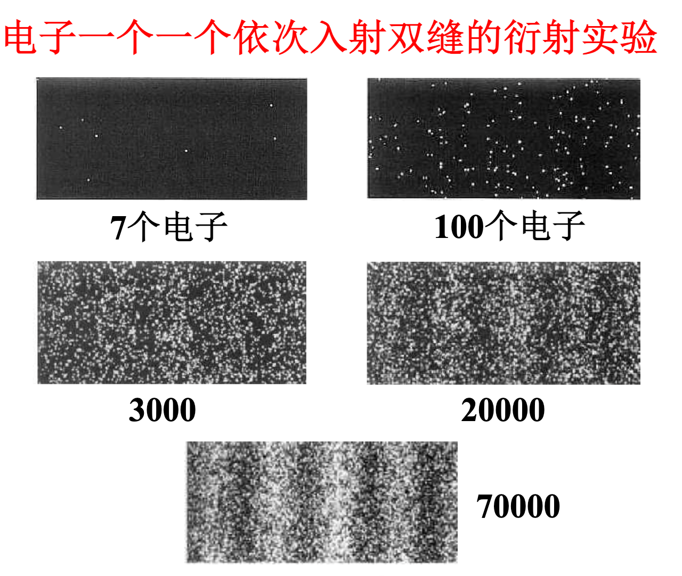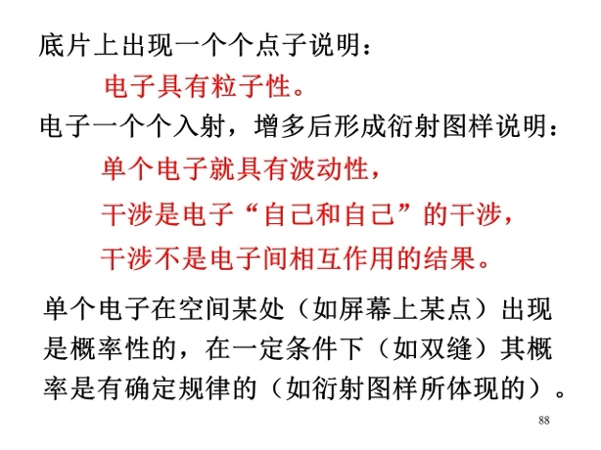

* 1. 波函数及其统计解释
     1. 类比解释

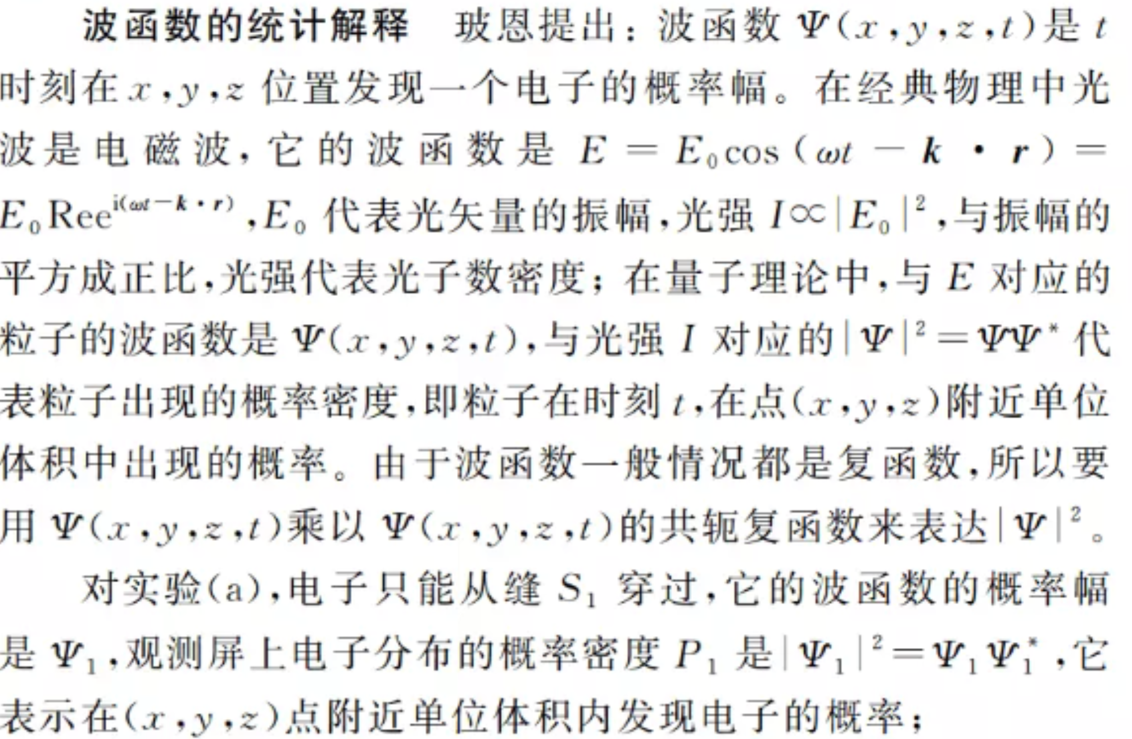

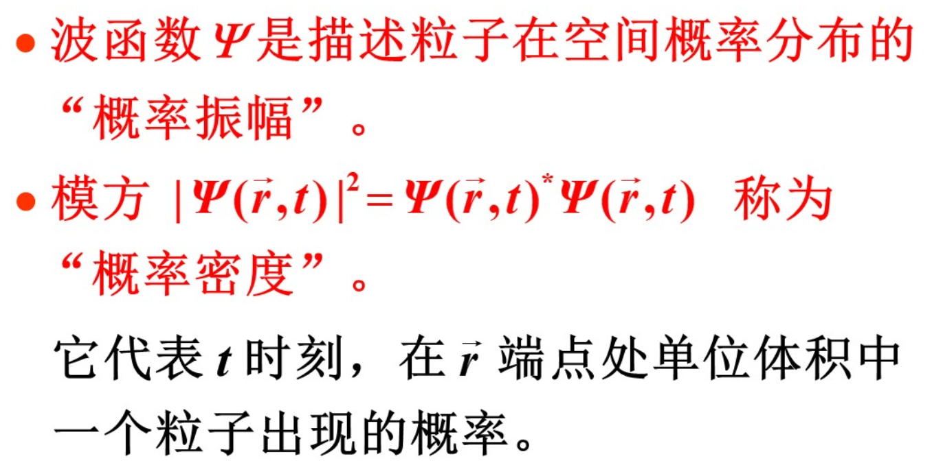

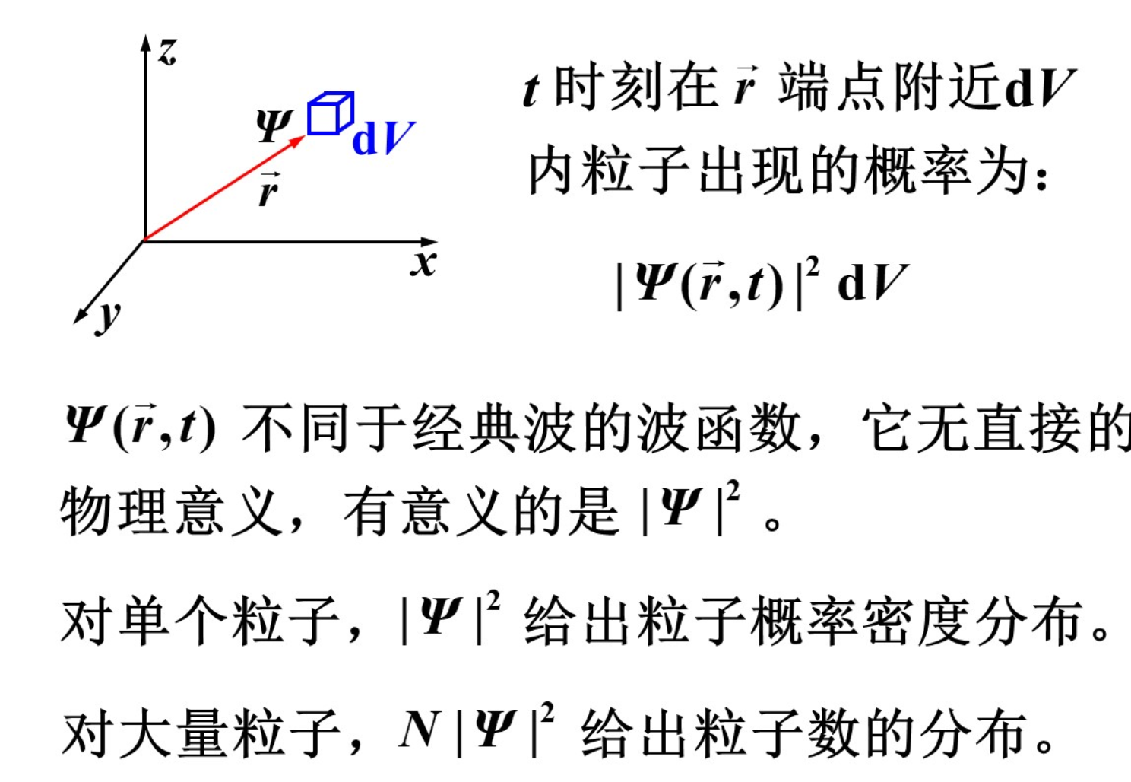

* + 1. 对于实验的解释

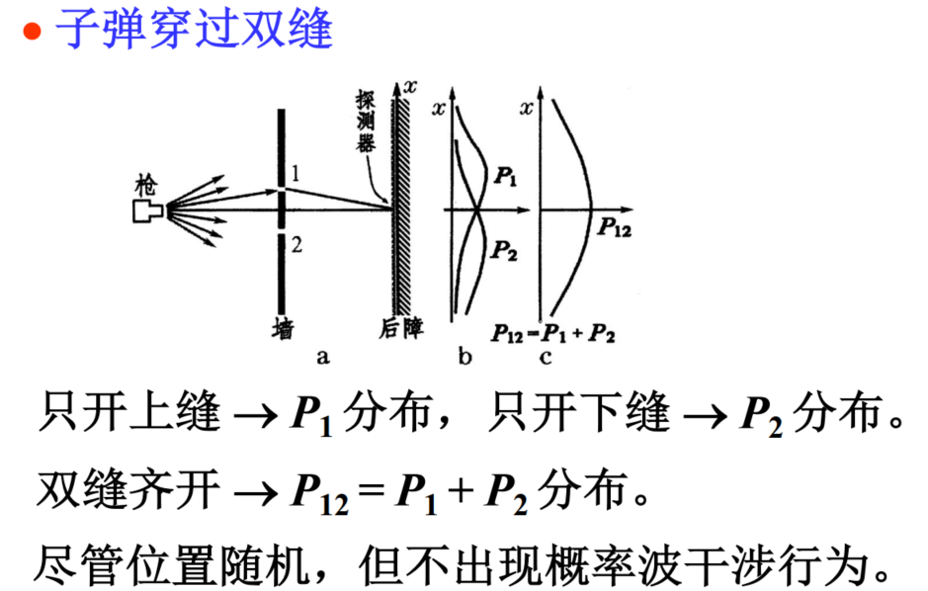

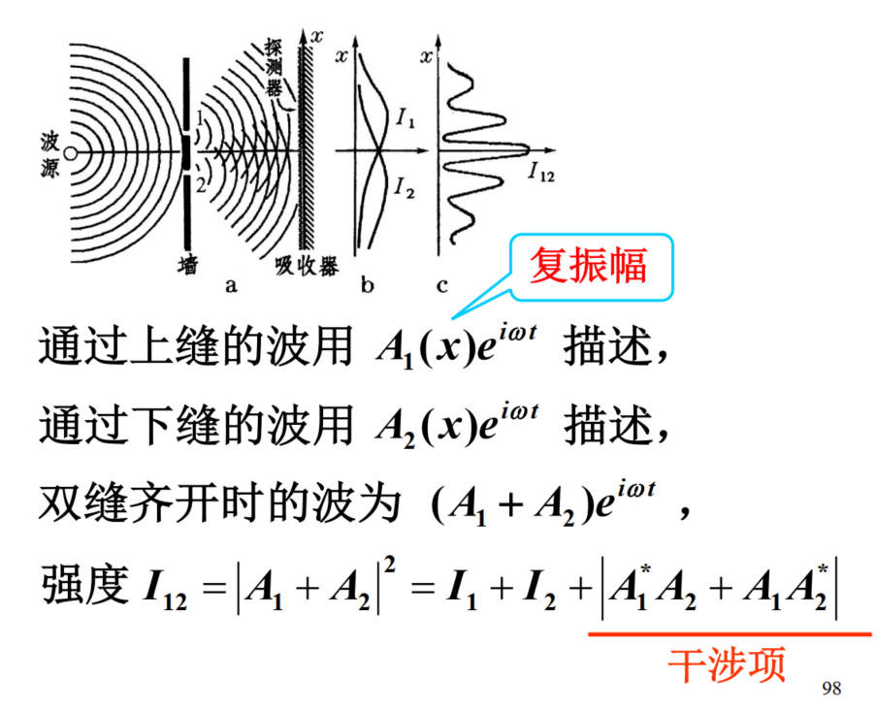

QUSETION：这个干涉项的绝对值哪里来的？

助教解答：

这里确实不应该加绝对值

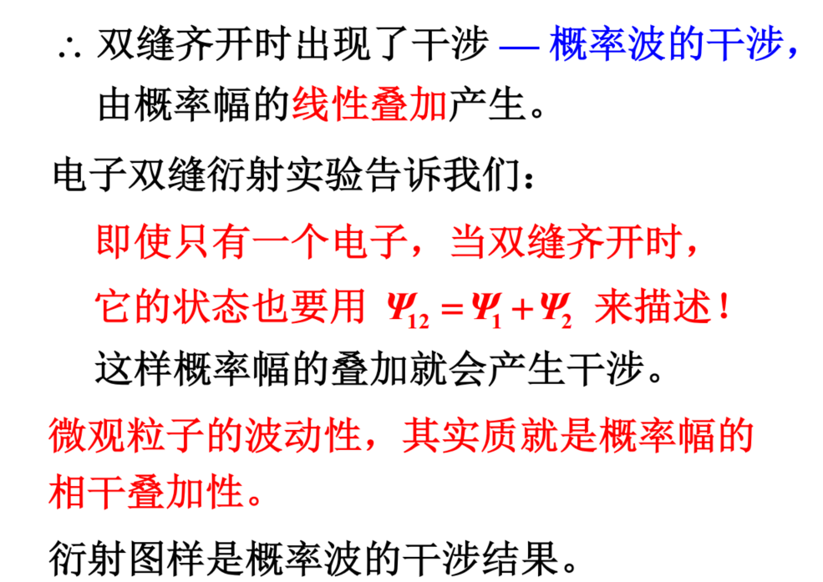

这个图中的状态没有归一化

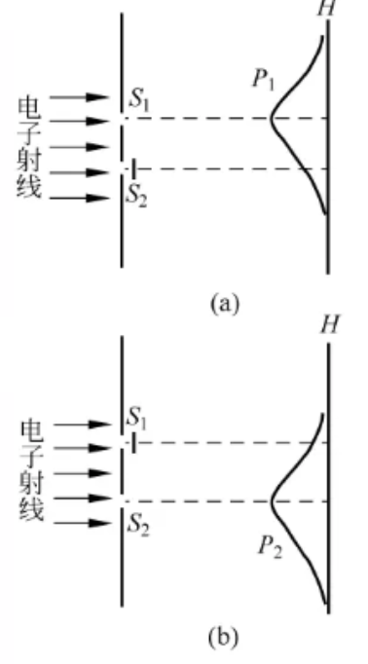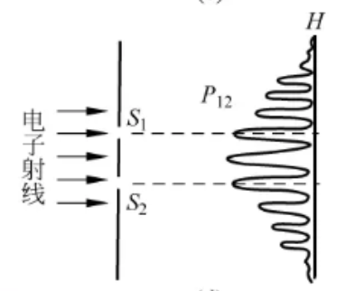

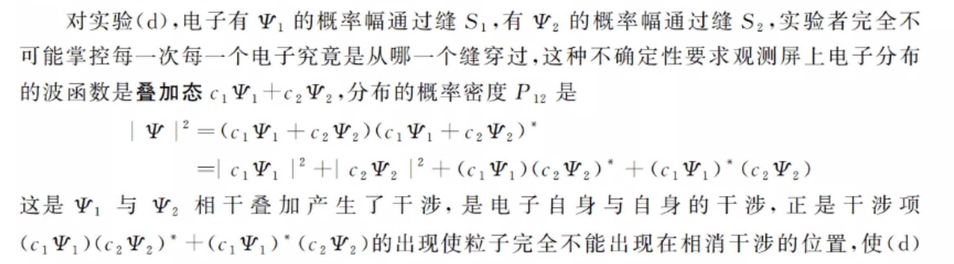

* + 1. 要求(参考概率密度函数的要求和性质)

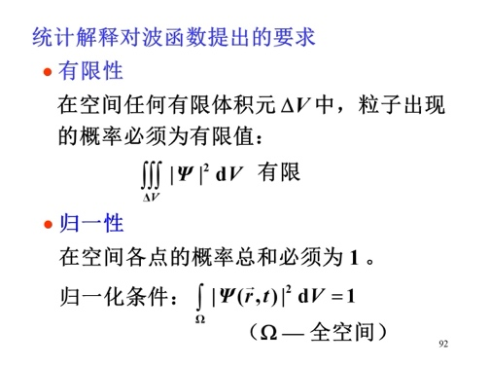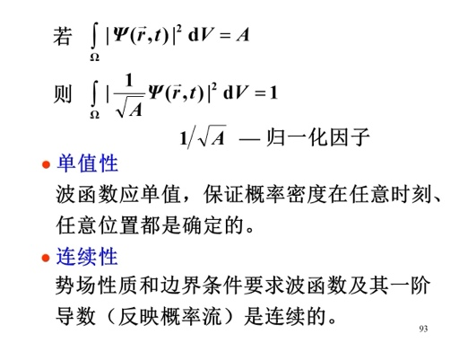

* 1. 态叠加原理

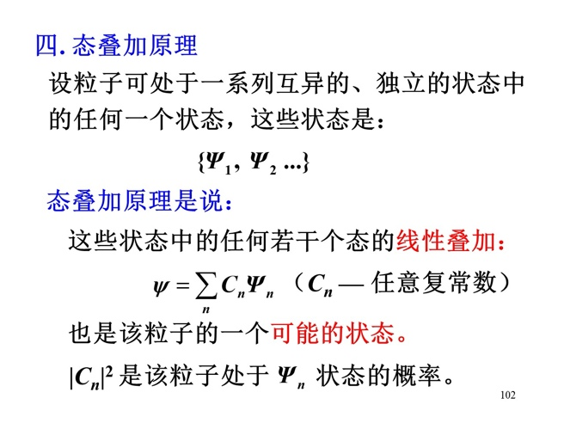

QUESTION：cn是任意复常数，如果我的c1到cn都取1，是不是有问题啊，还是说有一定的约束？

助教解答：

这里C_n要满足归一化条件Σ|C_n|^2=1，这样处于ψ_n的概率才是|C_n|^2。否则处于ψ_n的概率是|C_n|^2/(Σ|C_i|^2)要除以一个归一化常数

* 1. 自由粒子的波函数

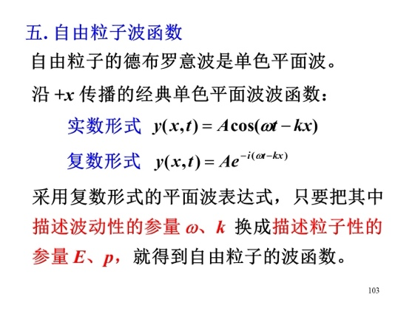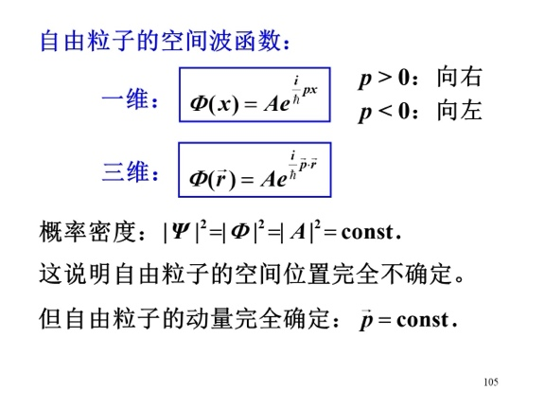(可以考虑不确定关系)

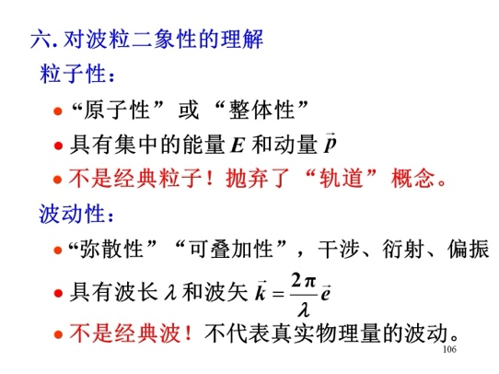

1. 不确定关系（主要用来估算）

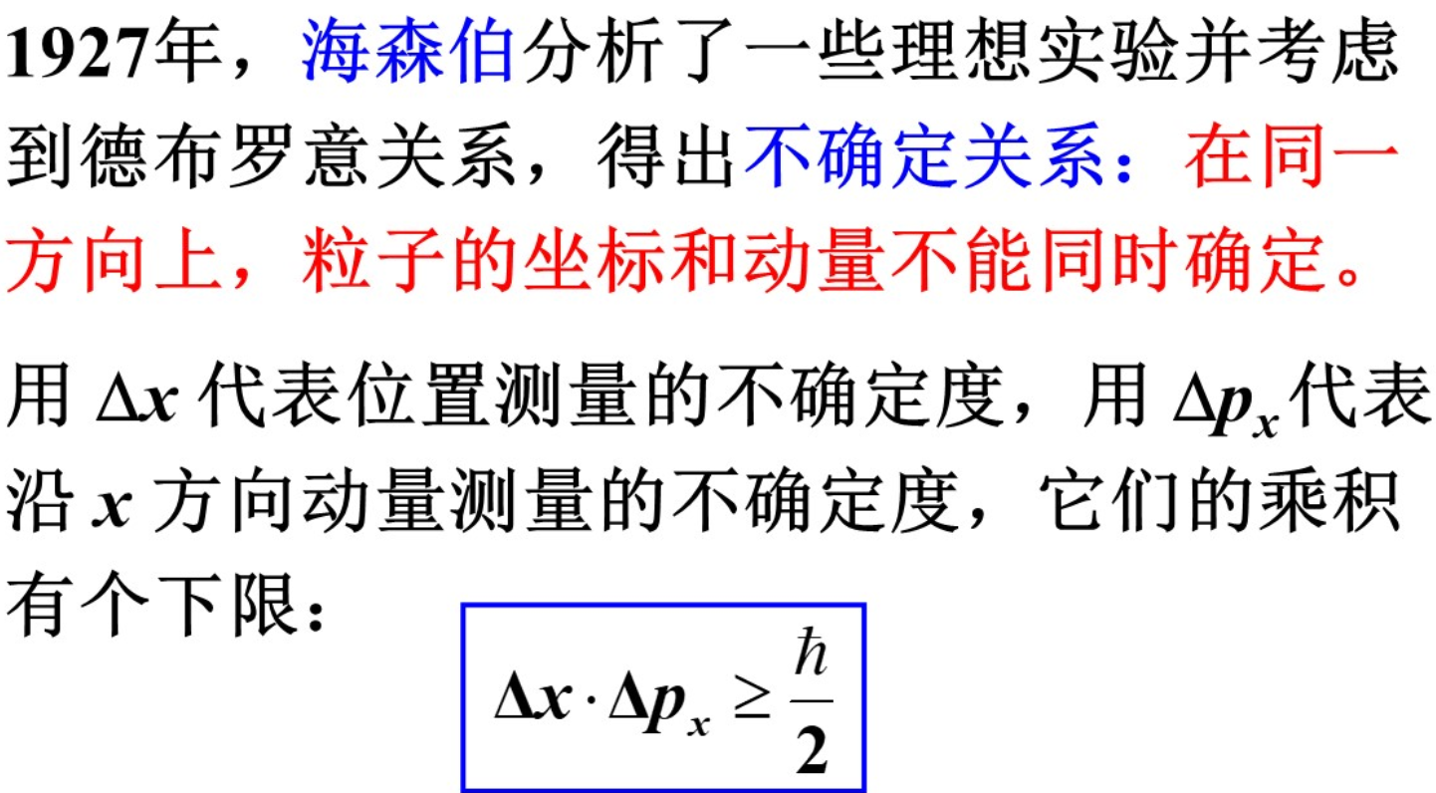

其实,实际上不确定性关系来源自粒子的波动性.

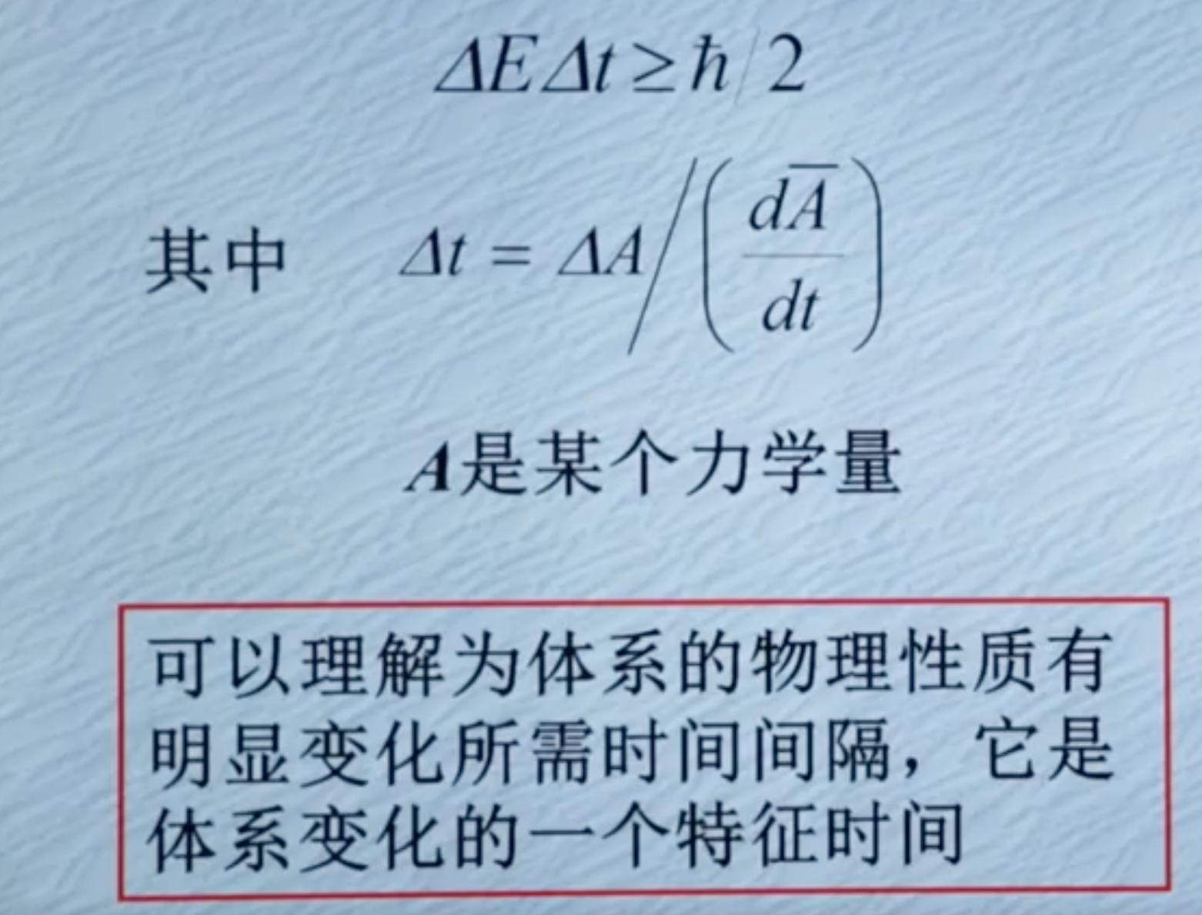

例题：

1. 证明原子中的电子运动不存在“轨道”

思路：计算电子的速度，在计算电子的速度的不确定度

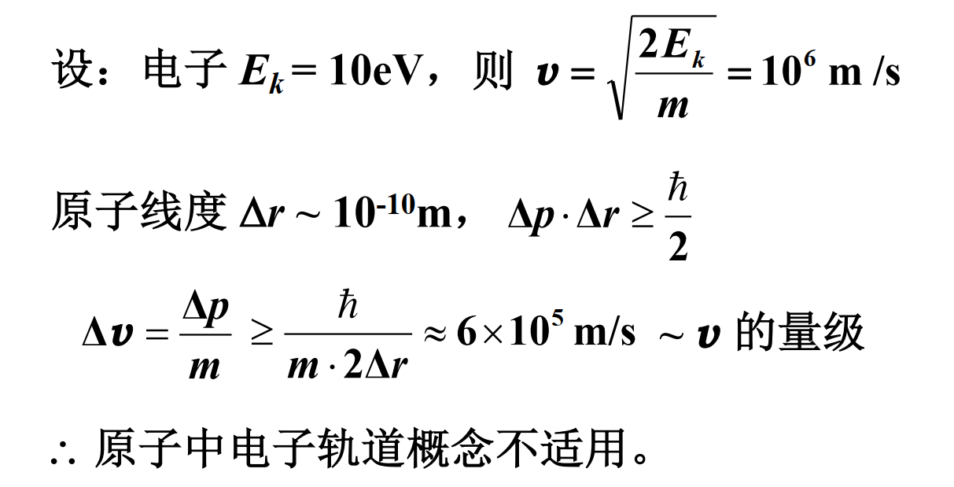

注意高能的情况：  
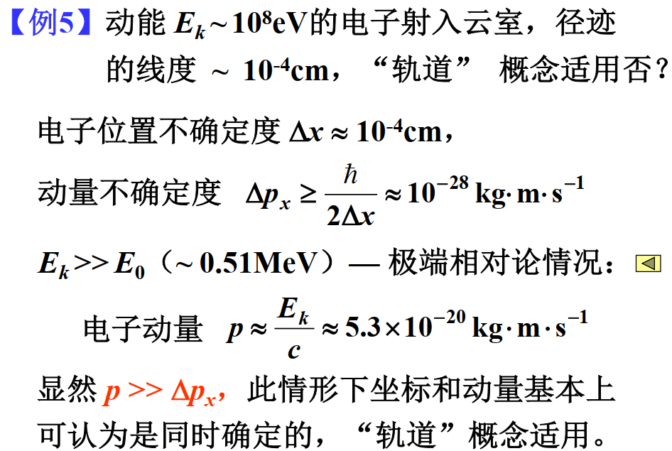

（由于电子的线度小，所以电子相对于他运动的轨道差距还很大的，你不知道电子在轨道的具体哪里）

1. 宏观现象中不确定关系忽略举例

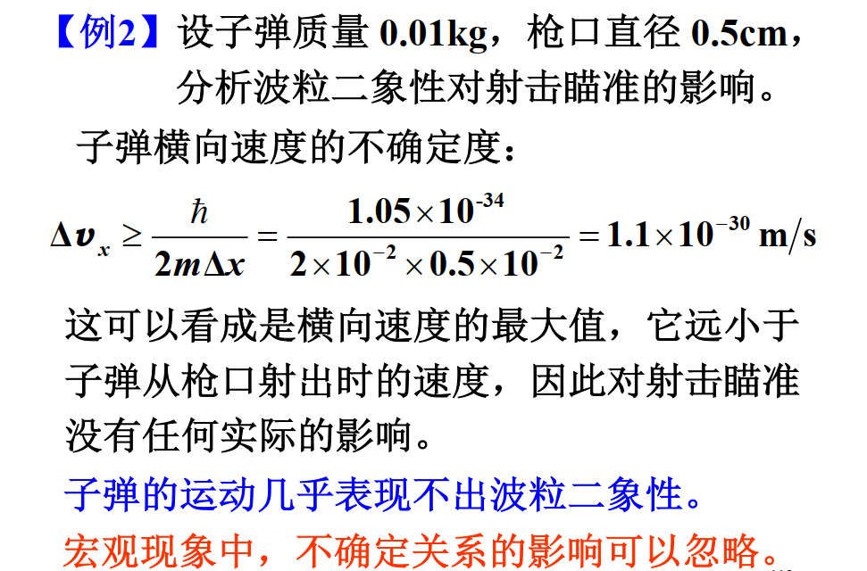

1. 光子坐标的不确定度

考虑波长和动量的关系



对于单色光而言，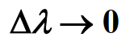，那么波列的长度无限长，若光子的能量完全确定，那么坐标完全不确定。

1. 第二十七章 薛定谔方程
2. 薛定谔方程
   1. 一般情况的薛定谔方程(含有时间)



* + 1. 特点
       1. 是量子物理的基本假设(不能从已有的定理推导而来,只能靠实验来验证),是非相对论形式的方程
       2. 它是波函数对时间的一阶偏微分方程。在量子力学中是用波函数描写粒子的运动状态的,知道波函数随时间的变化规律,就可由前一时刻的波函数确定下一时刻的波函数。如知道体系初始时刻t=0 的状态 $Φ\left(r,0\right)$ 原则上就可确定以后任何时刻的状态 $Φ\left(r,t\right)$,也就是说,含时间的薛定谔方程给出了波函数随时间变化的因果律。
       3. 线性偏微分方程,解满足叠加定律

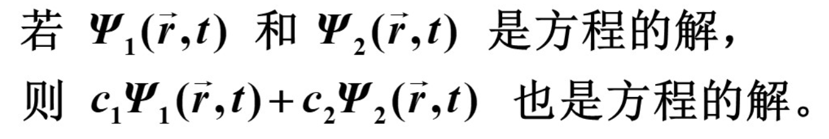

* + - 1. 方程的系数含有虚数,其解通常也含有虚数,这就是为什么波函数是复函数的原因,所以解不可以测量,但是模方可以测量
      2. 薛定谔方程关于时间是一阶的,不同于经典的波动方程,关于时间是二阶的
  1. 哈密顿量

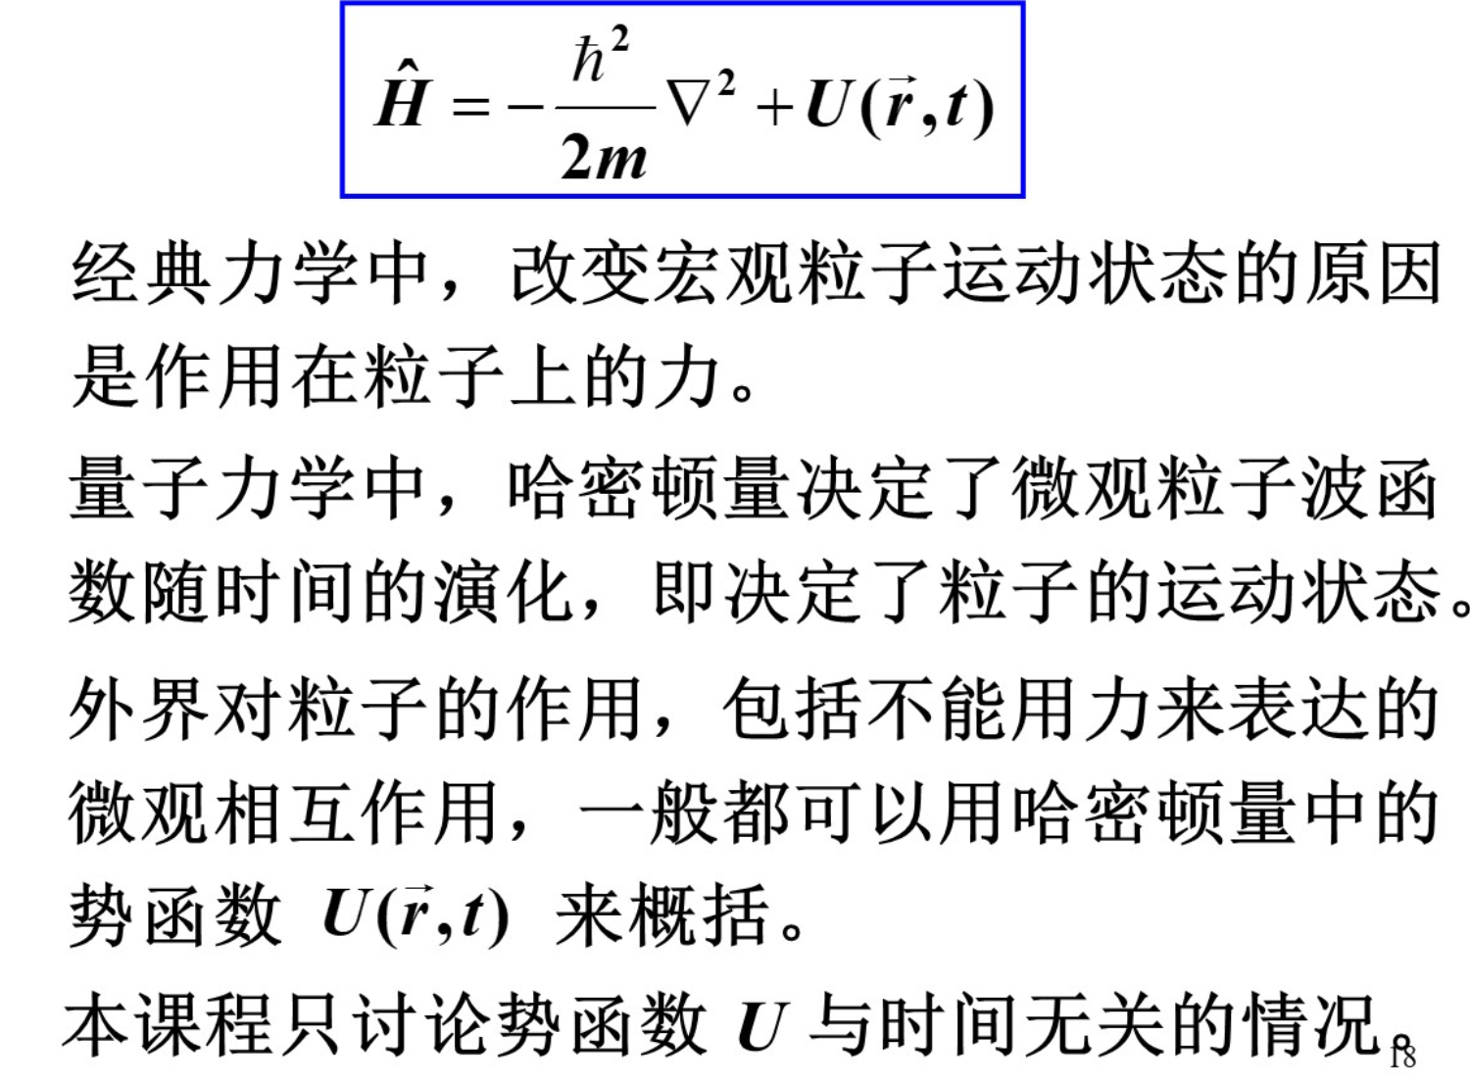

* 1. 定态薛定谔方程—能量本征方程

当势函数U不显含t

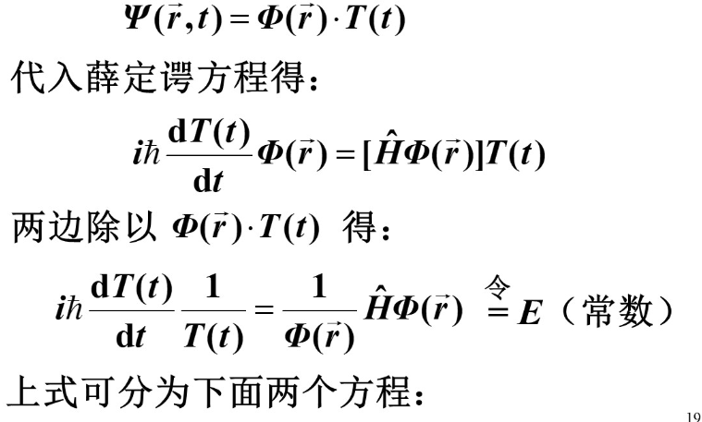

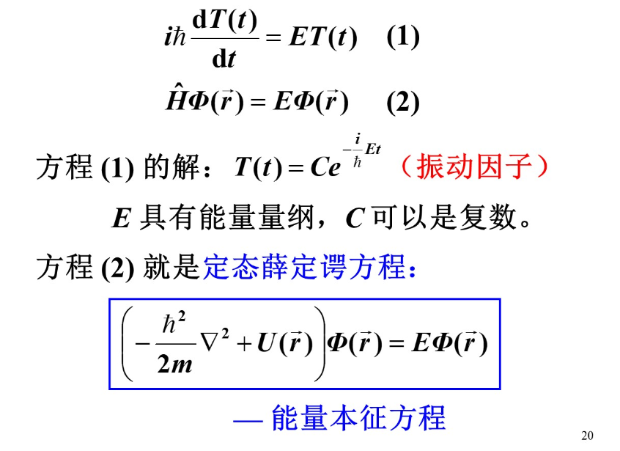

E为体系的能量

* + 1. 物理上，只有当E为某些特定的值，方程的解满足波函数条件：单值、有限、连续。
    2. 满足方程特定条件的E值称为能量本征值， $Φ_{E}$ 称为与E对应的本征波函数物理含义：若粒子处于 $Φ_{E}$ 态，则粒子的能量为E
    3. 定态：能量去特定的值的状态，是方程的特解

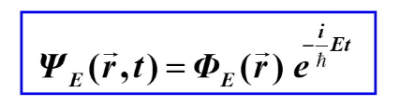

* + 1. 通解与定态解的关系

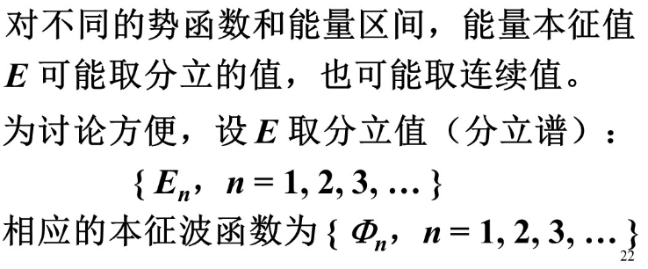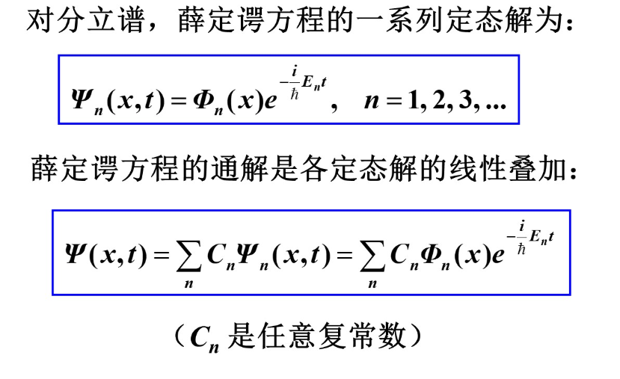

* + 1. 一维定态薛定谔方程

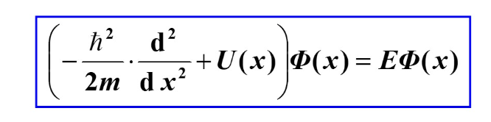

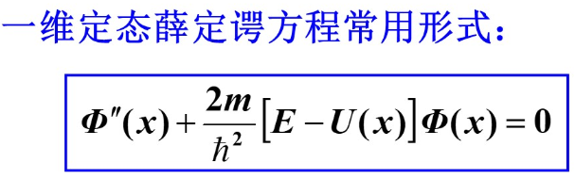

1. 无限深方势阱中的粒子
   1. 一维无限深方势阱模型

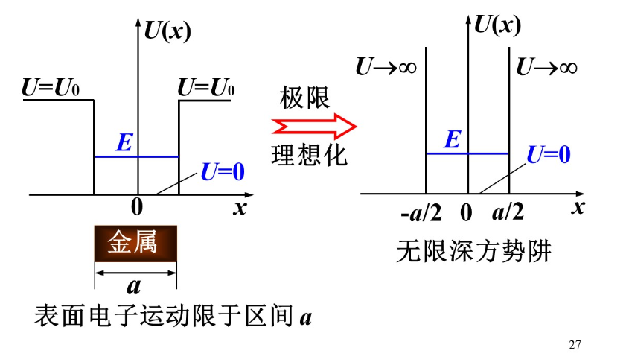

* 1. 定态解

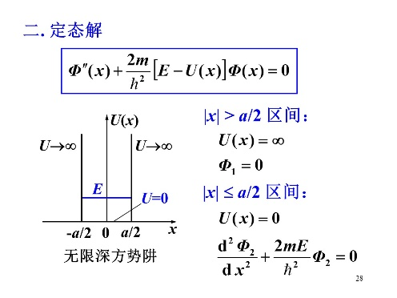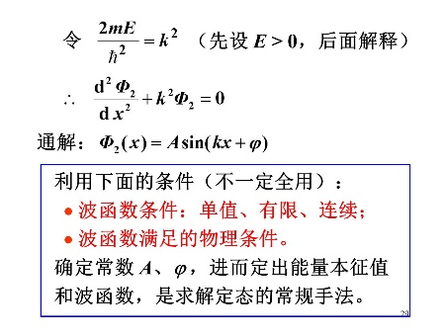

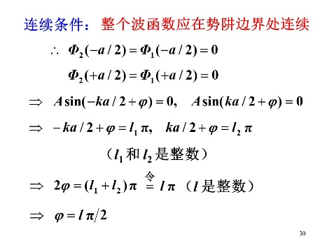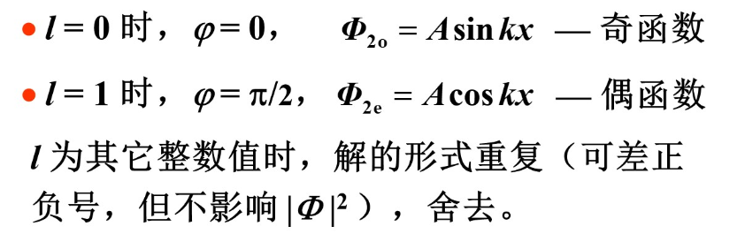

* + 1. 能量本征值

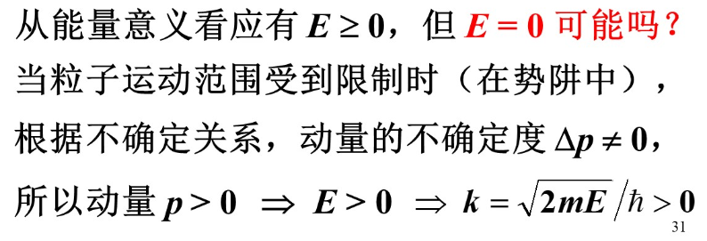

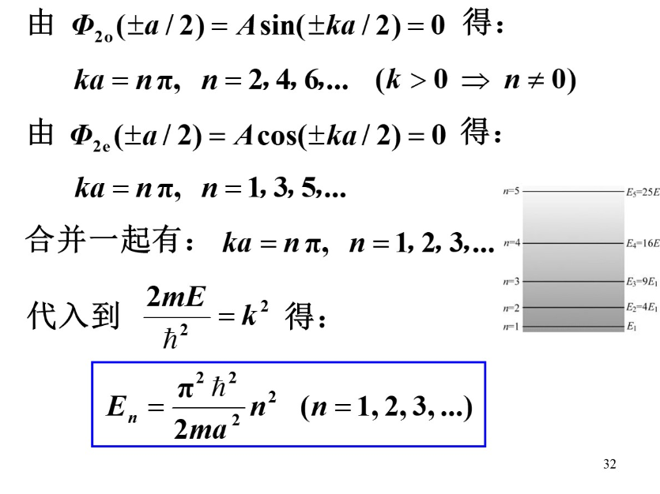

注解：粒子能量是量子化的，这是由波函数要满足的标准的条件得到的，并未做任何其他量子化假设。

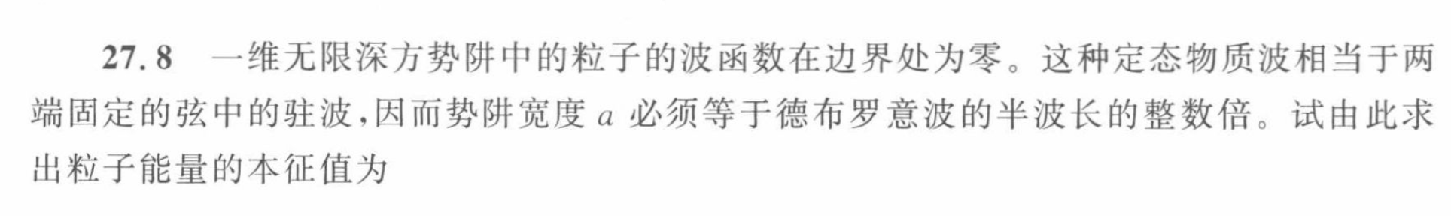

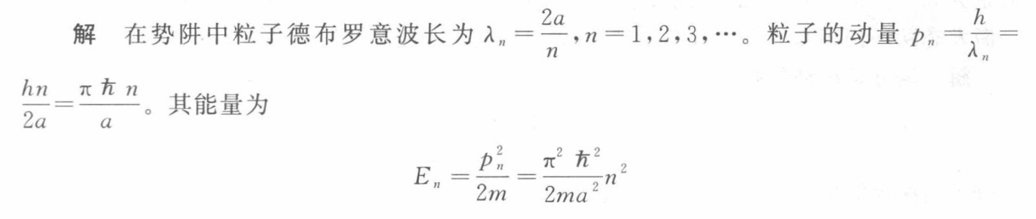

束缚在势阱中的粒子的能量只能取分立的值 $E_{n}$（能量的量子化）每个能量值对应一个能级， $E_{n}$ 称为能量本征值，n为量子数

零能点 最低能量（n=1）

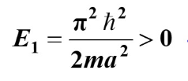

零能点是量子力学特有的结果，经典力学中没有。根源是波粒二象形，不确定关系。

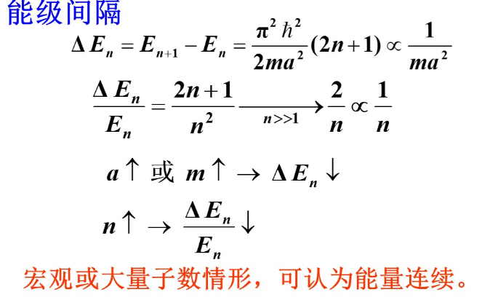

* + 1. 波长

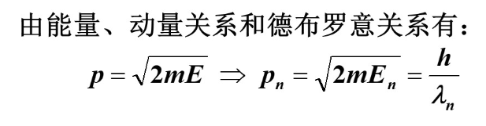

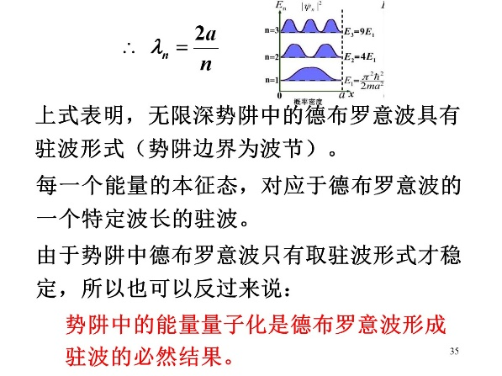

注解：波函数与两端固定、长度为 a 的弦线振动时生的经典驻波的数学表达式相同,势阱中的波函数是量子化的,只可能存在波函数是半个正弦波的整数倍的状态，而目在两端阱壁上一定是波节,阱内也有波节,量子数为 n 的波函数在阱中有n-1 个节点

* + 1. 能量本征函数

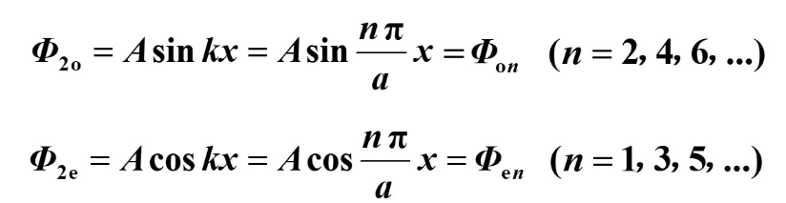

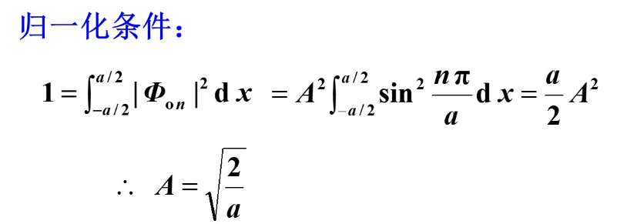

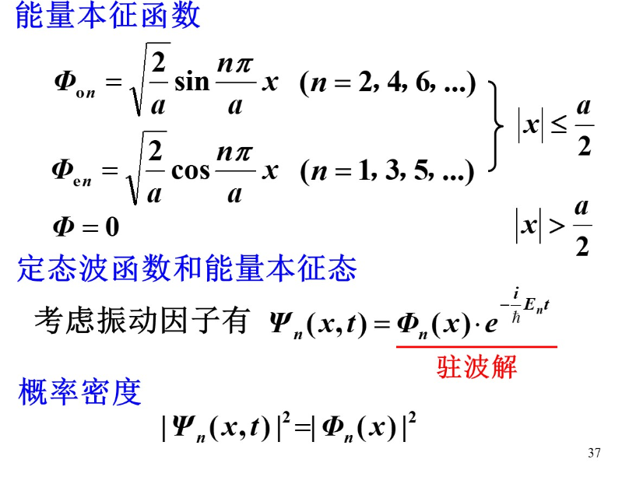

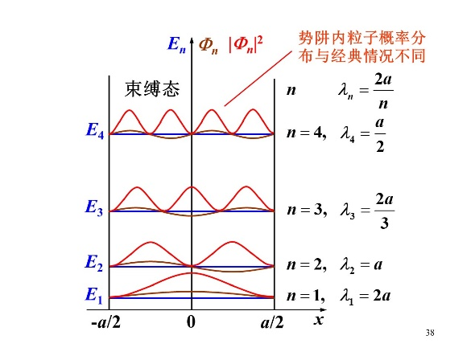

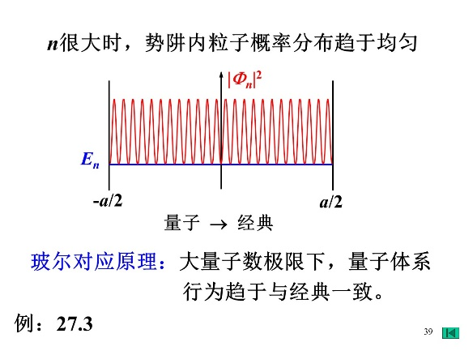



1. 势垒穿透
   1. 粒子进入势垒
      1. 一维势垒模型

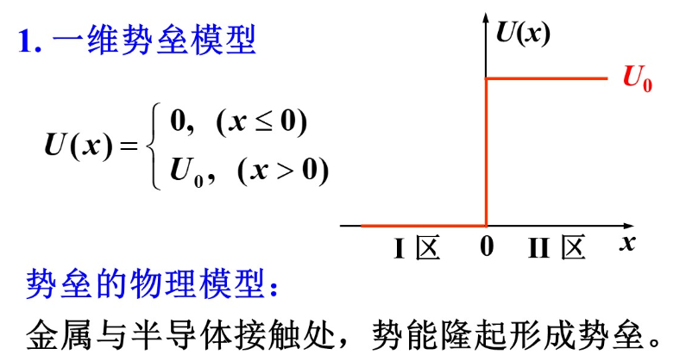

* + 1. 定态薛定谔方程

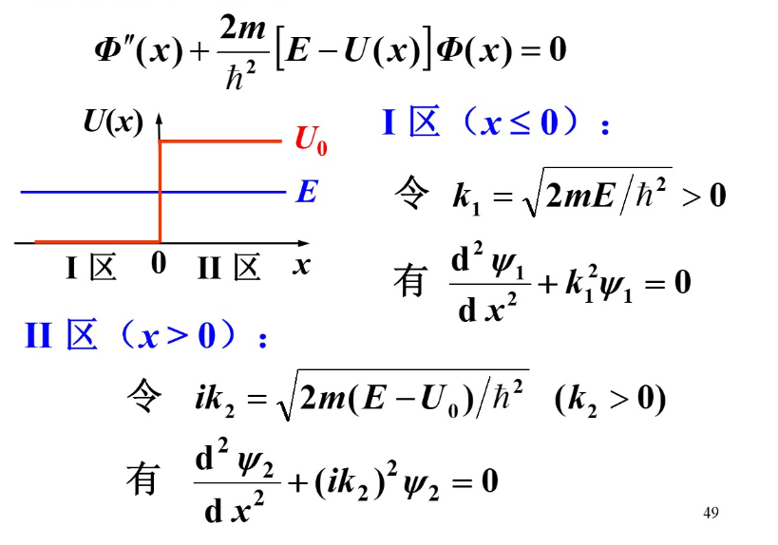

* + 1. 通解

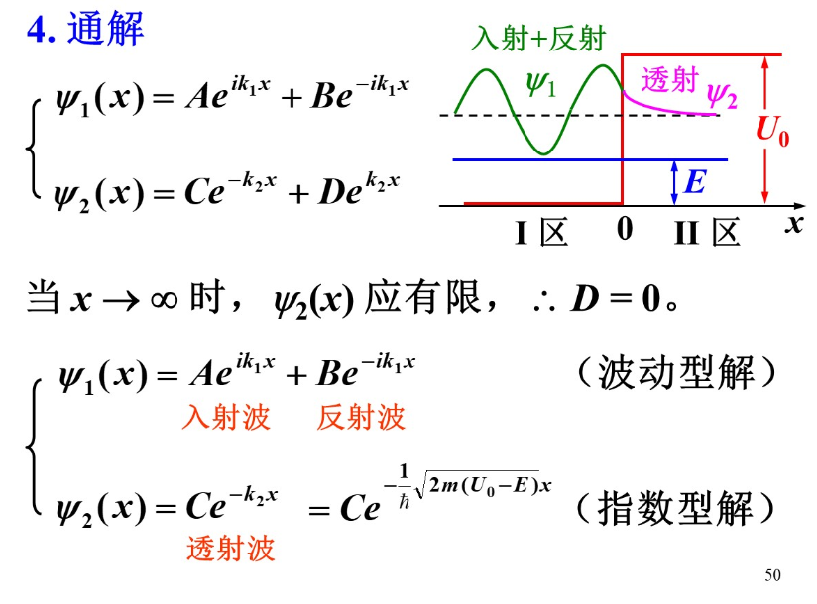

* + 1. 势垒区的概率密度

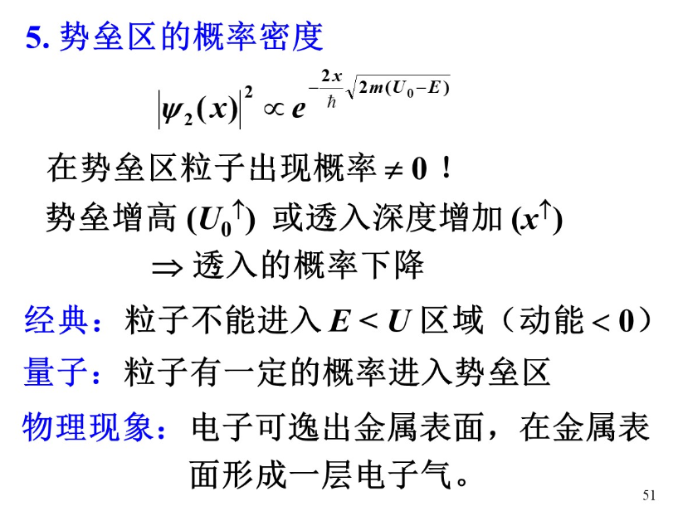

注解：

(1) 当粒子的能量 $E<U_{0}$ 时.对经典粒子.它将全部被反射回Ⅰ区.而不可能在Ⅱ区出现,否则在Ⅱ区中粒子的动能 $E-U_{0}$ 将小于零;但微观粒子除在I区中有被势垒反射的反射波外,还有进入Ⅱ区的,说明粒子可以穿进I区的势垒。

(2) 当粒子的能量 $E>U_{0}$ 时对经典粒子，粒子将越过势垒运动到Ⅱ区。但对微观粒子I 区中却有反射波。

* 1. 有限宽势垒和隧道效应

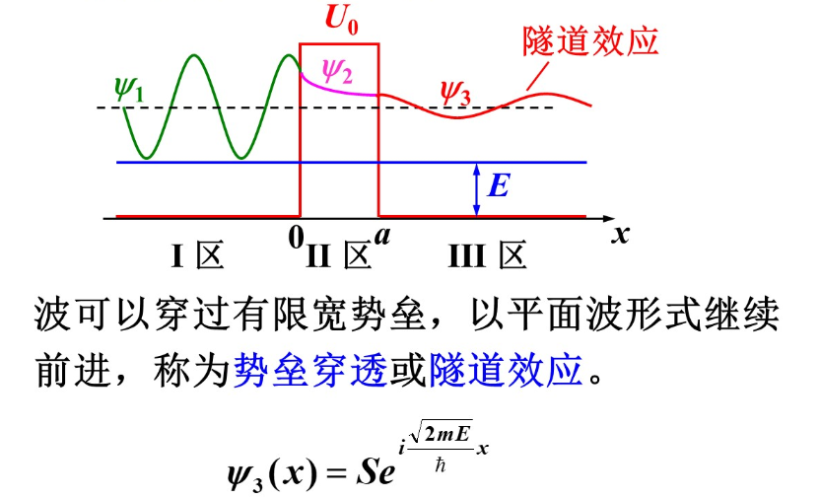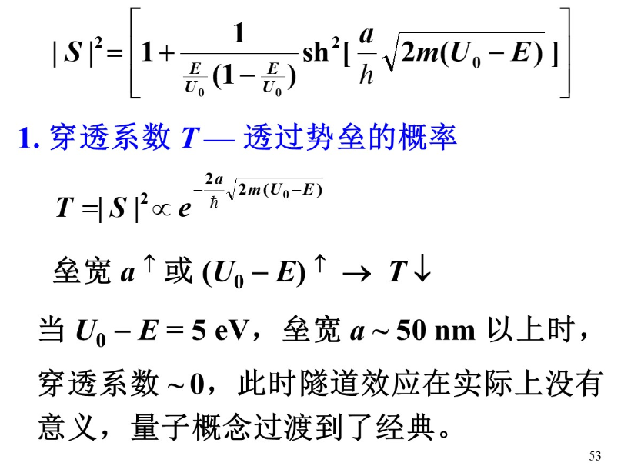

穿透系数:透过势垒的粒子数与入射到势垒上的粒子数之比

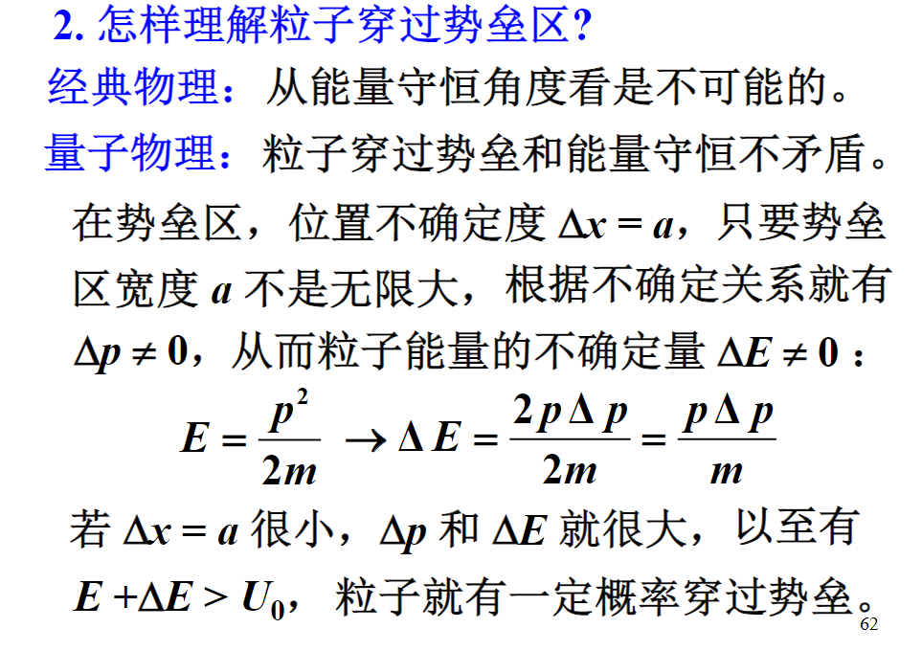

* 1. 隧道效应的应用

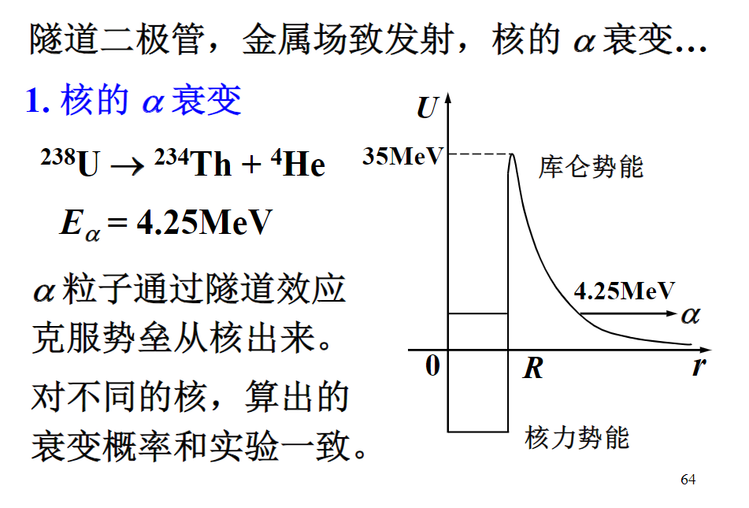

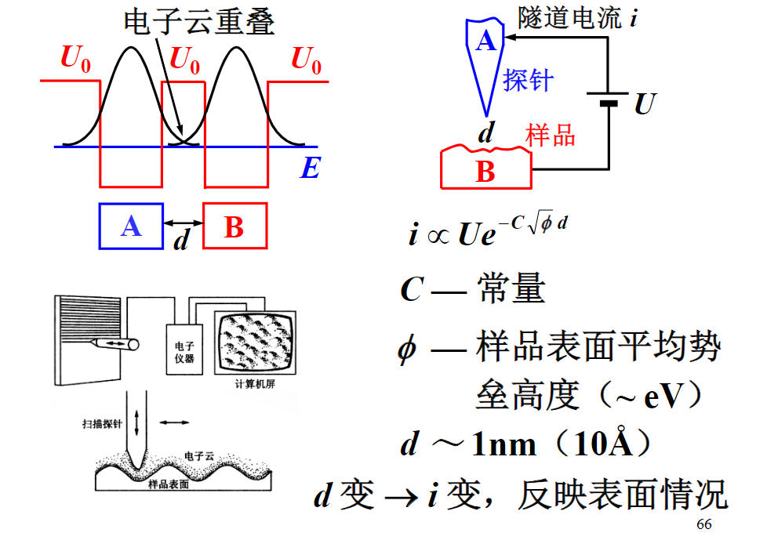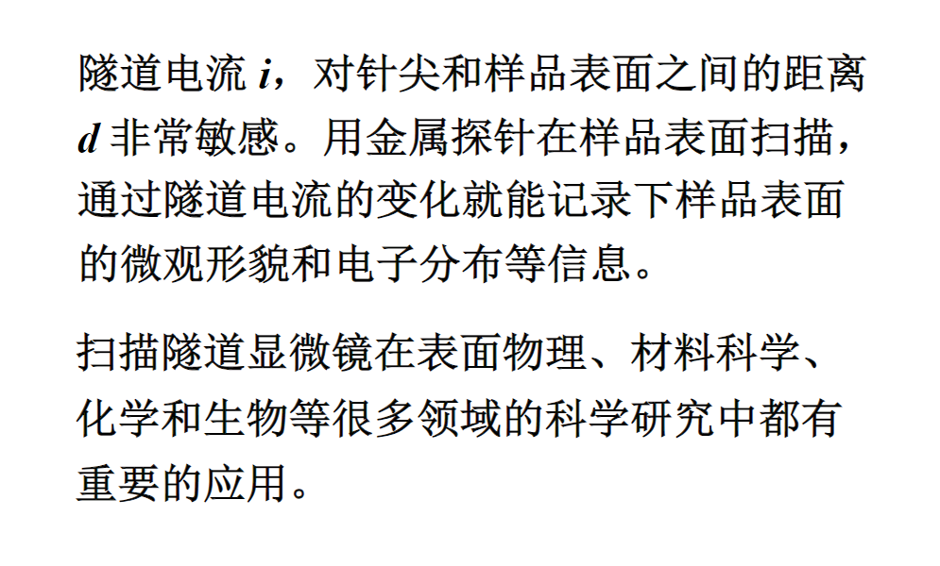

1. 一维谐振子
   1. 势能



* 1. 定态薛定谔方程

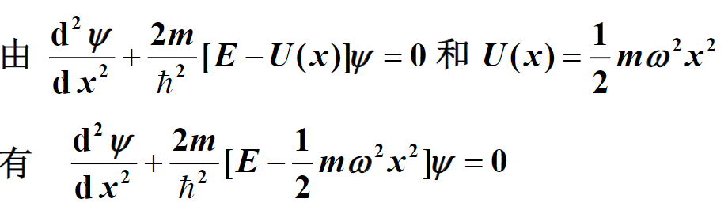

* 1. 谐振子的能量（解薛定谔方程得）



特点：

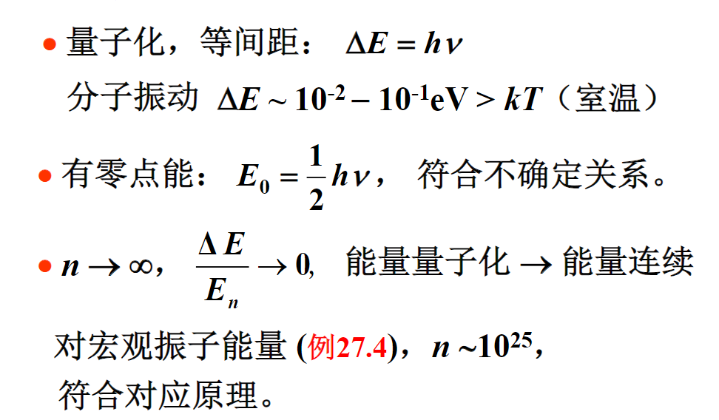

* 1. 谐振子波函数

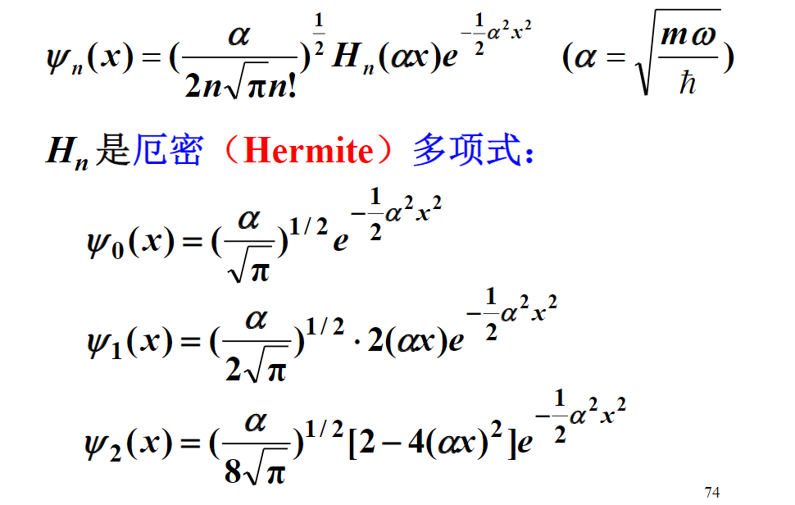

* 1. 概率密度



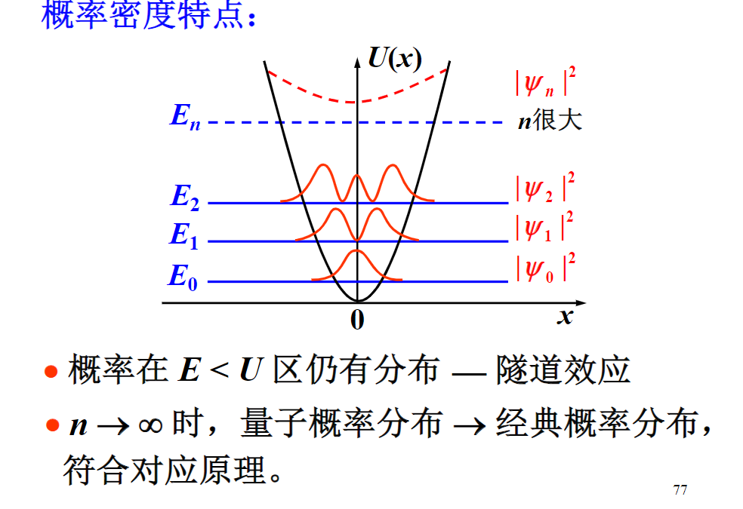

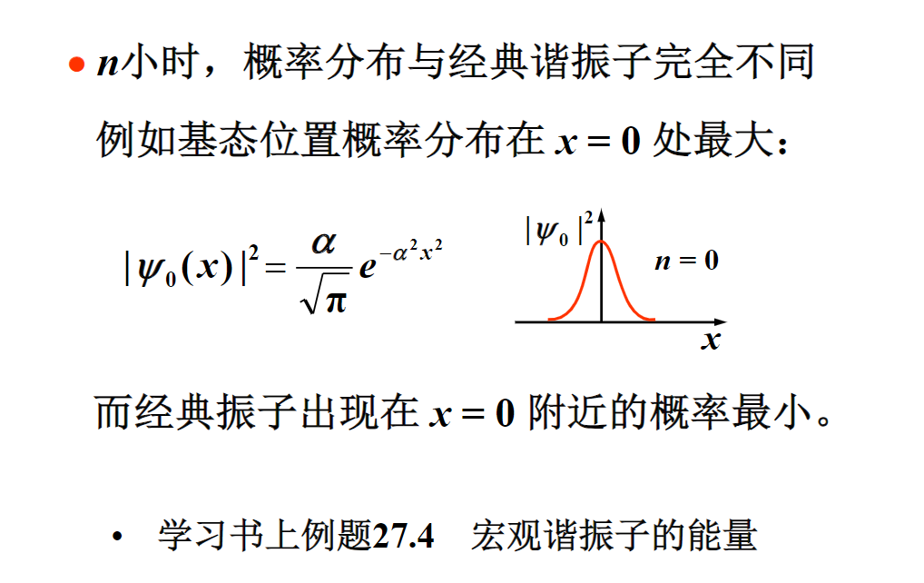

1. 第二十八章原子中的电子
2. 氢原子
   1. 巴耳末和里德伯

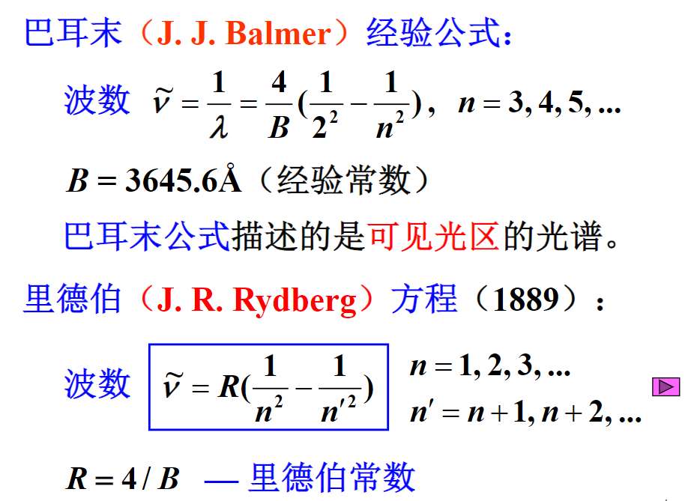

* 1. 玻尔的氢原子理论

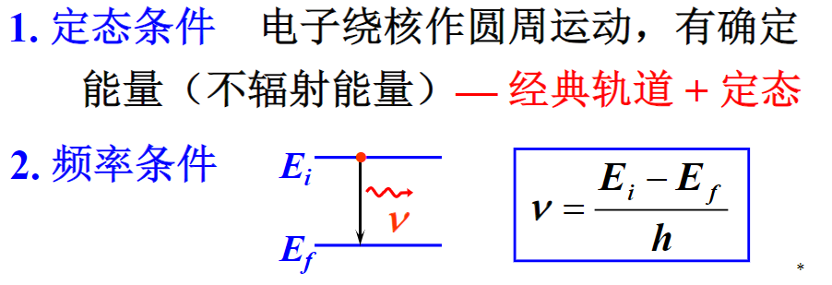

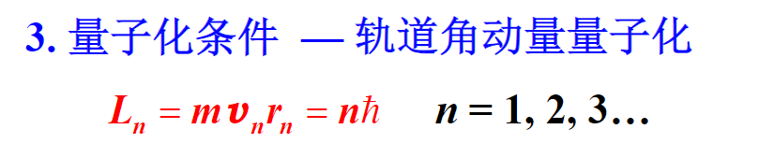  
﻿量子化定态假设: ﻿原子只能处在一系列能量不连续的稳定状态(定态)中，处于定态中的原子，其电子只能在一定轨道上绕核作圆周运动，但不发射电磁波．





评价:

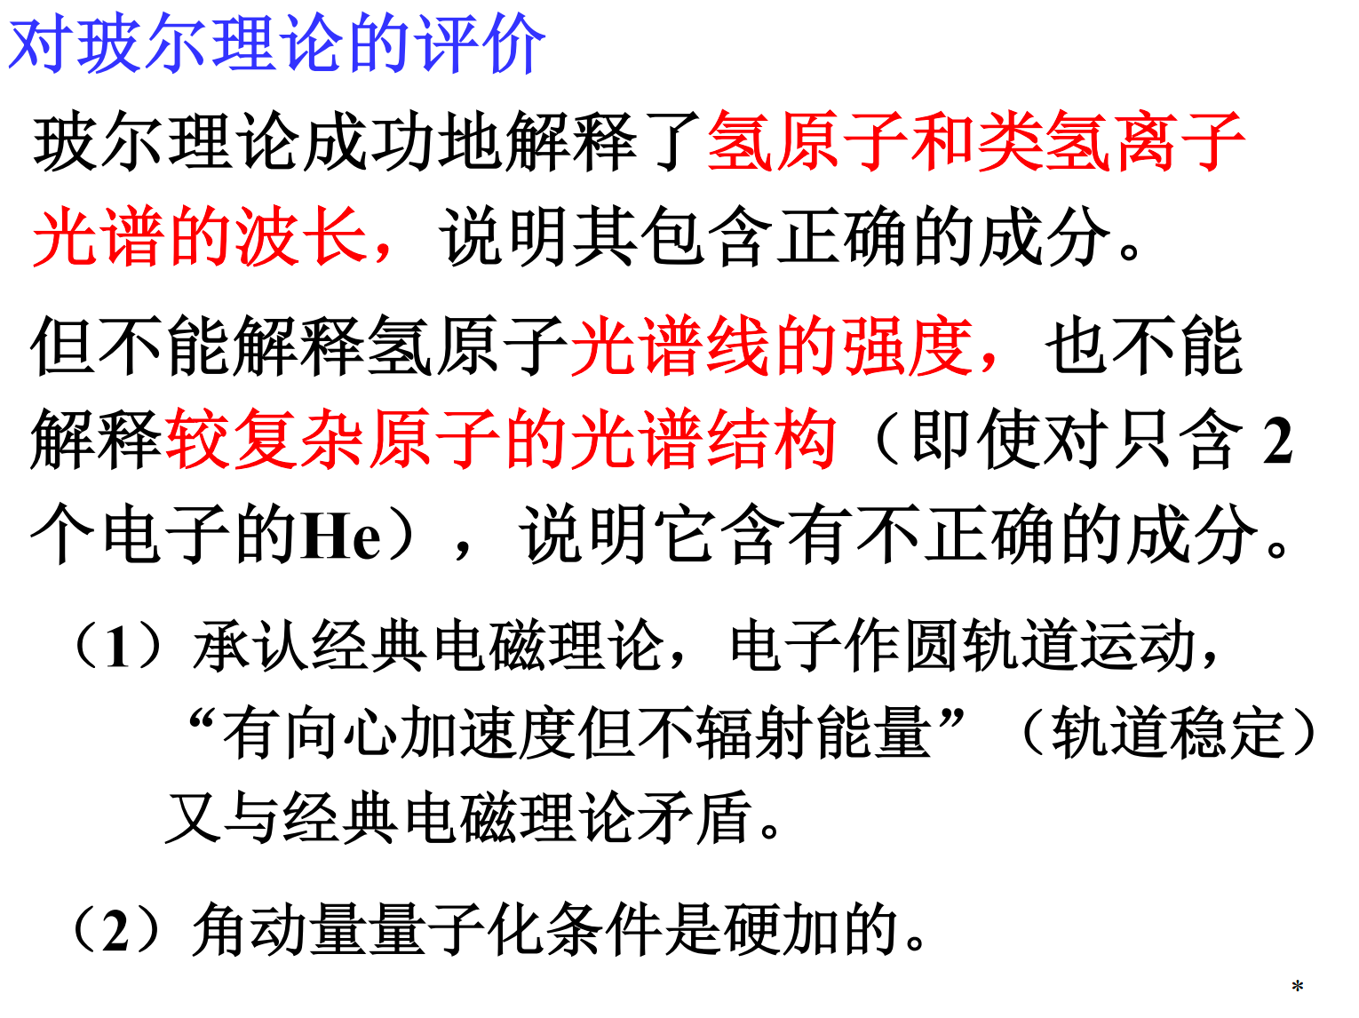

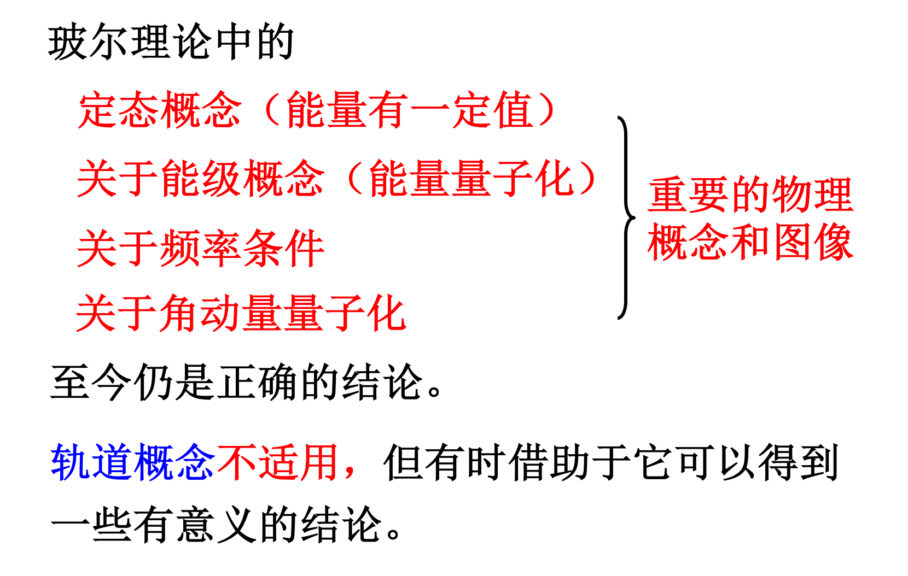

玻尔的氢原子理论中提出的关于定态能级和﻿能级跃迁决定谱线频率的假设在现代的量子力学理论中仍然是两个重要的基本概念

* 1. 氢原子的量子力学处理

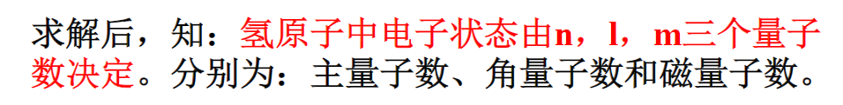

* + 1. 能量量子化

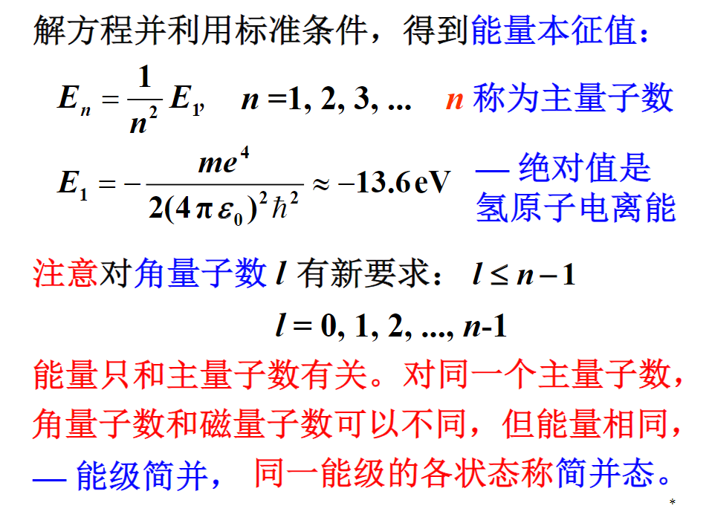

* + 1. 角动量量子化

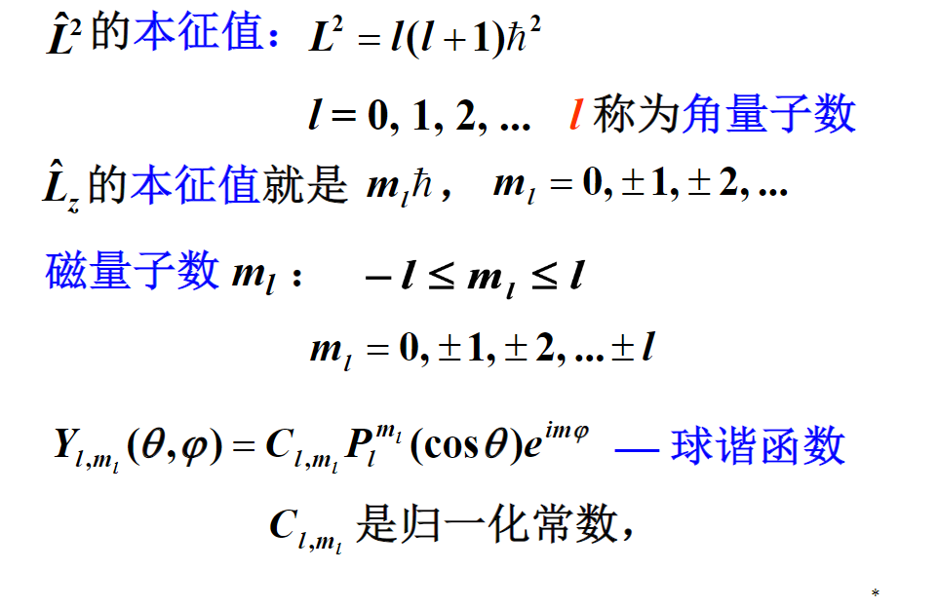

$m_{l}$ 决定了电子轨道角动量 $L$ 在空间某一方向(如 $z$ 方向)的投影。在通常情况下,自由空间是各向同性的, $z$ 轴可以取任意方向,这一量子数没有什么实际意义。如果把原子放到磁场中,则磁场方向就是一个特定的方向,取磁场方向为 $z$ 方向 $m_{l}$; 就决定了轨道角动量在 $z$ 方向的投影(这也就是 m 所以叫做磁量子数的原因)。

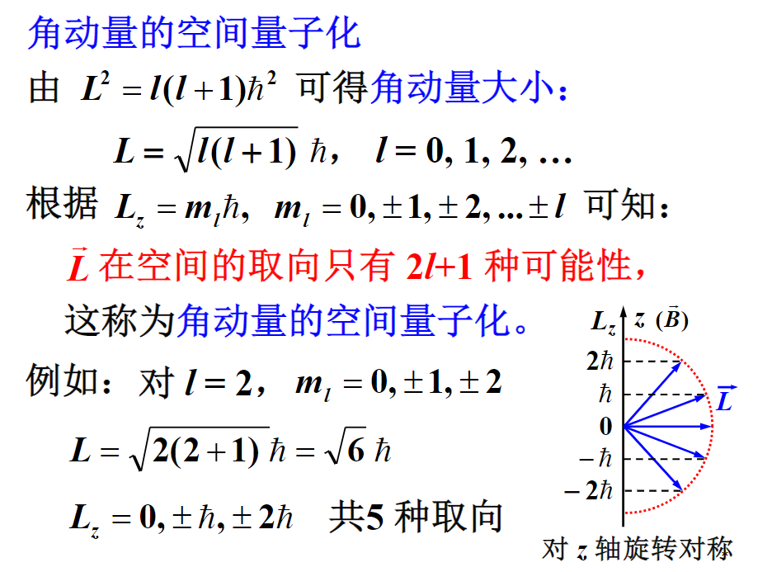

四个量子数与化学的结合:

**1.主量子数(n)**

主量子数(n)的取值为1,2,3,4,…,N(N为正整数),也可以用大写字母K,L,M,N,O,…表示。用来描述原子中电子层(电子出现概率最大区域)离核的远近。

**2.** **角量子数(l)**

角量子数(l)的取值与主量子数(n)有关,当主量子数(n)的取值为N(N为正整数)时，角量子数(l)的取值为0,1,2,3,…,(N-1)(N为正整数)。用来描述同一电子层中的不同电子亚层。



**3. 磁量子数(m)**

磁量子数(m)的取值与角量子数(l)有关，当角量子数(l)的取值为(N-1)(N为正整数)时，磁量子数(m)的取值为0,±1,±2,±3,…,±(N-1)。用来描述原子轨道在空间中的伸展方向，一个取值对应着一个伸展方向。

注意：是取0,±1,±2,±3,…,±(N-1)所有的值。

原子轨道在空间的每一个伸展方向称做一个轨道





**4.自旋量子数()**

自旋量子数()的取值为和。用来描述电子的自旋方式，通常用↑和↓来表示，↑↑表示自旋方向相同，↑↓表示自旋方向相反。

* + 1. 概率分布

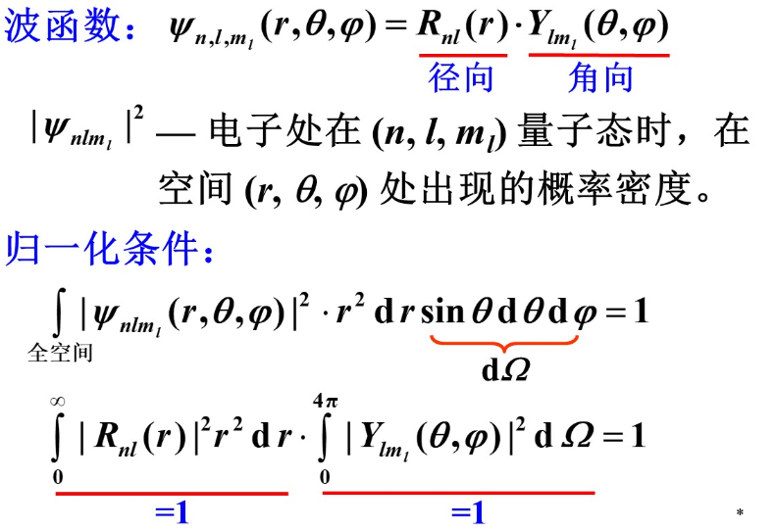

* + - 1. 角向概率分布

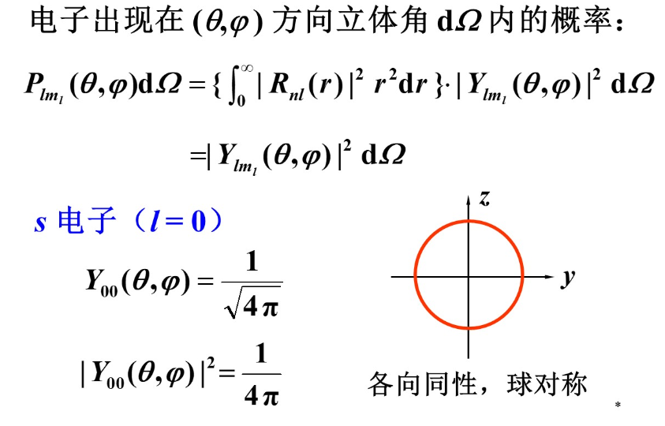

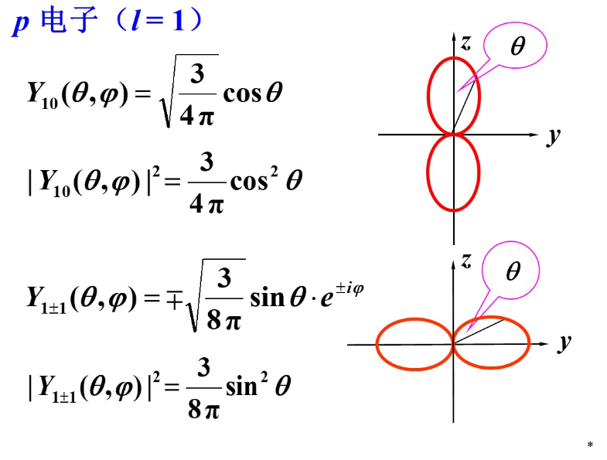

* + - 1. 半径概率分布

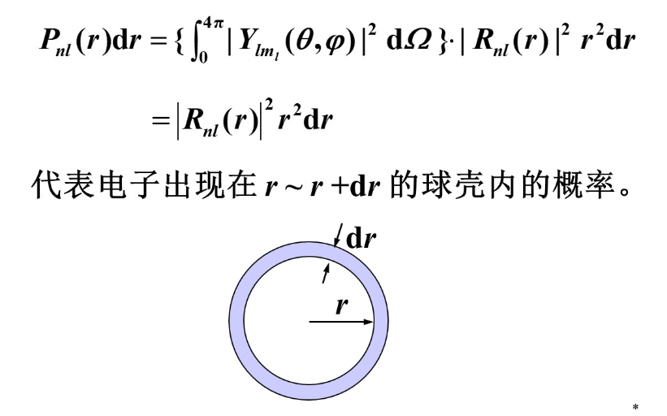

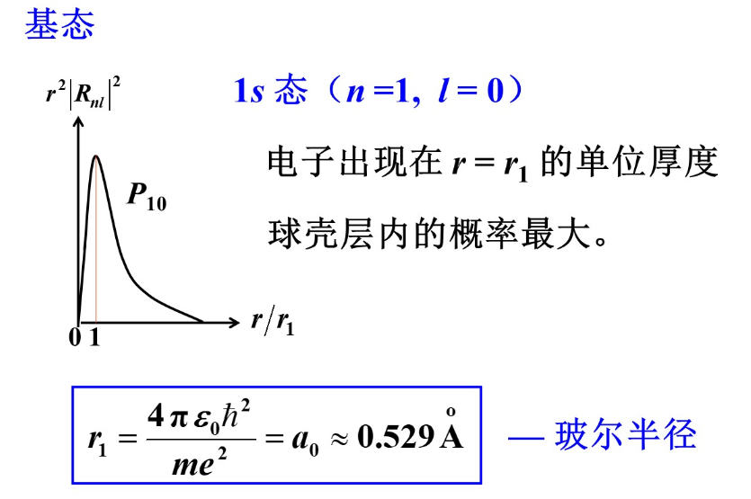

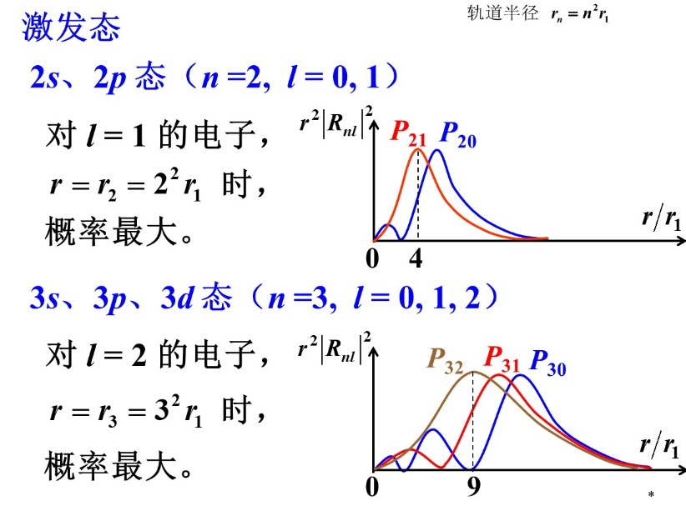

1. 电子自旋与自旋轨道耦合
   1. 角动量和磁矩的关系

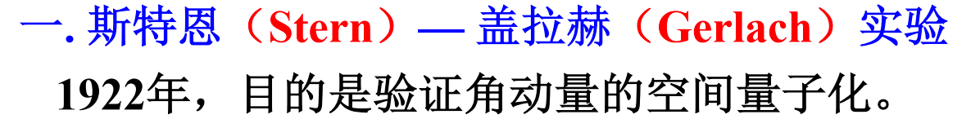

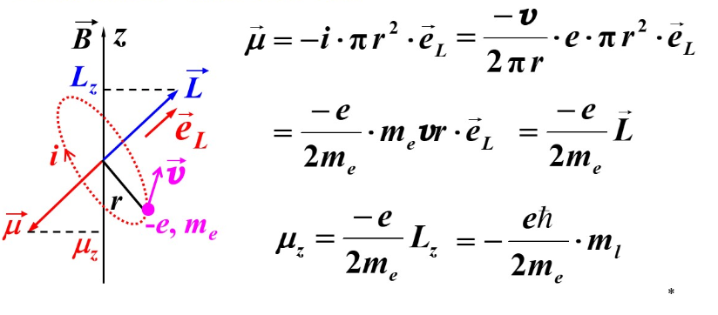



* 1. 磁矩再磁场中受力（必须是随位置变化的磁场，不然不受力）



* 1. 斯特恩-盖拉赫实验

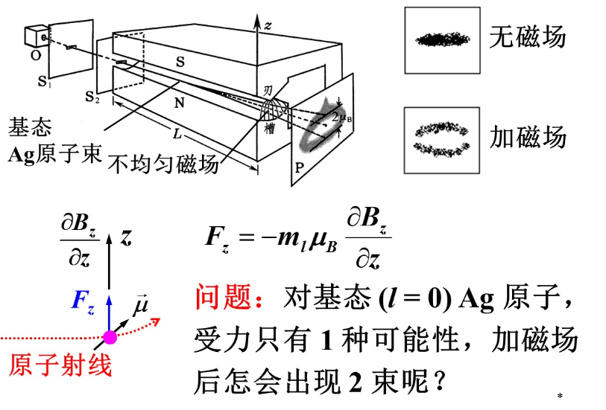

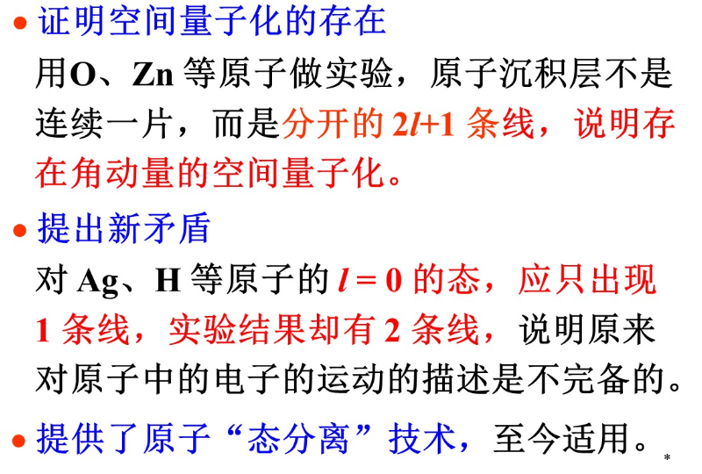

﻿施 — 盖实验表明电子 $\vec{S}$ 只有 2 种取向

1. 电子自旋
   1. 乌伦贝克和谷兹米特

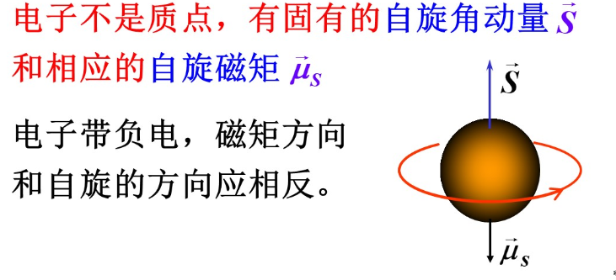

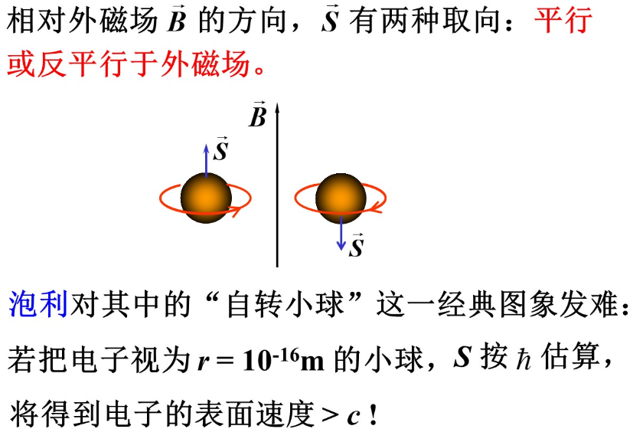

从非相对论出发出现大于光速的结论

从相对论出发算出的电子的质量与实际的严重不符合

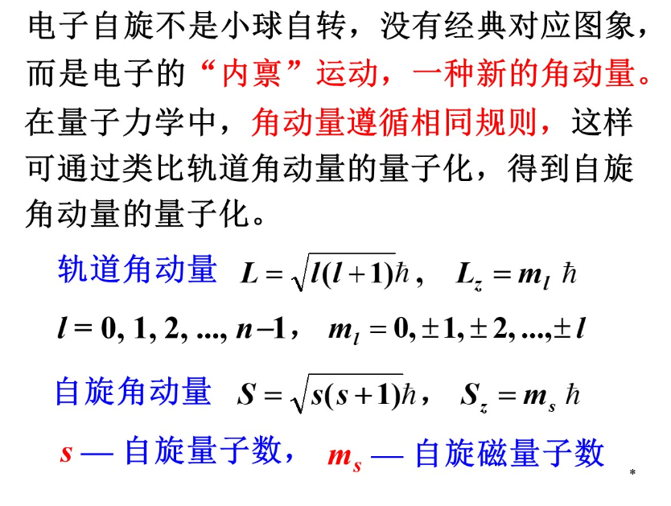

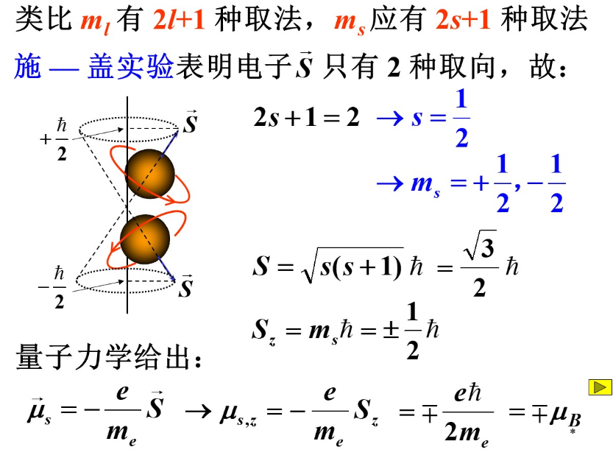

1. 电子自旋与轨道耦合

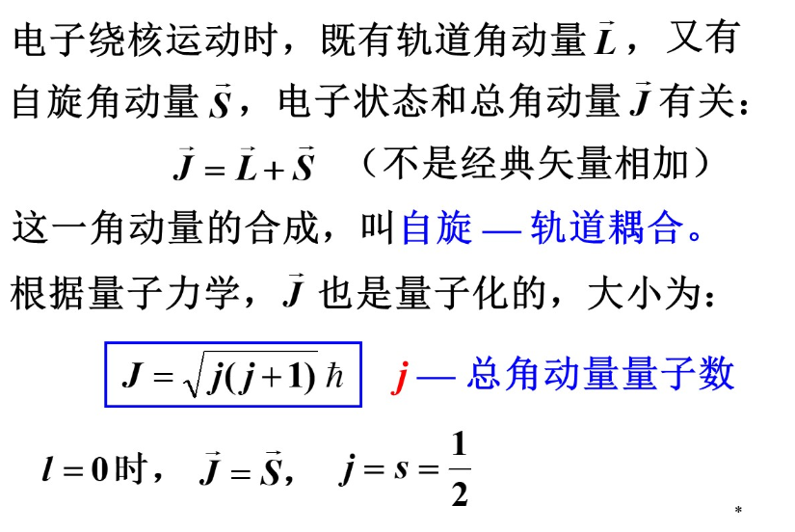

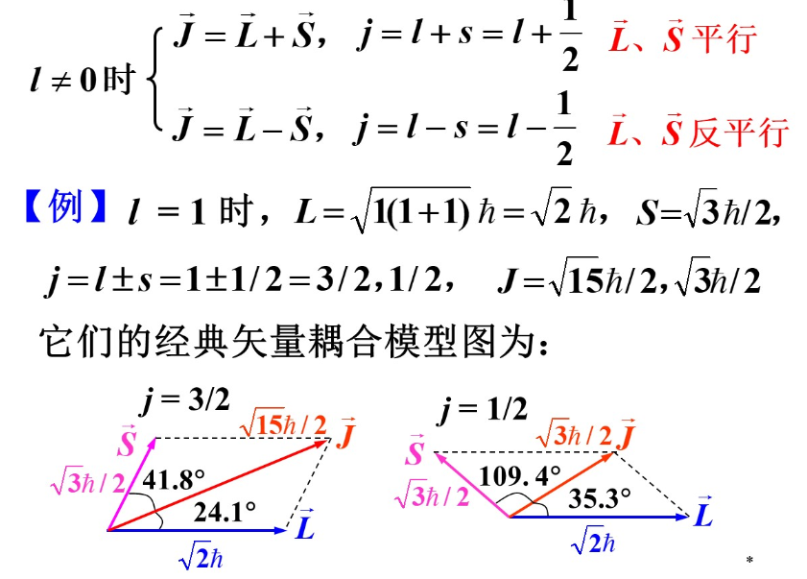

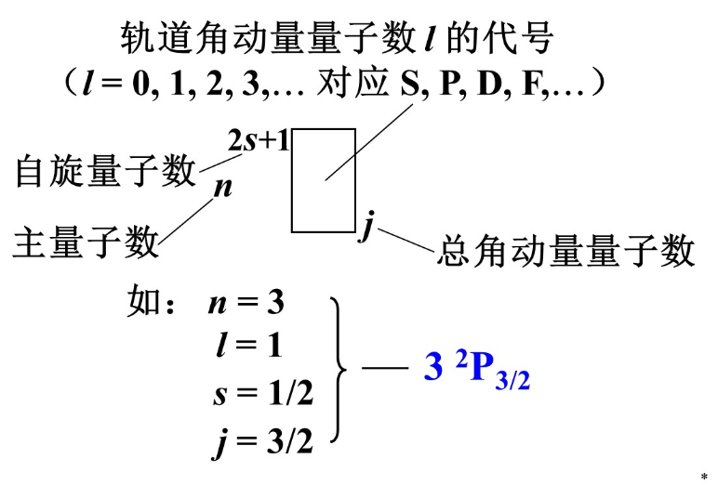

1. 碱金属原子光谱

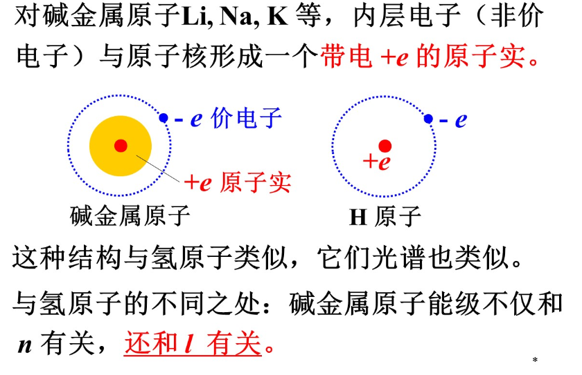

（为了“碰瓷”氢原子）

* 1. 轨道角动量对能级的影响

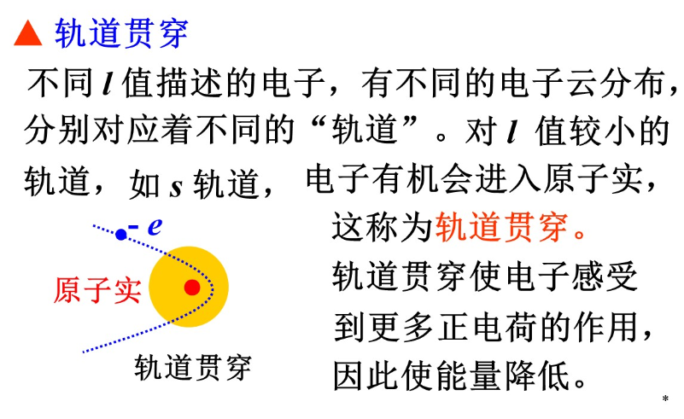

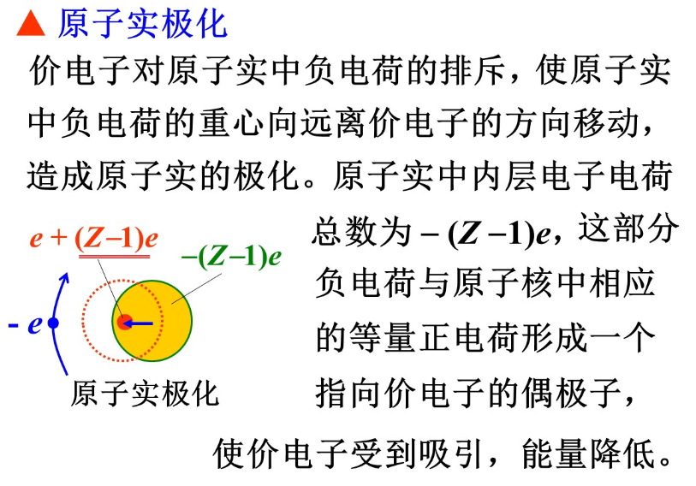

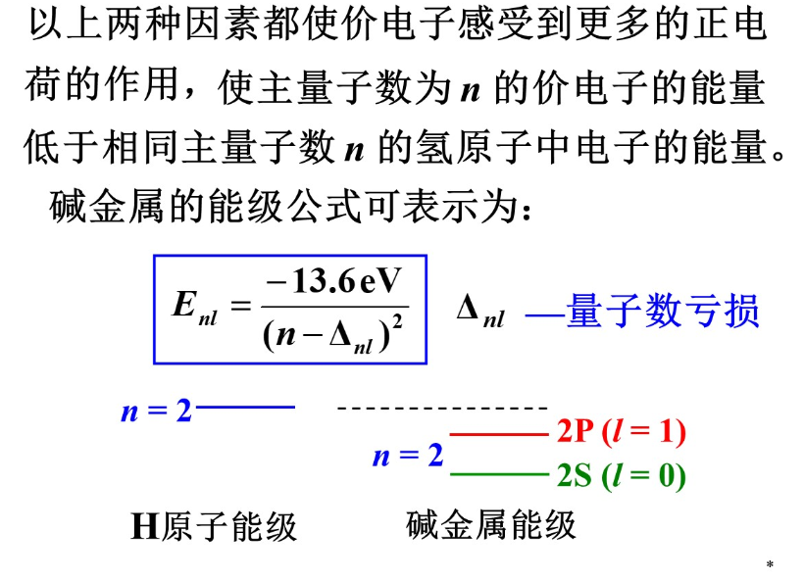

* 1. 精细结构

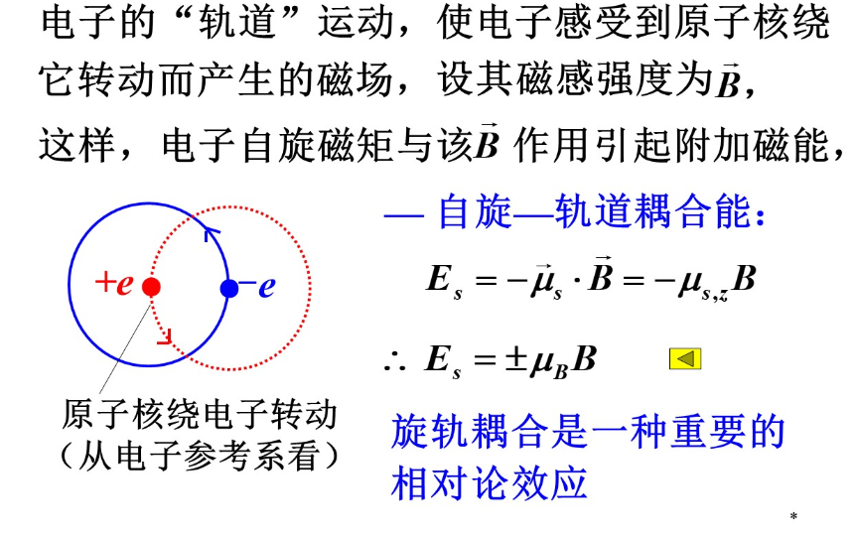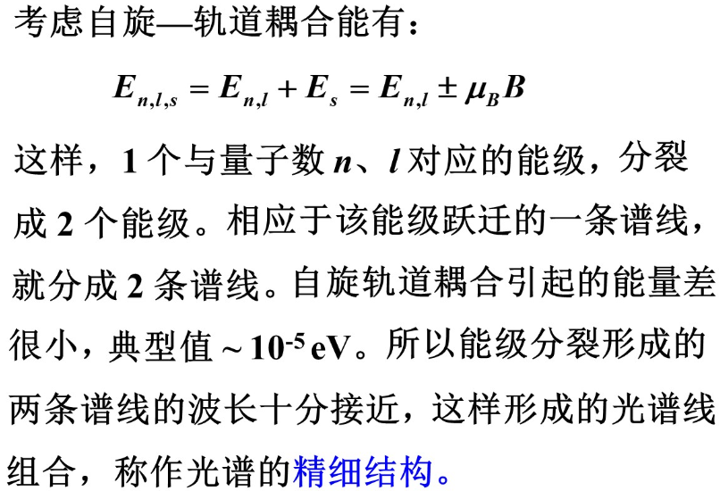

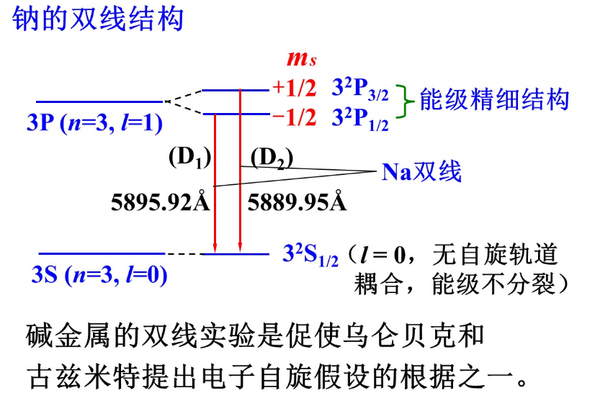

1. 微观粒子的不可分辨性和泡利不相容原理
   1. 微观粒子的全同性

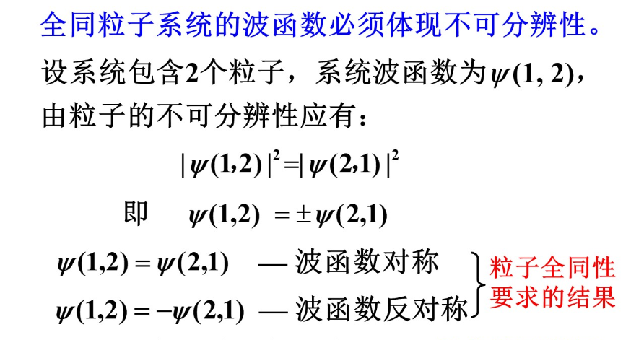

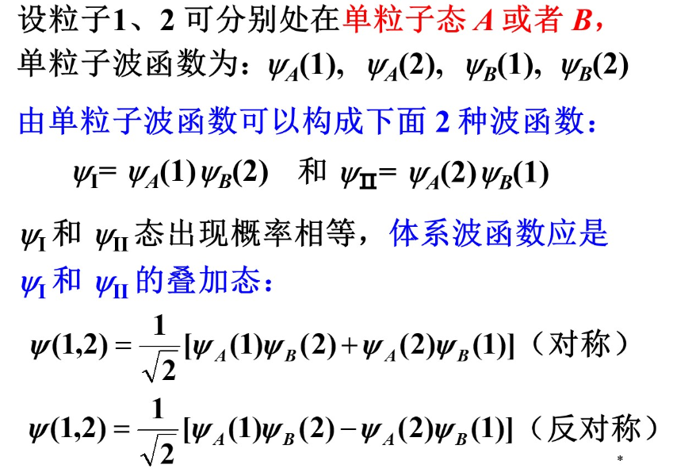

* 1. 费米子和玻色子（按照自旋不同）、泡利不相容原理









1. 各种原子核外电子的排布
   1. 四个量子数（才能完备的描述原子中的电子的运动状态）





当原子内电子的量子态,

n、l、ml一定时,不同的量子态数目为2

n、l一定时,不同的量子态数目为2*(2l+1)

n、l、ml一定时,不同的量子态数目为2*

* 1. 电子的壳层分布

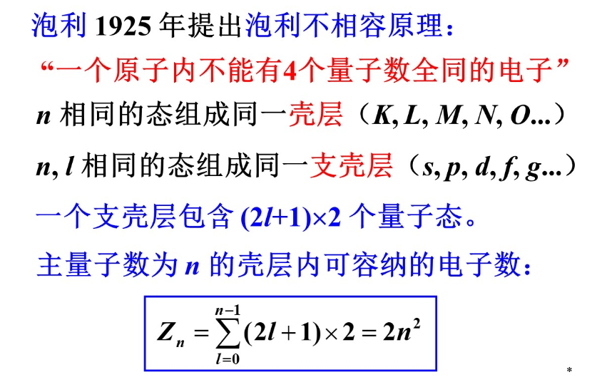

* 1. 能量最低原理（电子优先占据最低能态）



1. X射线
   1. X射线的产生

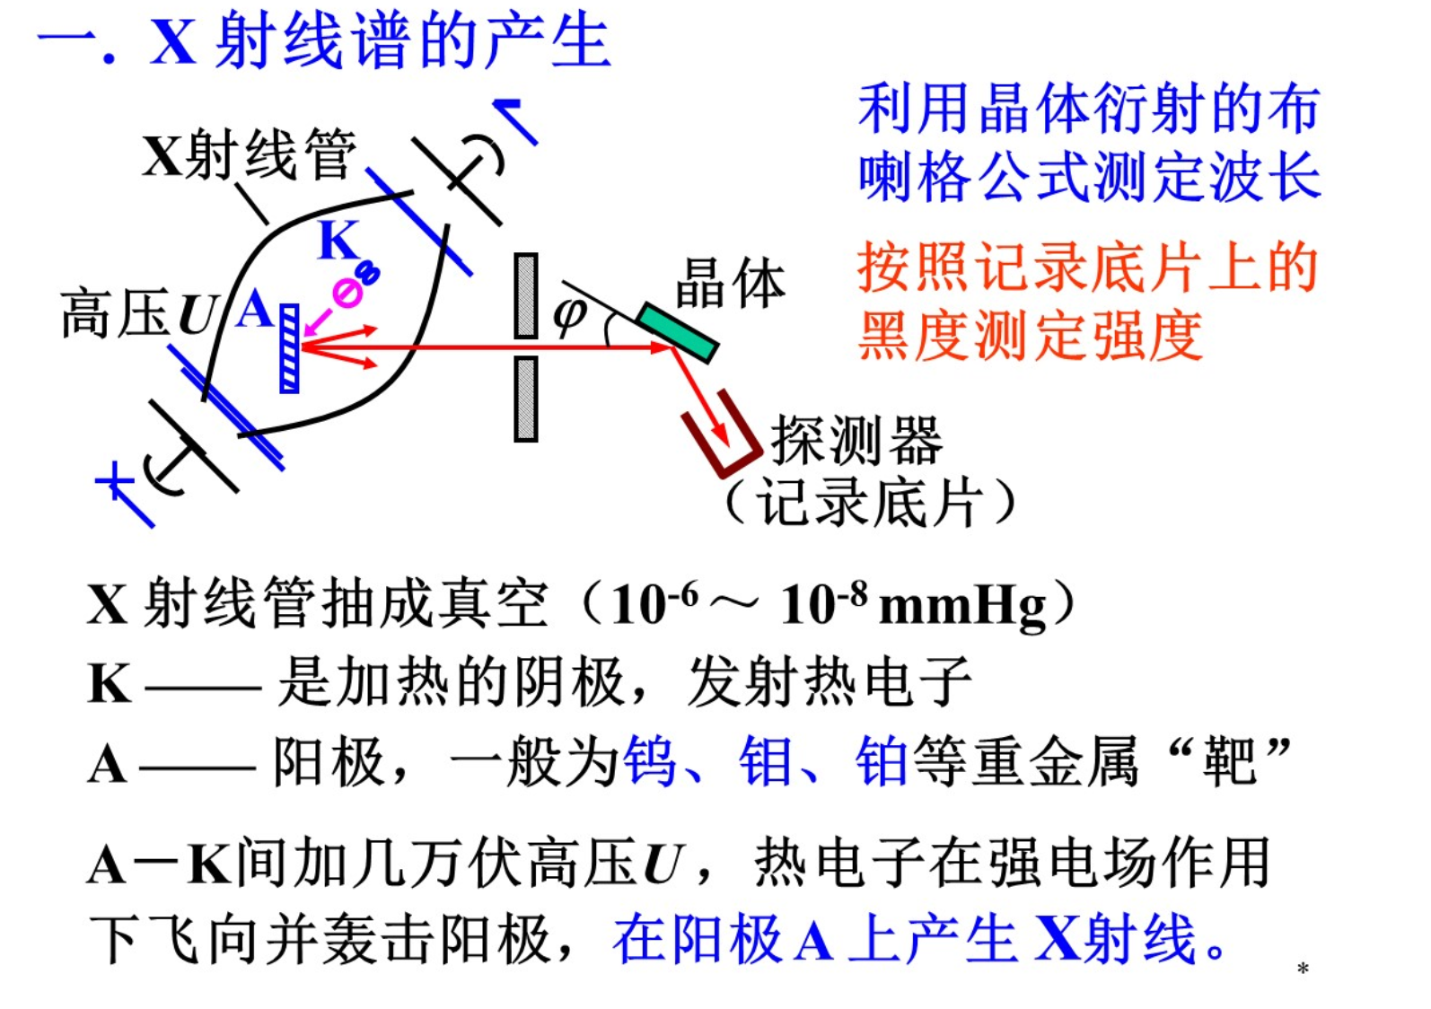

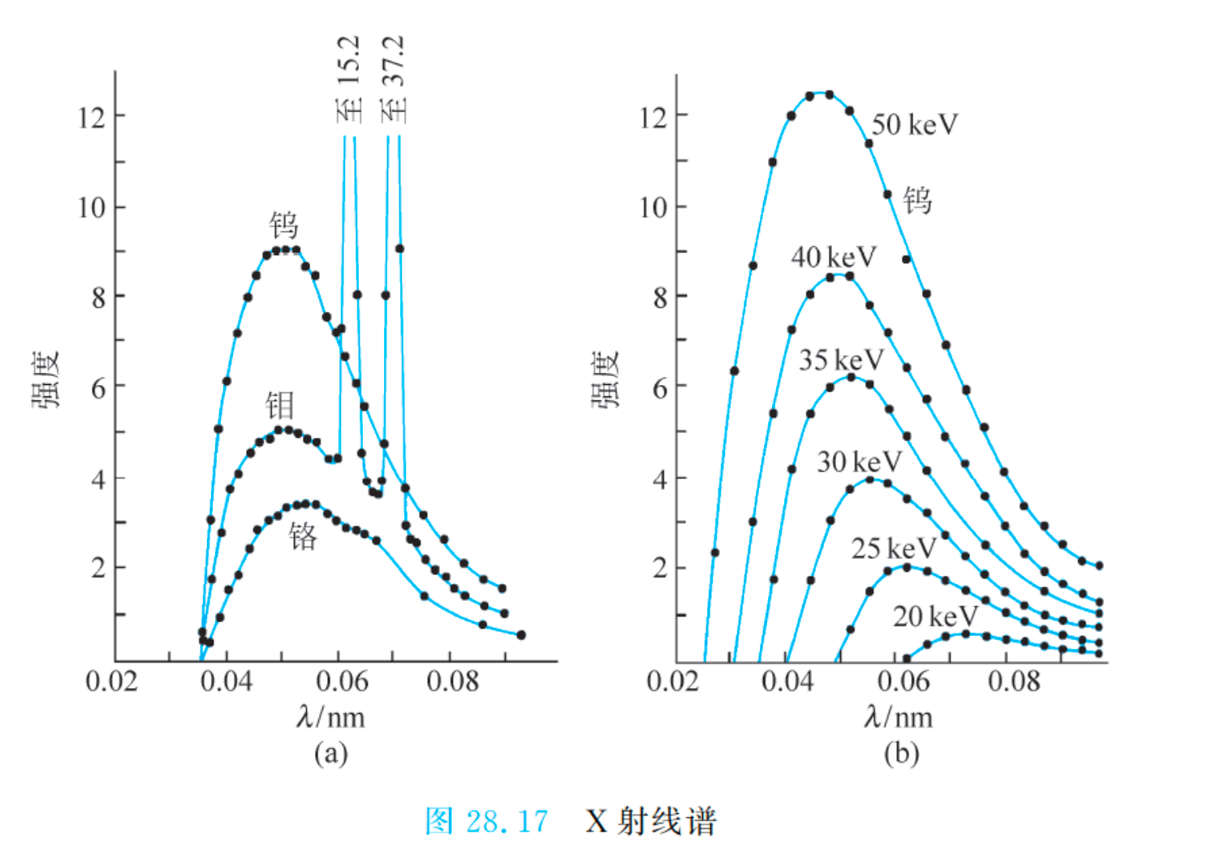

特点:

1. ﻿连续谱的形状与阳极材料无关
2. ﻿轰击重靶得到的谱线强度大
3. 不同的电压下,连续谱有不同的截止波长,而在同一个电压下,有同一个截止波长,与阳级的材料无关

(钨和铬的线状谱波长超出范围)

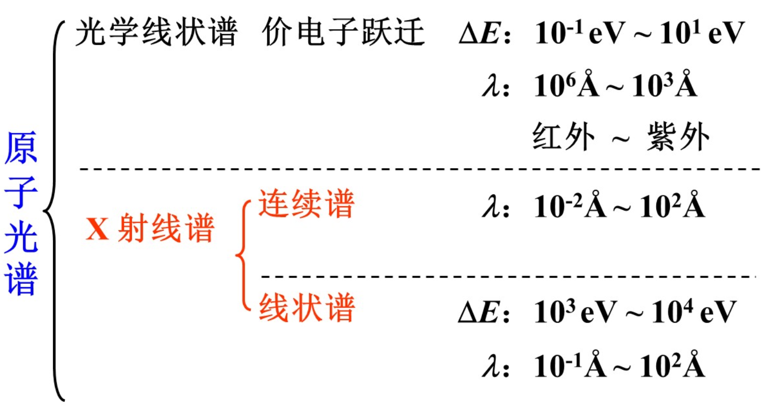

* 1. 连续谱

X射线连续谱是电子和靶原子非弹性碰撞的结果，这种产生 X 射线的方式叫轫致辐射。

由于电子所损失的能量的最大值就是电子本身从加速电场获得的能量,所以发出的光子的最大能量就是这个能量。因此在一定的电压下发出的 X射线的频率有一极大值。相应地，波长有极小值，这就是截止波长。

1. ﻿热电子具有各种大小的加速度，因而韧致辐射产生连续谱
2. ﻿形状只与热电子加速度有关，与阳极材料无关
3. ﻿电子打重物质（Z大）辐射强
4. 截止波长问题:



* 1. 线状谱(特征谱、标识谱)

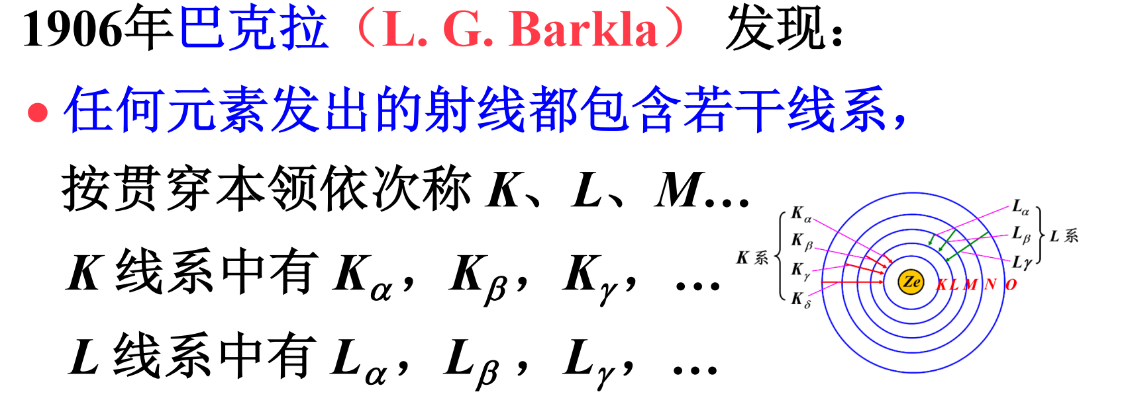

线状谱起源于电子的内层跃迁,它的位置由元素决定,与电压U无关

K、L层电子离核近,受核影响大

不同的元素K、L系光谱 不同(特征谱)

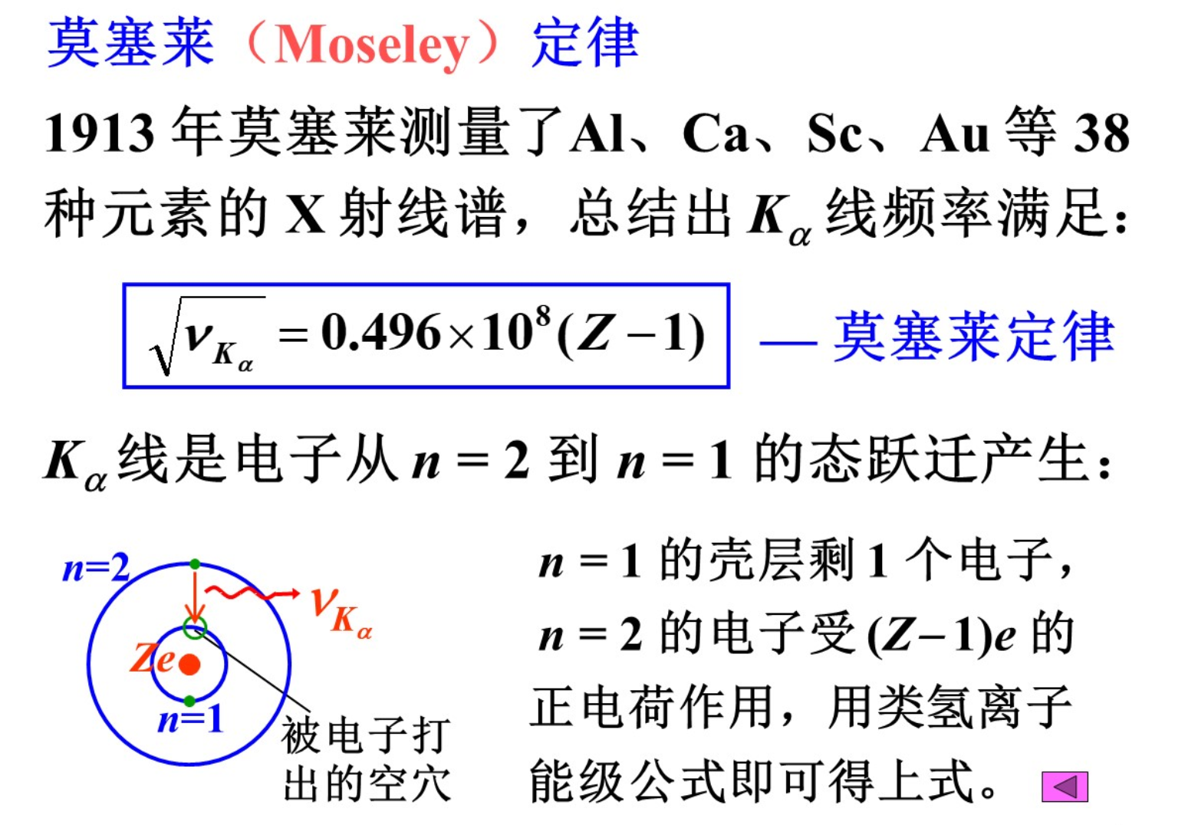

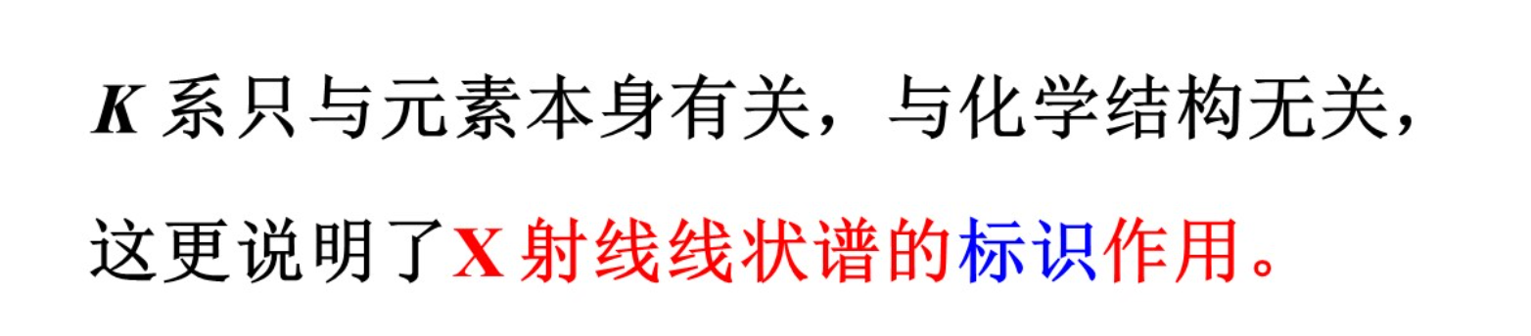

1. 激光

世界上第一台激光器:1960年的红宝石激光器(——梅曼)(基于1954年的受激发的微波放大器——唐斯)

激光全息照相技术利用激光的相干性好

产生激光的条件:1. 受激辐射 2. 粒子数反转 3. 三能级系统 4. 谐振腔

激光的三个主要特性:1. 相干性好 2. 单色性好 3. 光强大

谐振腔:1. 增强光放大作用 2. 使光有更好的单色性 3. 使光有更好的方向性

受激辐射的辐射光和入射光具有相同的频率、相位、振动方向和传播方向

激光器的基本结构包括:1. 工作物质 2. 激励能源 3. 光学谐振腔

按照工作物质分类的激光器包括: ﻿固体激光器、气体激光器、液体激光器、半导体激光器

﻿激光在横向（即垂直于光的传播方向）的平面上由谐振腔所允许的各种不同

的稳定光场分布，通常称为不同的横模

* 1. 原子的激发和辐射
     1. 自发辐射

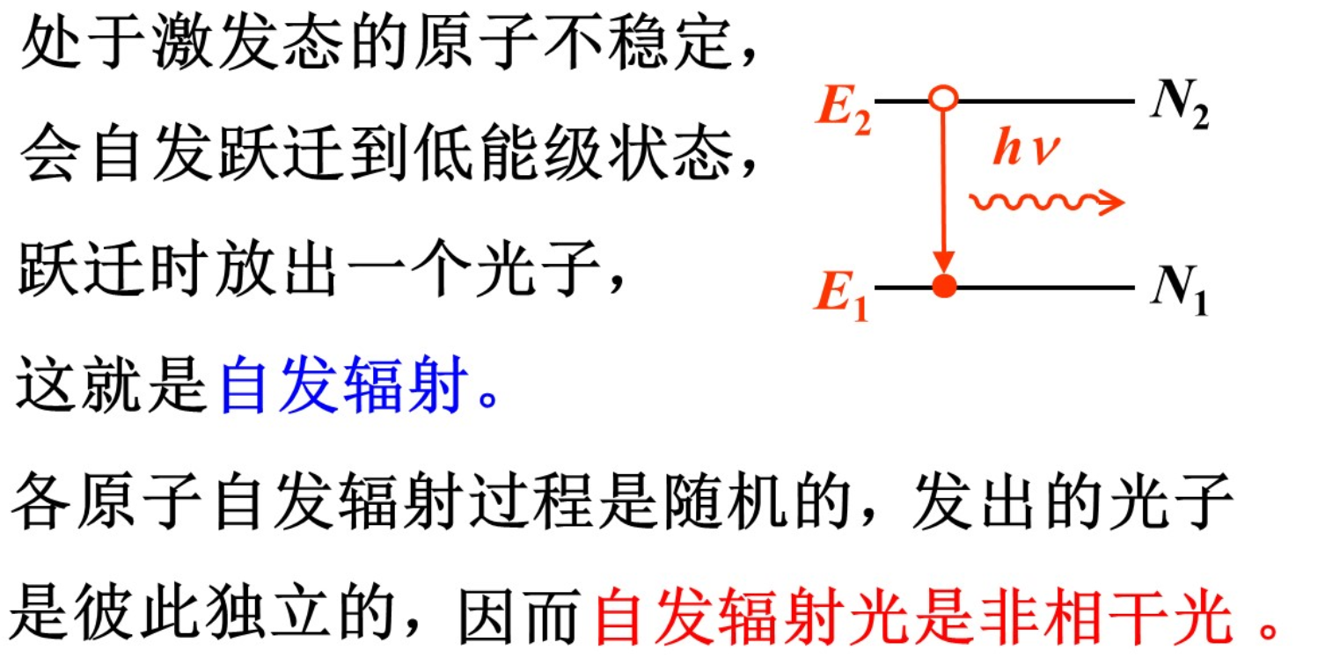

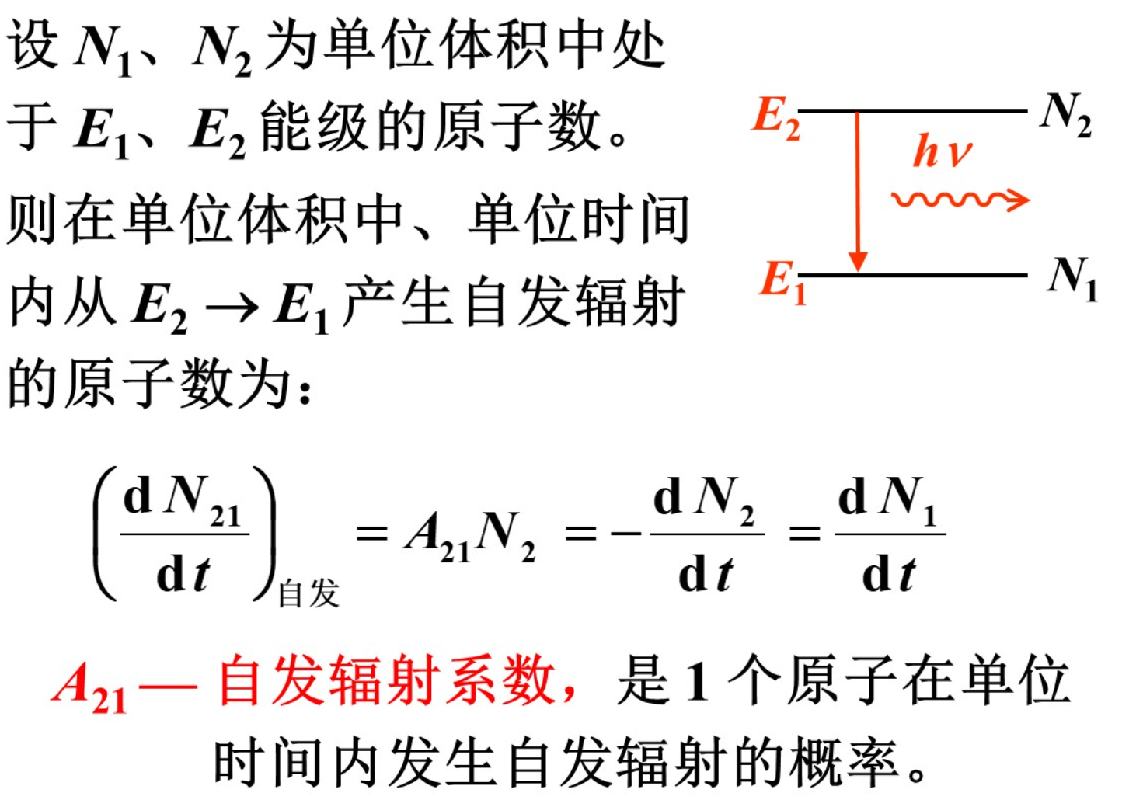

* + 1. 吸收

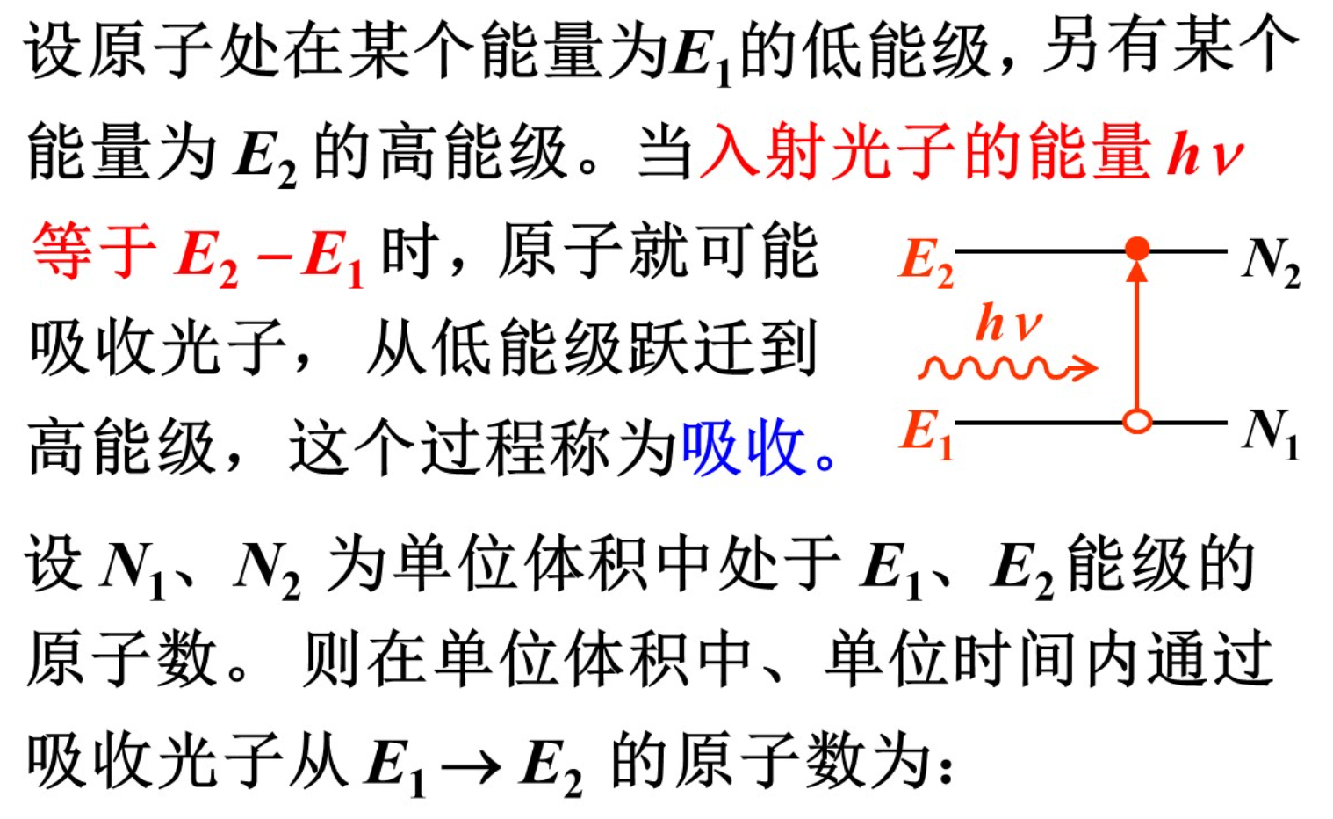

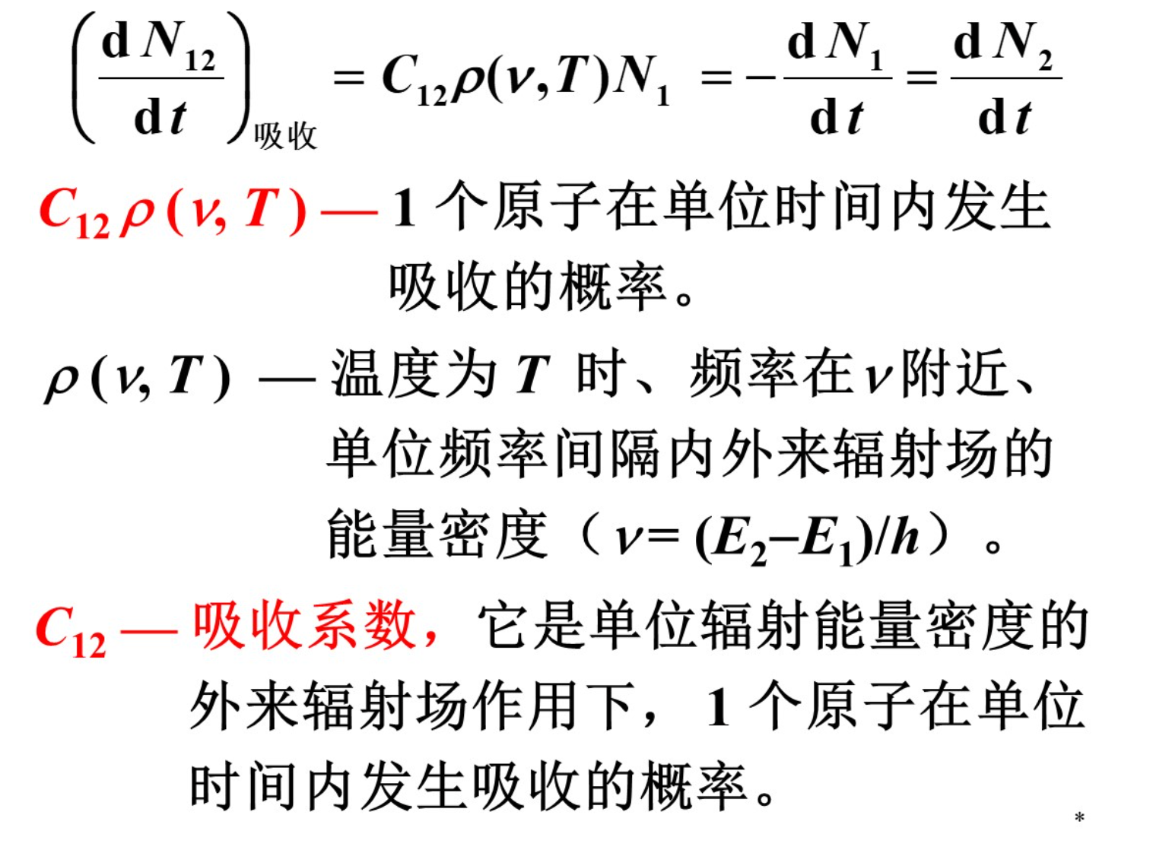

* + 1. 受激辐射

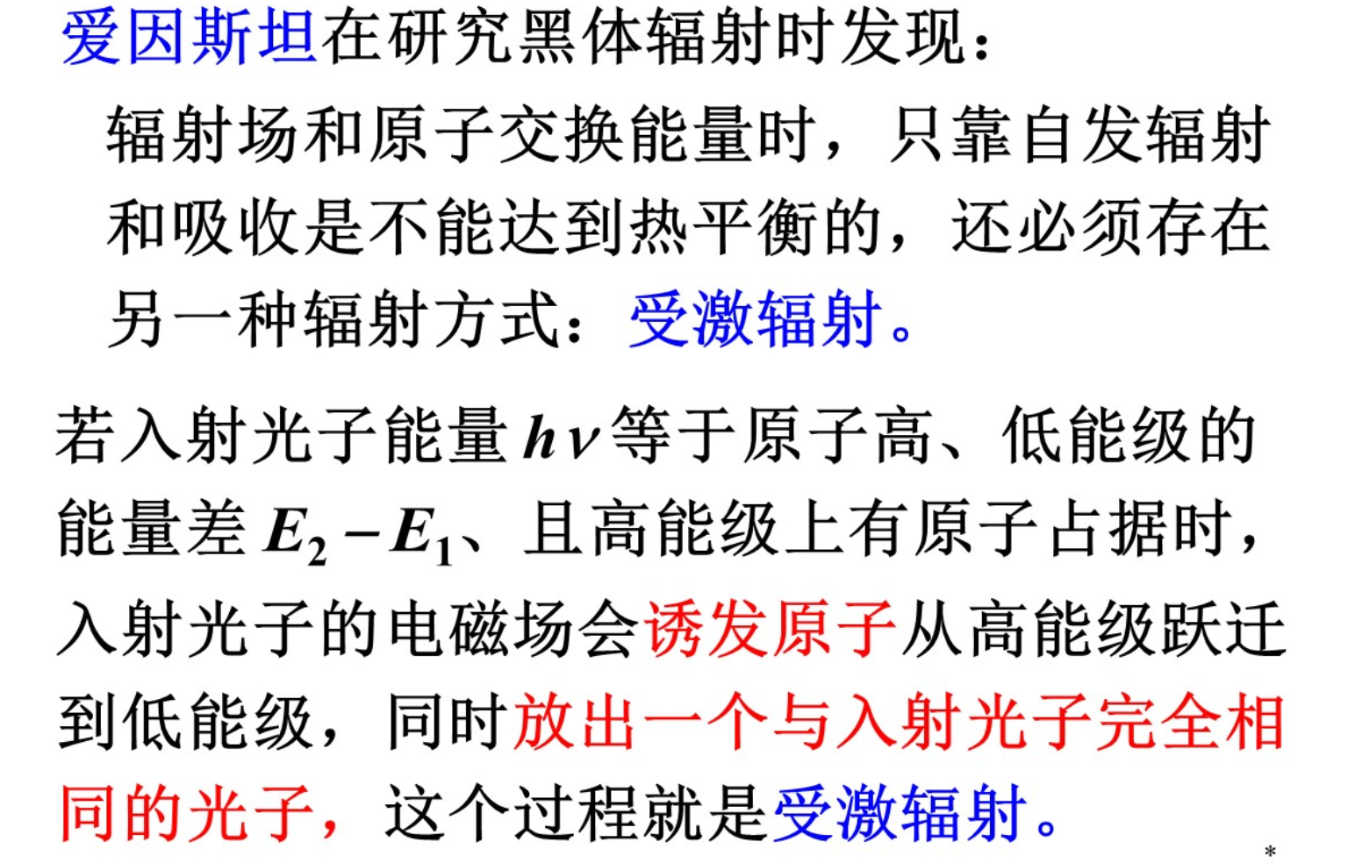

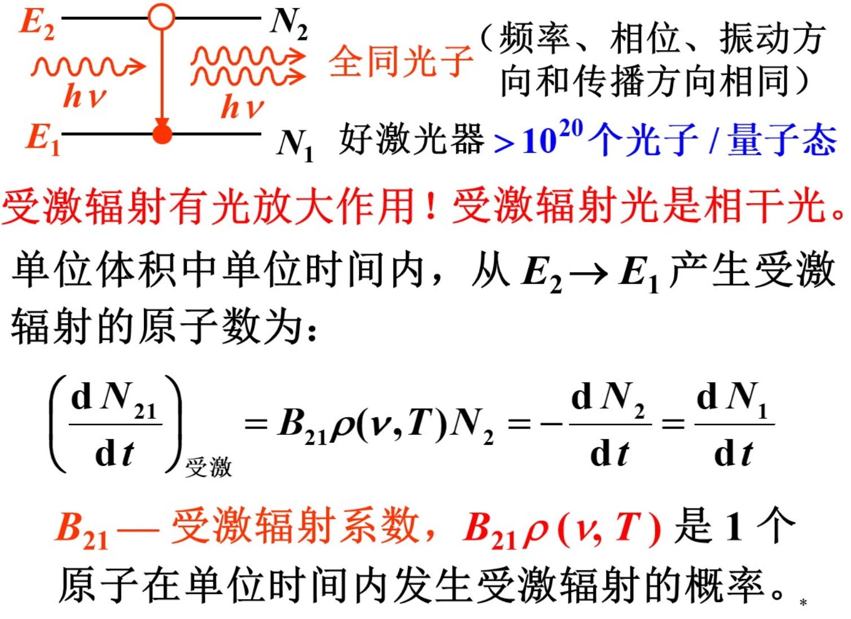



* 1. 粒子数布居反转

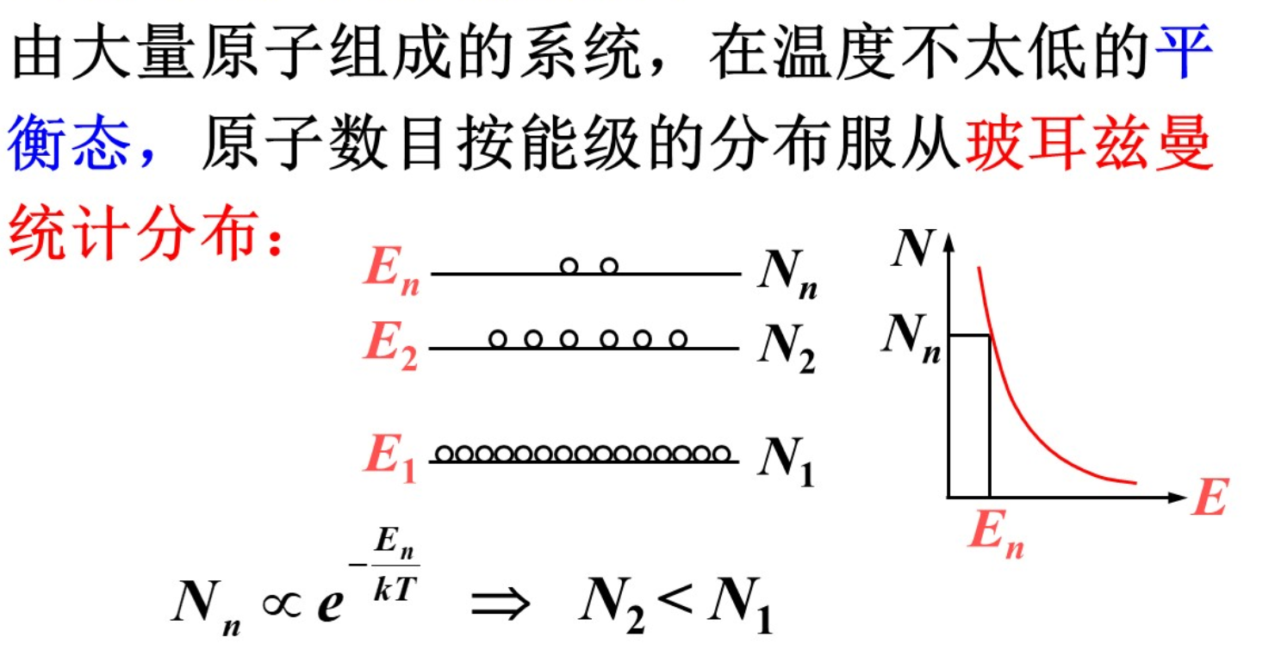

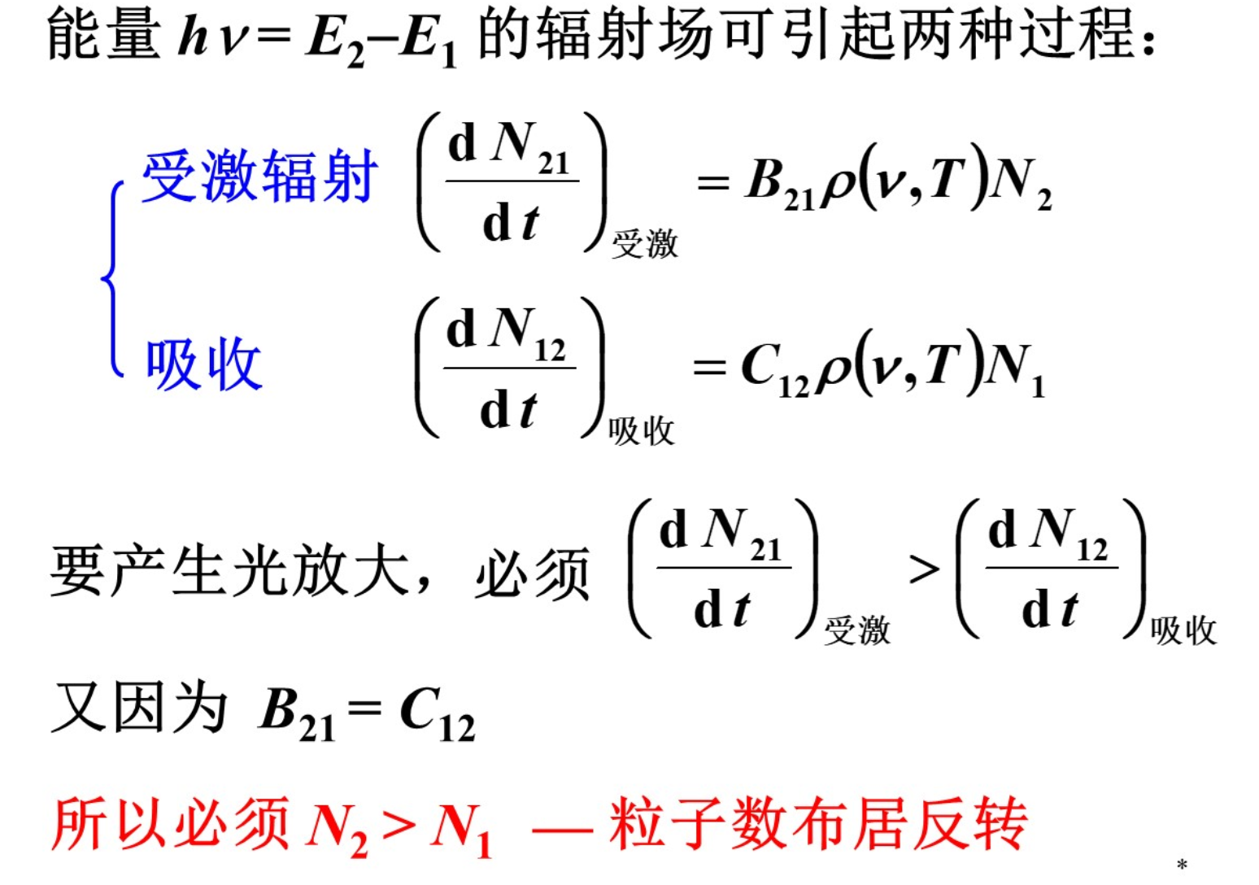

* + 1. 粒子数布居反转粒子

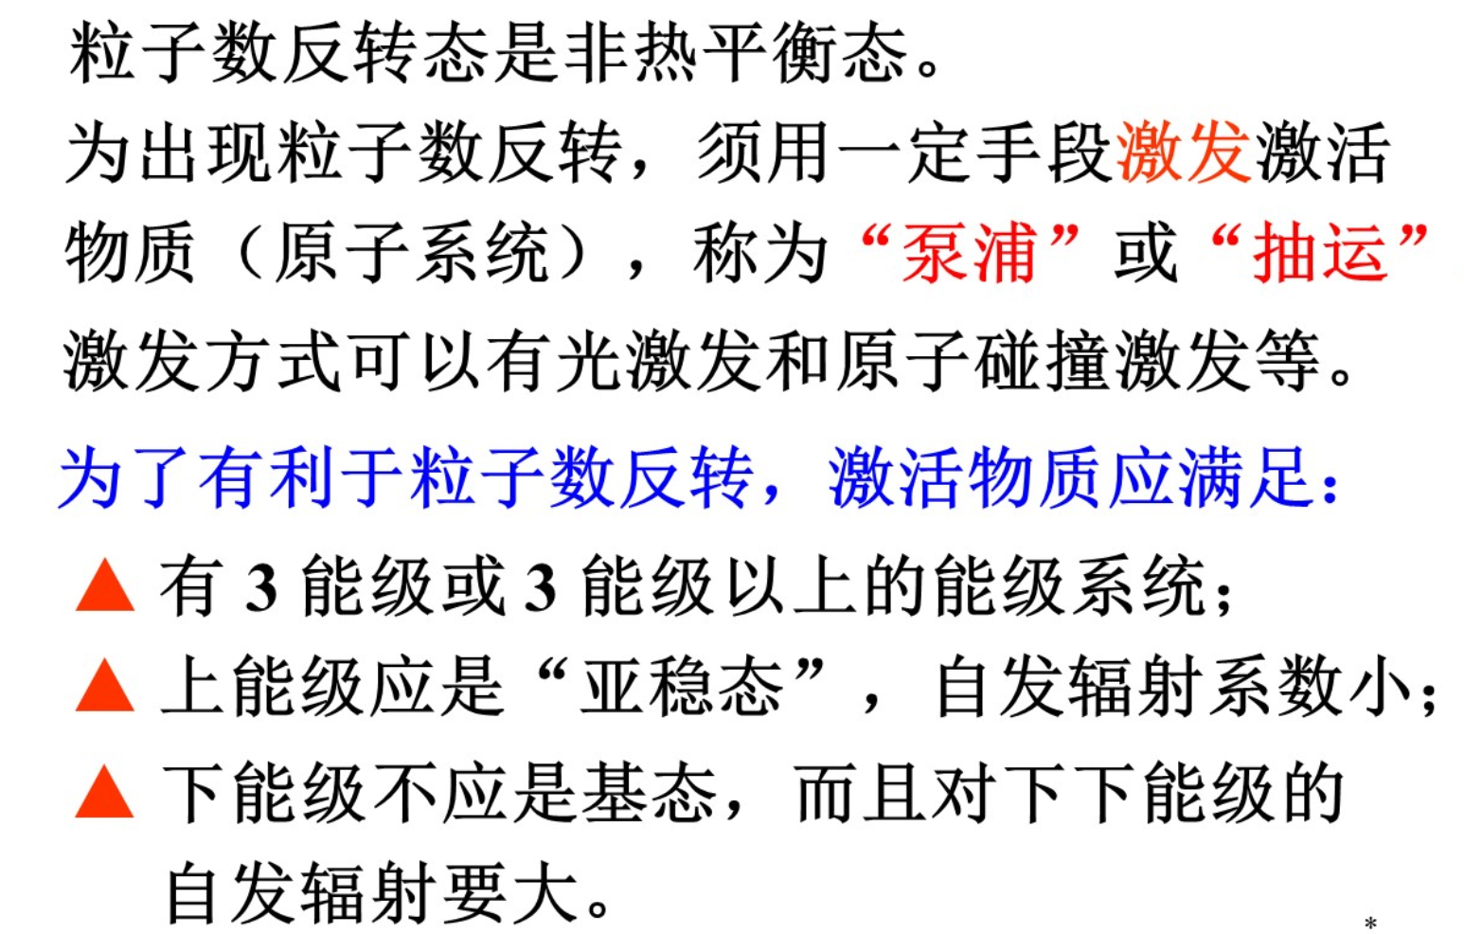

氦氖激光器的激发方式是碰撞激发。氦原子的 2 能级(20.61 eV)和氛原子的 5s 能级(20.66 eV)非常接近。当激光管加上电压后,管内产生电子流,运动的电子和氦原子的碰撞可使之升到 2s 能级上。处于此激发态的氦原子和处于基态(2p)的氖原子相碰时，就能将能量传给氖原子使之达到5s 态。氦原子的 2s态和氖原子的 5s 态的寿命相对地较长(这种状态叫亚稳态),而氖原子的 3p 态的寿命很短。这一方面保证了氖原子有充分的激发能源，同时由于处于 3p态的氖原子很快地由于自发辐射而减少，所以就实现了氖原子在 5s态和 3p态之间的粒子数布居反转，从而为光放大提供了必要条件。一旦有一个光子由于氖原子从 5s态到 3p态的自发辐射而产生，这种光将由于不断的受激辐射而急剧增加。在激光器两端的平面镜(或凹面镜) $M_{1}$ 和 $M_{2}$ 的反射下，光子来回穿行于激光管内，这更增大了加倍的机会从而产生很强的光.这光的一部分从稍微透射的镜 $M_{2}$ 射出就成了实际应用的激光束.







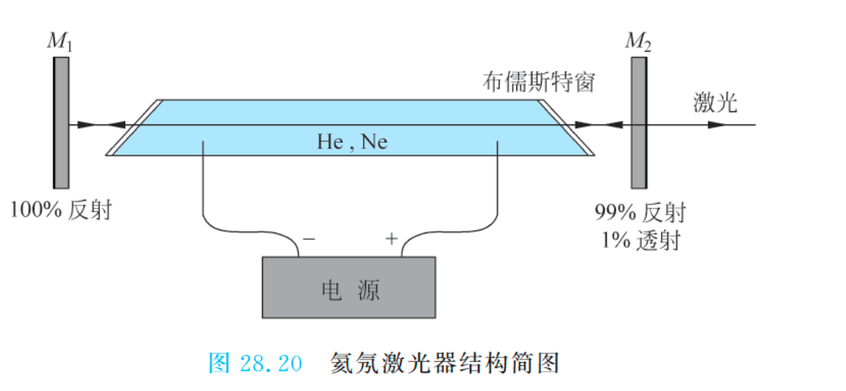

氦是辅助物质,氖是激活物质,二者比例5:1~10:1

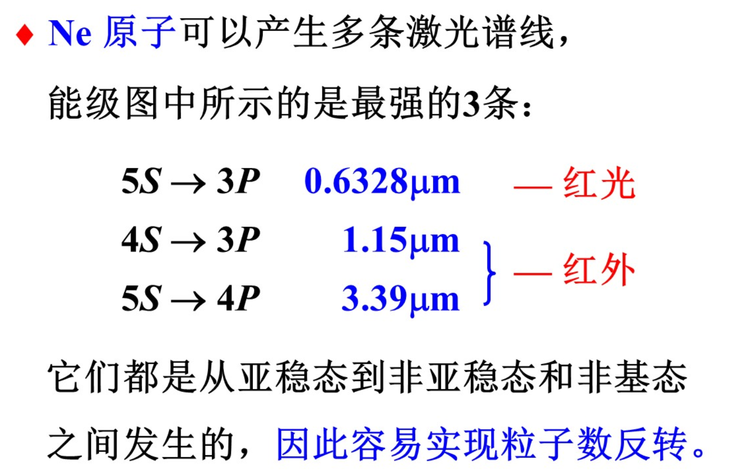

* 1. 光学谐振腔



